RECOMMANDATION UIT-R S.1503-1
Description fonctionnelle à utiliser pour le développement
d'outils logiciels destinés à déterminer la conformité des
réseaux à satellites non géostationnaires du service fixe
par satellite aux limites spécifiées dans l'Article 22
du Règlement des radiocommunications

(2000-2005)

Domaine de compétence
Cette Recommandation contient une description fonctionnelle du logiciel que doit utiliser le Bureau des radiocommunications de l'UIT pour vérifier les fiches de notifications relatives aux systèmes non OSG du SFS du point de vie de leur conformité avec les limites de «validation» spécifiées dans le Règlement des radiocommunications.
L'Assemblée des radiocommunications de l'UIT,
considérant
a) que la CMR-2000 a adopté, dans l'Article 22 du Règlement des radiocommunications (RR), des limites pour une seule source de brouillage applicables aux systèmes à satellites non OSG du SFS dans certaines parties de la gamme 10,7-30 GHz, pour protéger les réseaux à satellite OSG fonctionnant dans les mêmes bandes de fréquences contre les brouillages inacceptables;
b) que ces bandes de fréquences sont actuellement utilisées ou qu'il est envisagé de les utiliser de manière intensive pour les systèmes OSG;
c) que, lors de l'examen conformément aux numéros 9.35 et 11.31 du RR, le Bureau examine les systèmes à satellites non OSG du SFS pour vérifier qu'ils respectent les limites de puissance surfacique équivalente (epfd) pour une seule source de brouillage indiquées dans les Tableaux 22-1A, 22-1B, 22-1C, 22-1D, 22-1E, 22-2 et 22-3 de l'Article 22 du RR;
d) que, pour procéder à l'examen réglementaire mentionné au point c) du considérant, le Bureau des radiocommunications (BR) a besoin d'un outil logiciel permettant de calculer les niveaux de puissance produits par ces systèmes, sur la base des caractéristiques spécifiques de chacun des systèmes du SFS non OSG soumis au Bureau pour coordination ou notification, selon le cas;
e) que les systèmes du SFS OSG et les systèmes du SRS OSG ont des caractéristiques propres et qu'il sera nécessaire d'évaluer les brouillages pour diverses combinaisons de caractéristiques d'antenne, de niveaux et de probabilité de brouillage;
f) qu'il est nécessaire pour les concepteurs de réseaux à satellite (du SFS non OSG, du SFS OSG et du SRS OSG) de connaître la base sur laquelle le BR va s'appuyer pour procéder à ces vérifications;
g) que ces outils ont peut-être déjà été conçus ou sont en cours d'élaboration et peuvent être proposés au BR,
recommande
1 d'utiliser la description fonctionnelle spécifiée dans l'Annexe 1 pour la mise au point d'outils logiciels de calcul des niveaux de puissance produits par les systèmes du SFS non OSG et de vérification de la conformité de ces niveaux aux limites spécifiées dans les Tableaux 22-1A, 22-1B, 22-1C, 22-1D, 22-1E, 22-2 et 22-3 de l'Article 22 du RR;
2 au BR de considérer la Partie H de l'Annexe 1 comme une base de l'évaluation des logiciels proposés par les administrations.

Annexe 1

TABLE DES MATIÈRES
Page
Partie A – Contraintes et hypothèses de base 3
Partie B – Paramètres du système non OSG 17
Partie C – Production des gabarits de puissance surfacique/p.i.r.e. 46
Partie C′– Lieu où l'epfd est maximale pour le réseau OSG 60
Partie D – Logiciel pour l'examen des notifications de systèmes non OSG 73
Partie E – Test de fiabilité des résultats donnés par le logiciel 121
Partie F – Environnement d'exploitation du logiciel 122
Partie G – Développement et maintenance du logiciel 123
Partie H – Procédures d'évaluation d'un logiciel proposé 124

Description fonctionnelle du logiciel à utiliser par le BR pour la vérification de la conformité des systèmes du SFS non OSG aux limites d'epfd

PARTIE A
Contraintes et hypothèses de base

1 Généralités

1.1 Composition du logiciel

1.1.1 Objet
L'algorithme logiciel décrit dans la présente Annexe est destiné à être appliqué par le BR lors de l'examen de notifications de systèmes du SFS non OSG, afin de vérifier la conformité aux limites de validation figurant dans les Tableaux 22-1A, 22-1B, 22-1C, 22-1D, 22-1E, 22-2 et 22-3 de l'Article 22 du RR.

1.1.2 Diagramme fonctionnel du logiciel
Le diagramme fonctionnel de l'algorithme logiciel décrit dans la présente Annexe est représenté à la Fig. 1. Il comporte deux parties: la partie données initiales et la partie calcul. La partie données initiales contient l'ensemble complet des paramètres relatifs au système non OSG notifié, un ensemble de paramètres de référence relatifs au système OSG ainsi que les limites d'epfd.
La partie calcul sert à effectuer les estimations nécessaires à l'examen de la conformité des systèmes non OSG notifiés avec les limites d'epfd. Cette partie s'appuie sur un concept de gabarit de puissance surfacique de liaison descendante (voir la Note 1), un gabarit de p.i.r.e. de liaison montante (voir la Note 2) et un gabarit de p.i.r.e. inter-satellites (voir la Note 3).
NOTE 1 – Le gabarit de puissance surfacique est la puissance surfacique maximale produite par une station spatiale non OSG et est définie dans la Partie C.
NOTE 2 – Le gabarit de p.i.r.e. est la p.i.r.e. maximale rayonnée par une station terrienne non OSG et dépend de l'angle hors axe du faisceau principal de l'antenne d'émission.
NOTE 3 – Le gabarit de p.i.r.e. inter-satellites est la p.i.r.e. maximale rayonnée par une station spatiale non OSG et dépend de l'angle hors axe pour l'axe de visée de la station spatiale non OSG.
Un gabarit de puissance surfacique/p.i.r.e. est calculé dans le Bloc 1 sur la base des paramètres du système non OSG notifié extrait de la section données initiales. Dans le Bloc 4 on teste le brouillage cumulatif produit par les stations du réseau non OSG en ce qui concerne les limites d'epfd. La vérification dans le Bloc 4 est effectuée sur la base des caractéristiques de la constellation non OSG extraites de la section données initiales, un gabarit puissance surfacique/p.i.r.e. extrait du Bloc 1 et les données de sortie du Bloc 3. La validité des données de sortie est vérifiée dans le Bloc 2.
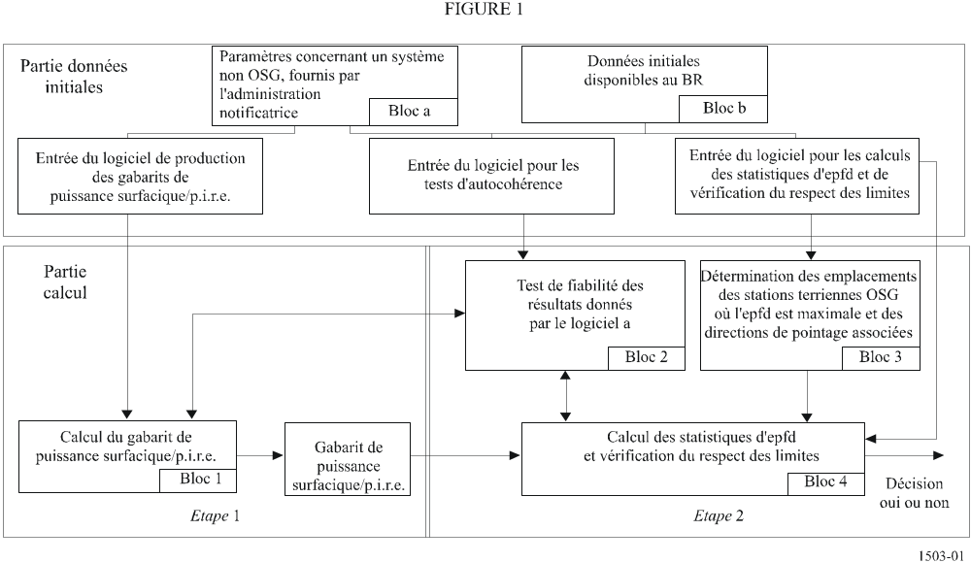

1.1.3 Répartition des responsabilités entre les administrations et le BR pour l'utilisation des logiciels
Compte tenu de la grande complexité des caractéristiques spécifiques des différentes configurations de systèmes non OSG dans les logiciels, il semble utile de confier une certaine part de responsabilité concernant les tests des limites d'epfd aux administrations notificatrices des systèmes non OSG. Toutefois, la procédure de vérification de la conformité avec les limites d'epfd comporterait deux étapes. La première inclurait le développement du logiciel (Bloc 1) et l'exécution de tous les calculs par les administrations notificatrices des systèmes non OSG. Cette étape inclurait également une estimation de gabarit de puissance surfacique/p.i.r.e. produite par les stations du réseau brouilleur non OSG. Le gabarit tiendrait compte de toutes les caractéristiques des configurations spécifiques des systèmes non OSG. La première étape se terminerait par la production d'un gabarit puissance surfacique/p.i.r.e. sous des formats analytiques ou documentés destiné au BR. De plus, l'administration notificatrice fournirait au BR le logiciel utilisé dans le Bloc 1 pour l'estimation des gabarits de puissance surfacique/p.i.r.e., la description complète du logiciel et les paramètres du Bloc a ainsi que toute information supplémentaire qui est utile pour régénérer le gabarit de puissance surfacique/p.i.r.e. Ces informations devraient être également mises à la disposition des autres administrations.
Dans l'étape 2, les calculs seraient effectués par le BR. Cette deuxième étape comprendrait les opérations suivantes:
– définition de la géométrie d'epfd maximale d'une station spatiale OSG et d'une station terrienne de ce réseau (Bloc 3). Cela permet la vérification des possibilités de partage pour un réseau non OSG notifié avec un réseau OSG du SFS ou du SRS,
– établissement des statistiques d'epfd (Bloc 4),
– vérification par logiciel de la validité des résultats obtenus (Bloc 2),
– décision en ce qui concerne la conformité des brouillages à des limites d'epfd appropriées (Bloc 4).
Les estimations sont fondées sur les paramètres des systèmes non OSG (Bloc «a») fournis par une administration notificatrice et les données initiales (Bloc «b») disponibles au BR.
Une administration peut utiliser un logiciel qui fait appel à des algorithmes définis dans la présente Annexe, avec les données sur les réseaux non OSG, pour l'établissement des statistiques des brouillages causés à ses propres réseaux OSG et la vérification de la conformité avec les limites d'epfd. Cela peut faciliter la résolution des différends probables entre le BR et les administrations concernées.
Les éléments du diagramme fonctionnel du logiciel discutés ici sont présentés ici dans le détail. Les Parties sont les suivantes:
Partie A – Présentation des limitations de base et des spécifications principales du système pour le logiciel dans son ensemble.
Partie B – Spécification de paramètres des réseaux non OSG et des données initiales pour les Blocs a et b.
Partie C – Présentation des définitions et algorithmes d'estimation des gabarits de puissance surfacique/p.i.r.e. relatifs aux stations terriennes et aux stations spatiales des réseaux non OSG. Examen des particularités de ces gabarits utilisés dans la simulation (Bloc 1).
Partie C′ – Procédures utilisées pour définir l'emplacement des stations terriennes des réseaux OSG où l'epfd est maximale.
Partie D – Spécifications générales du logiciel d'examen des notifications des réseaux non OSG, algorithmes d'établissement des statistiques d'epfd et format des données de sortie. La Partie D couvre les points visés aux Blocs 3 et 4.
Parties E, H – Caractéristiques logicielles utilisées pour l'évaluation des logiciels fournis et la vérification des résultats du logiciel en termes de validité (Bloc 2).
Parties F, G – Documentation du logiciel et suivi, environnement opérationnel et spécification des interfaces, etc.

1.2 Unités de mesure
Pour obtenir des résultats de simulation adéquats et éviter les erreurs, on utilise le système d'unités de mesure commun ci-dessous pour la description du logiciel. La liste des unités de mesure pour les paramètres physiques de base est donnée dans le Tableau 1.
TABLEAU 1
Système d'unités de mesure pour les paramètres physiques de base utilisés
pour décrire les performances du logiciel
Paramètre | Unités
Distance | km
Angle | degrés
Temps | s
Vitesse de rotation linéaire | km/s
Vitesse de rotation angulaire | degrés/s
Fréquence | GHz
Largeur de bande de fréquence | kHz
Puissance | dBW
Densité spectrale de puissance | dB(W/Hz)
Puissance surfacique | dB(W/(m² · BW_{ref})
Nombre moyen de stations terriennes non OSG cofréquences par unité de surface | 1/km²
epfd↓, epfd↑ ou epfd_{is} | dB(W/BW_{ref})
Gain d'antenne | dBi
Position géographique à la surface de la Terre | degrés

1.3 Constantes
La description fonctionnelle du logiciel d'examen des notifications des réseaux non OSG au BR utilise les constantes suivantes (constantes par rapport à la Terre).

TABLEAU 2
Constantes par rapport à la Terre
Paramètre | Notation | Valeur numérique | Unités
Rayon de la Terre | R_{e} | 6 378,145 | km
Rayon de l'OSG | R_{geo} | 42 164,2 | km
Constante de gravitation | μ | 3,986012 × 10⁵ | km³/s²
Vitesse de la lumière | c | 2,99792458 × 10⁵ | km/s
Vitesse de rotation angulaire de la Terre | ω_{e} | 4,1780745823 × 10³ | degrés/s
Période de rotation de la Terre | T_{e} | 86 164,09054 | s
Facteur de non sphéricité de la Terre | J_{α} | 2,634 × 10¹⁰ | km⁵/s

1.4 Modèle de Terre
L'attraction terrestre est le principal facteur qui définit le mouvement orbital d'un satellite. Parmi les autres facteurs citons:
– les variations de l'orbite dues à la non-sphéricité de la Terre et aux irrégularités de répartition des masses;
– les attractions solaire et lunaire;
– le frottement moyen du satellite;
– la pression de radiation du soleil, etc.
La description fonctionnelle du logiciel dans cette Annexe tient compte des perturbations orbitales uniquement dues à l'aplatissement de la Terre. Cela se justifie par le fait que l'effet des autres facteurs perturbateurs est bien moindre. L'aplatissement de la Terre provoque des perturbations séculaires et périodiques de la longitude du nœud ascendant et de l'argument du périgée de l'orbite. La Partie D décrit les expressions permettant de tenir compte de l'effet de l'aplatissement de la Terre.
Les orbites correspondant à certaines trajectoires au sol répétitives peuvent être très sensibles au modèle d'orbite exacte utilisé. Les administrations pourraient également fournir au BR leur propre vitesse moyenne de précession qu'elles ont déterminée indépendamment et qui pourrait être utilisée par le logiciel à la place des valeurs calculées au moyen de l'équation de la Partie D.

2 Spécifications du système
Deux approches sont décrites dans cette Annexe: la méthode analytique et la simulation temporelle. Dans la simulation temporelle, les niveaux de brouillage sont évalués par incrément de temps et dans la méthode analytique les niveaux de brouillage sont évalués par incrément de position (longitude et latitude) d'un satellite de référence du réseau non OSG. Les § 2.1 et 2.2 de la Partie A traitent du choix des incréments de temps et de leur nombre total à utiliser dans la simulation temporelle. Le § 2.3 traite du choix des incréments de longitude et de latitude à utiliser dans la méthode analytique.

2.1 Incrément de temps utilisé pour la simulation et précision
Pour la simulation, l'incrément de temps utilisé est l'un des paramètres essentiels pour la détermination d'une fonction de distribution des brouillages causés par des réseaux non OSG sur la base du modèle de simulation. Sa valeur spécifiée doit garantir l'absence de cas où des brouillages de niveau élevé à court terme dépassant un niveau admissible ne sont pas mis en évidence ou pris en considération, faute de quoi, les résultats de l'analyse par simulation seront imprécis et même faux. La diminution d'un incrément de temps pour la simulation permet d'augmenter la précision des résultats obtenus et en même temps cela se traduit par une augmentation du nombre total d'incréments de temps utilisés pour la simulation et donc du nombre de calculs.
La description des algorithmes de détermination de l'incrément de temps utilisé pour la simulation des liaisons montantes et descendantes est donnée ci-après.

2.1.1 Description de la procédure de détermination de l'incrément de temps minimal utilisé pour la simulation des liaisons descendantes
La valeur de l'incrément de temps utilisé pour la simulation doit garantir l'acquisition et la description de la plupart des scénarios de brouillage à court terme avec la précision requise. Le brouillage à court terme de niveau élevé est causé par l'émission d'une station spatiale non OSG qui se trouve en configuration d'alignement (un satellite non OSG passe dans le faisceau principal de l'antenne d'une station terrienne OSG). Par conséquent, une méthode possible de détermination de l'incrément de temps utilisé pour la simulation Δt_{ref} pourrait être fondée sur le fait de garantir le nombre requis N_{hit} d'estimations d'epfd↓ pendant l'intervalle de temps Δt au cours duquel un satellite non OSG passe dans le faisceau principal d'une antenne de station terrienne OSG.

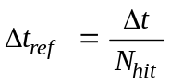 (1)

Le temps nécessaire pour qu'un satellite non OSG passe dans le lobe principal d'une antenne de station terrienne OSG dépend de la position réciproque des stations terriennes et spatiales du réseau OSG et des paramètres orbitaux du réseau non OSG. La détermination de la valeur exacte de Δt est en général délicate. La valeur de Δt doit être calculée à l'emplacement où la durée de passage d'un satellite non OSG dans le faisceau principal est la plus faible. Etant donné que c'est le cas lorsqu'une station terrienne OSG se trouve directement sous un satellite OSG, le temps de passage Δt peut être déterminé au moyen des équations (2) et (3) d'une station spatiale (voir la Fig. 2):
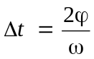 (2)
où:

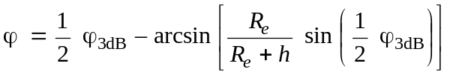 (3)

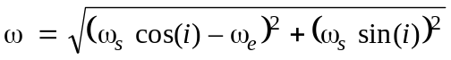
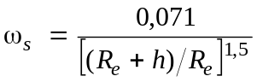

ω_{s}: vitesse angulaire de rotation du satellite non OSG autour de la Terre à l'altitude opérationnelle minimale (en degrés/s); lorsqu'il y a plusieurs orbites, il faut retenir la valeur de ω_{s} la plus élevée
ω_{e}: vitesse angulaire de rotation de la Terre à l'Equateur (degrés/s)
i: inclinaison de l'orbite (degrés)
ϕ_{3dB:} ouverture du faisceau à 3 dB de l'antenne de la station terrienne OSG (degrés)
R_{e}: rayon de la Terre, (km)
h: altitude de l'orbite, (km) (voir la Note 1).
NOTE 1 – Dans le cas où la constellation a plusieurs valeurs de h pour différents sous-constellations ou plans, il faut utiliser la valeur la plus faible. Dans le cas d'orbites elliptiques, il faut utiliser l'altitude opérationnelle minimale.
La valeur N_{hit} définit la précision de la simulation. La précision des résultats finaux est d'autant meilleure que la valeur de N_{hit} est élevée.

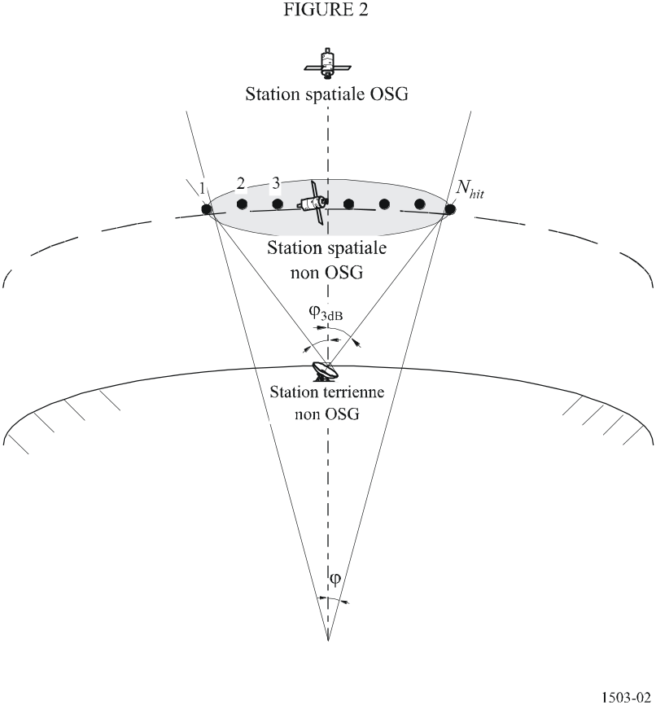
Le choix de la valeur N_{hit} peut être fondé sur la Recommandation UIT-R S.1325 qui recommande de prendre pour N_{hit} une valeur de 5 ou plus. Lorsque la constellation de satellites du réseau non OSG comporte des satellites avec différents paramètres orbitaux, il est nécessaire de déterminer un incrément de temps à utiliser pour la simulation pour chaque type d'orbite considéré et de définir un incrément minimal.

TABLEAU 3
Données d'entrée
Paramètre | Désignation | Unités
Inclinaison de l'orbite | i | degrés
Altitude de l'orbite ou pour les orbites elliptiques, altitude opérationnelle minimale | h | km
Ouverture de faisceau à 3 dB de l'antenne de la station terrienne OSG | ϕ_{3dB} | degrés
Nombre de calculs epfd↓ nécessaires pendant le temps où un satellite non OSG passe dans le faisceau principal d'une antenne de station terrienne OSG | N_{hit}

2.1.2 Algorithme de détermination de l'incrément de temps utilisé pour la simulation de liaison descendante
Algorithme de calcul:
Etape 1: Entrer les données dont la liste se trouve dans le Tableau 3.
Etape 2: Pour des satellites ayant des altitudes et des inclinaisons différentes – calculer les incréments de temps à utiliser pour la simulation au moyen des équations (1) et (2).
Etape 3: Sélectionner un incrément de temps pour la simulation.

2.1.3 Description de la procédure de détermination d'un incrément de temps de liaison montante pour la simulation
Des brouillages de liaison montante à court terme et de niveau élevé seront dus aux émissions d'une station terrienne non OSG dans une configuration d'alignement (lorsque la station spatiale OSG se trouve dans le faisceau principal d'une antenne de station terrienne non OSG). Le nombre N_{hit} requis de mesures de epfd↑ devant être effectuées pendant la période où le satellite OSG se trouve dans le faisceau principal d'une antenne d'une station terrienne non OSG pour assurer l'acquisition et la définition de l'événement alignement. Si la station terrienne non OSG se trouve directement en dessous du satellite OSG (voir la Fig. 3), la valeur de l'incrément de temps minimal pour la simulation peut être calculée au moyen des expressions (1) et (2). Dans ce cas, remplacer l'ouverture du faisceau principal de l'antenne de la station terrienne OSG par une largeur du faisceau principal de l'antenne de la station terrienne non OSG.

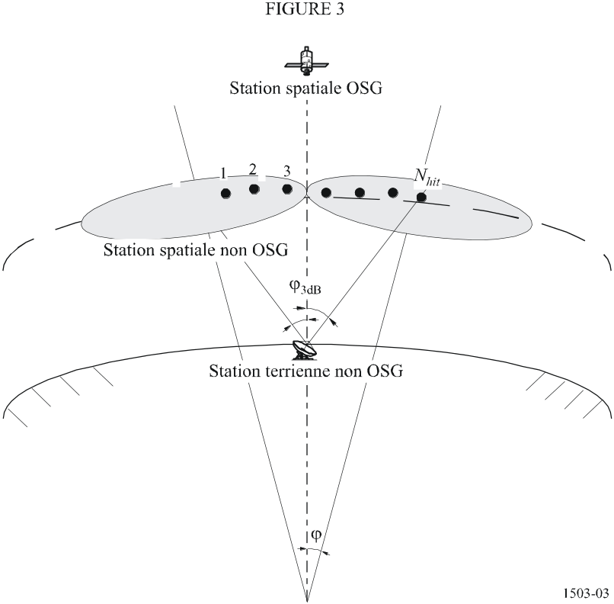

TABLEAU 4
Données d'entrée
Paramètre | Désignation | Unités
Inclinaison de l'orbite | i | degrés
Altitude de l'orbite | h | km
Ouverture de faisceau à 3 dB de l'antenne de la station terrienne non OSG | ϕ_{3dB} | degrés
Nombre de calculs epfd↑ nécessaires pendant le temps où un satellite OSG passe dans le faisceau principal d'une antenne de station terrienne non OSG | N_{hit} | –

2.1.4 Algorithme de détermination de l'incrément de temps de liaison montante pour la simulation
Algorithme de calcul:
Etape 1: Entrer les données dont la liste se trouve dans le Tableau 4.
Etape 2: Pour des satellites ayant des altitudes et des inclinaisons différentes – calculer les incréments de temps pour la simulation au moyen des équations (1) et (2).
Etape 3: Sélectionner un incrément de temps pour la simulation.

2.1.5 Description de la procédure de détermination d'un incrément de temps inter-satellites minimal pour la simulation
L'incrément de temps pour les calculs de densité epfd_{is} est calculé en considérant qu'il pourrait y avoir au moins N_{hit} incréments de temps pendant lequel le satellite non OSG se trouve dans le faisceau principal du satellite OSG. Etant donné que l'incrément de temps plus faible correspond à une situation où le faisceau sur l'OSG est pointé aussi loin que possible du point subsatellite et si l'on désigne par:
R_{e}: rayon de la Terre
h: altitude de l'orbite non OSG
R_{geo}: rayon de l'orbite des satellites géostationnaires
ϕ_{3dB}: ouverture du faisceau OSG à mi-puissance.
L'incrément de temps peut alors être calculé au moyen de l'algorithme suivant (voir la Fig. 4):
Calculer:
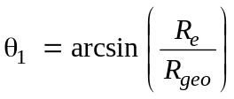
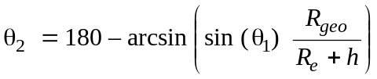
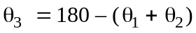
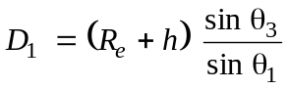
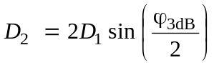
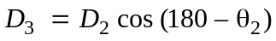
Puis calculer:
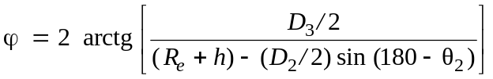 (4)
qui peut être utilisé dans l'équation (2) pour calculer l'incrément à utiliser.

2.2 Durée totale de la simulation
Cette Partie décrit le calcul du nombre d'incréments de temps pour les algorithmes epfd↓ et epfd↑ spécifiés dans la Partie D. L'approche de base considère d'abord des constellations avec des trajectoires au sol répétitives et non répétitives séparément, dans lesquelles les systèmes qui ont des trajectoires répétitives au sol utilisent un maintien en position pour faire en sorte que les satellites suivent une seule trajectoire sur la Terre. Par exemple, dans le cas d'une orbite de 6 h, il y aura des erreurs mineures de lancement et des perturbations mineures qui provoqueront une dérive de l'orbite à moins que ne soit utilisé un maintien en position pour maintenir la répétitivité des trajectoires. Les administrations doivent donc indiquer au BR si un maintien en position est utilisé pour maintenir une seule trajectoire au sol.
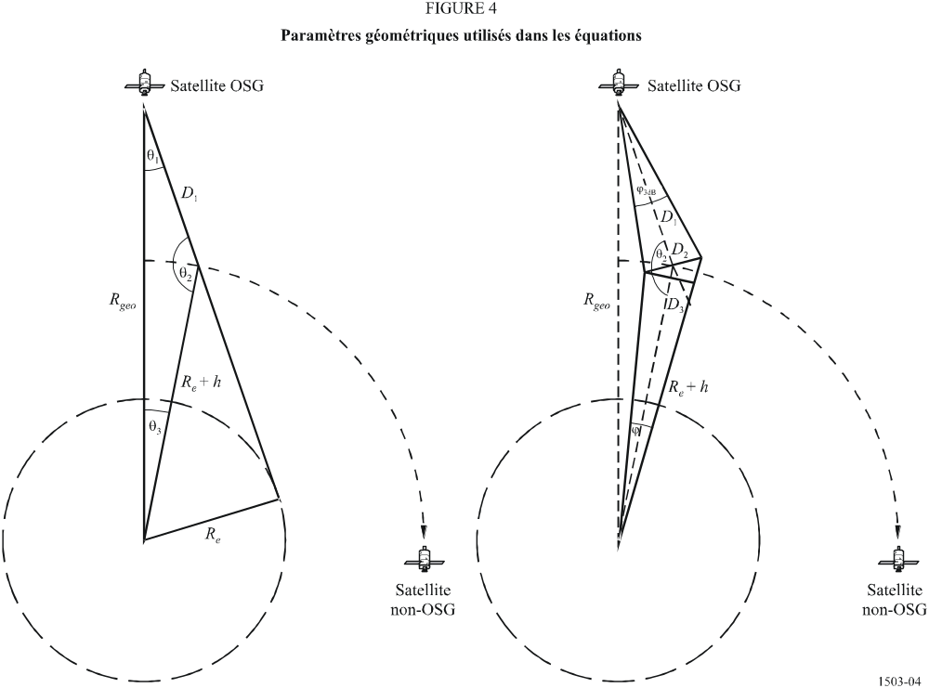

Pour certaines constellations, les valeurs d'inclinaison, d'altitude ou d'excentricité ne sont pas les mêmes pour chaque plan. Dans ce cas, on suppose que pour maintenir la couverture, la constellation sera conçue de sorte que l'espacement angulaire entre les plans ne varie pas de manière importante. Dans le cas de trajectoires au sol répétitives, cela signifie qu'il y aura une seule période de répétition des trajectoires pour la constellation. C'est le moment pour tous les satellites de la constellation de revenir à la même position relative par rapport au sol et chacune, dans les limites du maintien en position. Dans le cas de trajectoires au sol non répétitives, il y aura une seule période pour tous les plans orbitaux pour la précession autour de l'équateur.
Cette approche doit être utilisée pour des constellations de satellites en orbite circulaire ou elliptique.
Le Tableau 5 montre les paramètres d'entrée à utiliser pour tous les types de constellations.

TABLEAU 5
Données d'entrée
Paramètre | Désignation | Unités
Répétitions pour la constellation Oui/Non | Type | –
Nombre minimal d'échantillons retenus pour avoir une signification statistique | N_{S} = 10 | –

Dans les deux cas chaque incrément de temps peut être calculé au moyen de la méthode décrite plus haut. Le nombre d'incréments de temps doit être d'au moins:
N_{min} = N_{S} × 100/(100 – (% maximum dans les Tableaux de l'Article 22 du RR inférieur à 100%))
Par exemple, pour le cas 99,999%, le nombre d'incréments serait de:
N_{min} = 1 000 000

2.2.1 Orbites répétitives
Pour les orbites spécifiées comme étant répétitives, le prédicteur d'orbite doit être précis pour garantir la répétitivité. Ainsi, il existe une possibilité pour les administrations qui consiste à spécifier la vitesse de précession exacte en longitude relativement à un prédicteur d'orbite avec masse ponctuelle qui garantit que l'orbite sera répétitive. La définition et l'utilisation de ce paramètre sont données dans la Partie D.
Si l'on utilise ce paramètre, une orbite simulée sera répétée, mais en réalité il y aura une légère dérive en raison des erreurs de maintien en position longitudinale. Cet effet est modélisé par des mécanismes, tel un échantillonnage aléatoire ou une dérive linéaire de l'orbite (voir la Partie D).
Etant donné que les variations du maintien en position à l'intérieur du plan orbital ne devraient avoir aucun effet, celles-ci ne sont pas prises en considération. Le résultat doit être un diagramme analogue à celui de la Fig. 5:
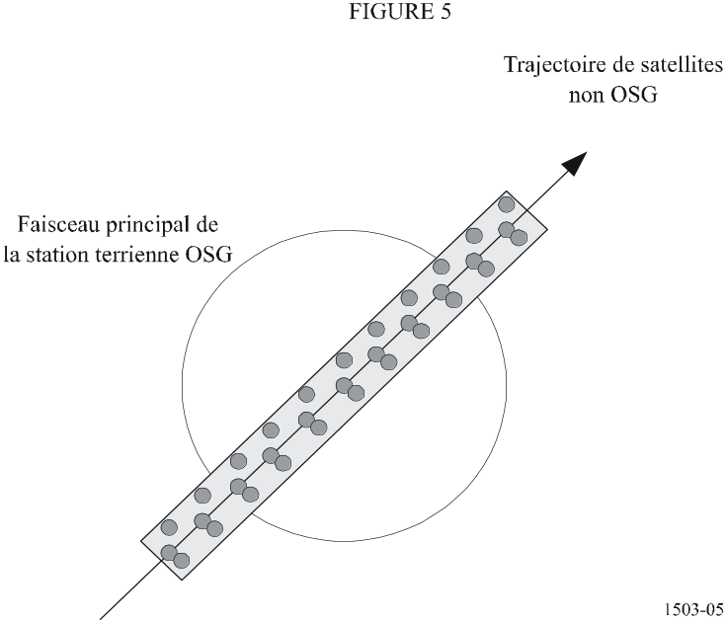
Dans la Fig. 5, on constate qu'on obtient une série d'échantillons dans le faisceau principal de la station terrienne OSG qui est suffisamment fine pour les calculs dans le faisceau principal, incluant la dérive de maintien en position et produisant un nombre suffisant d'échantillons pour obtenir les statistiques requises.
TABLEAU 6
Donnée d'entrée
Paramètre | Désignation | Unités
Période de répétition de la constellation | P_{repeat} | s

Soit:
N_{min}: le nombre minimal d'incréments de temps requis pour obtenir une signification statistique
P_{repeat}: la période de répétition de la constellation (s)
T_{step}: l'incrément de temps (s)
N_{tracks}: le nombre de trajectoires à travers le faisceau principal, = 5, tel que spécifié dans la Recommandation UIT-R S.1325.
Dans ce cas, l'incrément de temps ne doit pas être un sous-multiple exact de la période de répétition de la constellation. Si:
N_{repsteps} = P_{repeat}/T_{step}
est un entier, calculer un incrément de temps revu égal à:
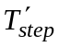 = T_{step} (1 + N_{repsteps}) / N_{repsteps}
Calculer la période de temps requise pour avoir le nombre minimal d'incréments de temps afin d'avoir une signification statistique:
T_{sig} = N_{min} · T_{step}
Cela correspond au nombre suivant de répétitions de la constellation:
N_{rep} = (T_{sig}/P_{repeat}) arrondi à l'entier supérieur le plus proche
Le nombre de répétitions de la constellation est le plus grand des deux nombres N_{rep} ou N_{tracks}, c'est-à-dire:
N_{run} = max (N_{rep}, N_{tracks})
Le temps total de simulation est alors:
T_{run} = N_{run} · P_{repeat}
De sorte que les incréments de temps sont les suivants:
N_{steps} = (T_{run}/T_{step}) arrondi à l'entier immédiatement inférieur.

2.2.2 Orbites non répétitives
Dans ce cas, l'espacement longitudinal entre des passages successifs par le nœud ascendant doit être examiné de sorte qu'il y ait suffisamment de trajectoires à l'intérieur du faisceau principal. La taille de l'incrément de temps et le nombre d'incréments de temps peuvent être utilisés pour déterminer l'ampleur de la précession d'une orbite particulière pendant le temps de simulation. Les mêmes chiffres peuvent être utilisés pour déterminer le nombre d'incréments de temps pour qu'il y ait dérive d'une orbite autour de l'equateur. La période orbitale peut être utilisée pour calculer la différence entre les trajectoires.
La constante qui spécifie le nombre requis de points à l'intérieur du faisceau principal peut être utilisée pour spécifier le nombre requis de trajectoires passant dans le faisceau principal (c'est-à-dire N_{track} = N_{hits}). Si l'espacement entre les trajectoires est trop important ou trop faible (ce qui se traduit soit par un nombre d'échantillons insuffisant ou par un temps de simulation trop élevé), on peut alors utiliser une précession artificielle.
Comme la dérive de maintien en position devrait s'annuler dans le long terme, celle-ci n'est pas utilisée pour ces calculs.
Le résultat doit être analogue à la Fig. 6:
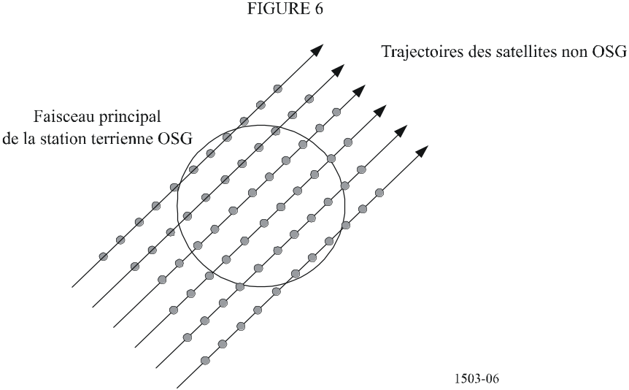
Dans la Fig. 6, on constate qu'on obtient une série de pistes à l'intérieur du faisceau principal de la station terrienne OSG qui est suffisamment fine pour les calculs dans le faisceau principal et produire un nombre suffisant d'échantillons pour produire les statistiques requises.

TABLEAU 7
Données d'entrée
Paramètre | Désignation | Unités
Inclinaison de l'orbite | i | degrés
Demi-grand axe de l'orbite | a | km
Ouverture de faisceau à 3 dB de l'antenne de la station terrienne OSG⁽¹⁾ | ϕ_{3dB} | degrés
Nombre requis de trajectoires d'un satellite non OSG passant dans le faisceau principal d'une station terrienne OSG | N_{tracks} | –
⁽¹⁾ Dans le cas du calcul du temps de simulation pour epfd↓. Dans le cas de epfd_{is} et de epfd↑:
epfd↑: calculer ϕ en utilisant dans la formule (3), l'ouverture de faisceau de l'antenne de la station terrienne non OSG comme spécifié dans son gabarit de p.i.r.e.
epfd_{is}: calculer ϕ en utilisant, dans la formule (4) l'ouverture de faisceau de l'antenne du satellite.

Deux paramètres sont nécessaires:
S_{pass}: espacement longitudinal entre deux passages ascendants à travers le plan équatorial
S_{req}: résolution requise des passages à travers le plan équatorial établie à partir de l'ouverture du faisceau de la station terrienne OSG.
Ces paramètres sont calculés comme suit:
Etape 1: Calculer la vitesse de régression nodale de l'orbite non OSG, Ω_{r}, au moyen de l'équation suivante:
Ω_{r} = –6,91951 10^{–3} = (R_{e}/a)^{3,5} cos (i) degrés/min
où:
i: inclinaison de l'orbite (degrés).
Etape 2: Calculer la période de Kepler du satellite, P_{k}, en prenant pour hypothèse une orbite circulaire et l'absence de perturbations orbitales:
P_{k} = 84,48905 [a / R_{e}]^{1,5} min
Procéder à une conversion en secondes afin d'obtenir:
T_{period} = P_{k} · 60
Etape 3: Calculer la période nodale du satellite, P_{n}, tenant compte de l'aplatissement de la Terre:
P_{n} = P_{k}{1 – [0,75 ⋅ J₂ (6 – 5 (sin i)²) ⋅ (R_{e} / a)²]} min
dans laquelle J₂ est le coefficient d'aplatissement de la Terre du premier ordre = 0,001082636 (sans dimension).
Etape 4: Calculer l'espacement longitudinal entre deux passages ascendants successifs par le plan équatorial, S, compte tenu de la vitesse de rotation de la Terre (Ω_{e} = 0,250684 degrés/min):
S_{pass} = (Ω_{e} – Ω_{r}) P_{n} degrés
Les équations ci-dessus sont valables pour les orbites circulaires. Pour des systèmes à orbite elliptique dans lesquels les calculs ci-dessus sont très différents, la valeur de S_{pass} doit être fournie par l'administration.
Etape 5: A partir de l'ouverture de faisceau de la station terrienne OSG et de l'altitude, S_{req} peut être calculé au moyen de la formule (3):
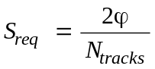
Etape 6: Calculer le nombre d'orbites permettant de peupler totalement le voisinage de l'équateur, en tenant compte que chaque plan dispose de nœuds ascendant et descendant:
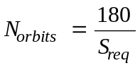
Etape 7: Arrondir N_{orbits} à l'entier immédiatement supérieur.
Etape 8: Calculer l'angle orbital total couvert pendant ce temps:
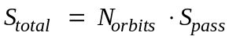
Etape 9: Calculer le nombre de multiples de 360° auquel correspond cet angle, en arrondissant ce nombre à l'entier immédiatement supérieur:
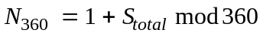
Etape 10: Calculer l'espacement angulaire entre les plans auxquels cette valeur correspond:
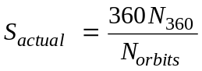
Etape 11: Faire en sorte d'obtenir des dérives orbitales avec la vitesse de précession requise, il convient d'ajouter la précession artificielle suivante:
S_{artificial} = S_{actual} – S_{pass} degrés/orbite
ou:
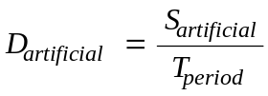 degrés/s
Etape 12: La Partie D contient des informations complémentaires sur la façon d'utiliser ce paramètre. La durée totale de simulation est alors la durée nécessaire pour précessionner autour de l'équateur, à savoir:
T_{run} = T_{period} · N_{orbits}
Etape 13: Le nombre total d'incréments de temps est alors:
N_{steps} = (T_{run}/T_{step}) arrondi à l'entier immédiatement inférieur.

2.3 Incréments de longitude et de latitude à utiliser dans la méthode analytique
Dans la méthode analytique (voir le § 6 de la Partie D), on fait varier la position (longitude et latitude) d'un satellite de référence d'un réseau non OSG de quelques incréments spécifiés, couvrant la gamme de toutes les valeurs possibles de longitude et de latitude. Ces incréments de longitude et de latitude jouent un rôle analogue à celui de l'incrément de temps dans l'approche par simulation temporelle et doivent être choisis de manière à garantir des résultats précis. Le choix de ces paramètres doit être effectué conformément aux indications données dans les § 6.3 et 6.4 de la Partie D.

PARTIE B
Paramètres du système non OSG

1 Introduction

1.1 Rappel
Certains paramètres d'un réseau non OSG et d'autres données doivent être spécifiés afin de pouvoir exécuter les fonctions logicielles indispensables:
– Fonction 1: Calculer des gabarits de puissance surfacique pour les satellites non OGS (liaison descendante) et les gabarits de p.i.r.e. pour les stations terriennes émettant en direction de ces satellites (liaison montante).
– Fonction 2: Appliquer le gabarit de p.i.r.e. dans le calcul des niveaux d'epfd de liaison montante et de liaison descendante (distributions cumulatives temporelles des puissances surfaciques d'epfd↑ ou d'epfd↓).
– Fonction 3: Vérifier si les niveaux des gabarits de puissance surfacique/p.i.r.e. sont homogènes avec les paramètres d'émission de base du réseau non OSG, seulement dans le cas de différends.
Les rôles respectifs de l'administration responsable du réseau non OSG et du BR sont examinés dans le § 2.1 de la Partie A. La première des fonctions ci-dessus (Fonction 1) est exécutée par l'administration responsable du réseau non OSG et les paramètres utilisés pour cette fonction sont fournis par le BR pour corroborer les gabarits de puissance surfacique à l'appui de son rôle dans l'exécution de la Fonction 3. Le BR a besoin de paramètres détaillés pour exécuter la Fonction 2.

1.2 Champ d'application et vue d'ensemble
La présente section identifie les données d'entrée du logiciel en 4 paragraphes. Le § 2 de la Partie B définit toutes les données permettant de faciliter la conception des bases de données du BR. Les § 3 à 5 de la Partie B décrivent les données d'entrée en termes d'utilisation au sein des trois éléments fonctionnels du logiciel: Fonction 1 – Production des gabarits de puissance surfacique (§ 3, Partie B); Fonction 2 – Comparaison des niveaux de puissance surfacique avec les valeurs limites (§ 4, Partie B); et Fonction 3 – Vérification de la cohérence des paramètres soumis (§ 5, Partie B).
Il convient de noter que dans les Tableaux ci-dessous, les noms de variables entre crochets indiquent un indice et non un texte provisoire.

1.3 Renvoi aux Parties pertinentes
Le Tableau ci-dessous indique les Parties pertinentes de cette Annexe où les paramètres d'entrée et de base de données sont généralement utilisés. On trouvera des renvois plus détaillés pour des paramètres spécifiés dans le § 2 de la Partie B.

Fonction logicielle | Parties pertinentes de cette Annexe où les paramètres d'entrée sont utilisés
Fonction 1 – Production des gabarits de puissance surfacique/p.i.r.e. | § 1 à 4, Partie C
Fonction 2 – Calcul des distributions temporelles cumulatives epfd↑ et epfd↓ | § 1 à 6, Partie D
Fonction 3 – Tests | Partie E

2 Paramètres communs des bases de données du BR

2.1 Paramètres fournis par l'administration responsable du système non OSG
L'Annexe 1de la Partie B donne le détail des paramètres de l'Appendice 4 du RR pour une constellation du SFS non OSG que les administrations doivent fournir au BR en vue du traitement d'une demande de coordination ou d'une notification.

2.2 Données et paramètres de base de données fournis par le BR

SB  § 2.5, 3.4.5 et 4.1.4.5, Partie D | Taille de l'intervalle pour quantification des statistiques d'epfd (0,1 dB)
REGION1_UP  § 4.1.1, Partie D | Applicable à la Région 1 (oui ou non)
REGION1_DOWN  § 3.1, Partie D | Applicable à la Région 1 (oui ou non)
REGION2_UP  § 4.1.1, Partie D | Applicable à la Région 2 (oui ou non)
REGION2_ DOWN  § 3.1, Partie D | Applicable à la Région 2 (oui ou non)
REGION3_UP  § 4.1.1, Partie D | Applicable à la Région 3 (oui ou non)
REGION3_DOWN  § 3.1, Partie D | Applicable à la Région 3 (oui ou non)

REFBW  § 3.1, Partie D | Largeur de bande de référence pour les calculs d'epfd, (kHz)
NEPFD_DOWN  § 3.1, Partie D | Nombre de points epfd↓
EPFD_DOWN_RR[I]  § 3.1, Partie D | Tableau des valeurs NEPFD_DOWN, (dB(W/m²)) dans la largeur de bande de référence (origine: Article 22 du RR)
DOWN_PC_RR[I]  § 3.1, Partie D | Tableau des pourcentages de NEPFD_DOWN (origine: Article 22 du RR)

RAFBW  § 4.1.1, Partie D | Largeur de bande de référence pour les calculs d'epfd↑ (kHz)
NEPFD_UP  § 4.1.1, Partie D | Nombre de points epfd↑
EPFD_UP_RR[I]  § 4.1.1, Partie D | Tableau des valeurs NEPFD_UP, (dB(W/m²)) dans la largeur de bande de référence (origine: Article 22 du RR)
UP_PC_RR[I]  § 4.1.1, Partie D | Tableau des pourcentages de NEPFD_UP (origine: Article 22 du RR)

F_DOWN_{sat}  § 3.4.2, Partie D | Fréquence centrale d'émission sur la liaison descendante (GHz)
Nfreq  § 3.4.2, Partie D | Nombre de fréquences/régions
GSO_SEPARATION  § 2.5, Partie D | Espacement angulaire entre les points de mesure du satellite OSG (1°)
GSO_LONG  § 3.4.3 et 4.1.4.3, Partie D | Longitude(s) du satellite OSG (degrés)
GSO_ES_LAT  § 3.4.3, Partie D | Latitude de la station terrienne OSG (degrés)
GSO_ES_LONG  § 3.4.3, Partie D | Longitude de la station terrienne OSG (degrés)
GSO_ES_PATTERN  § 3.4.3, Partie D | Diagramme de gain de référence de la station terrienne OSG, choisi parmi ceux spécifiés dans le § 5.5 de la Partie D.
GSO_ES_D_ANT  § 3.1 et 3.4.3, Partie D | Diamètre de l'antenne de la station terrienne

BS_LAT  § 4.1.2 et § 4.1.4.3, Partie D | Latitude du point de visée OSG
BS_LONG  § 4.1.2 et § 4.1.4.3, Partie D | Longitude du point de visée OSG
ES_F  § 4.1.4.2, Partie D | Fréquence de liaison montante (GHz)
GSO_SAT_PATTERN  § 4.1 et § 4.1.4.2, Partie D | Diagramme de gain d'antenne de référence du satellite OSG et paramètres associés, choisi parmi ceux spécifiés dans le § 5.5.2 de la Partie D.
GSO_SAT_PEAKGAIN  § 4.1.1, Partie D | Gain maximal du satellite OSG
GSO_SAT _BEAMWIDTH  § 4.1.1, Partie D | Ouverture du faisceau du satellite OSG à mi-puissance

RIFBW  § 4.2.1 , Partie D | Largeur de bande de référence pour les calculs d'epfd_{is} (kHz)
NEPFD_IS  § 4.2.1, Partie D | Nombre de points epfd_{is}
epfd_IS[I]  § 4.2.1, Partie D | Tableau des valeurs NEPFD_IS, (dB(W/m²) dans la largeur de bande de référence
IS_PC[I]  § 4.2.1, Partie D | Tableau des pourcentages de NEPFD_IS

IS_F  § 4.2.4.2, Partie D | Fréquence pour le calcul d'epfd_{is} (GHz)

Pour la méthode analytique seulement:

PHISTEPCG  § 3.4.4, Partie D | Incrément de longitude pour la grille large (degrés)
THETASTEPCG  § 3.4.4, Partie D | Incrément de latitude pour la grille large (degrés)
PHISTEPFG  § 3.4.4, Partie D | Incrément de longitude pour la grille fine (degrés)
THETASTEPFG  § 3.4.4, Partie D | Incrément de latitude pour la grille fine (degrés)

3 Données d'entrée du logiciel relatives au système non OSG
Toutes les données, algorithmes, points de mesure et méthodes utilisées pour la production des gabarits de puissance surfacique doivent être fournis au BR pour vérification des gabarits de puissance surfacique soumis et archivage en cas de différend.

3.1 Paramètres relatifs à l'orbite non OSG

Nsat  § 3.4.2 et 4.1.4.2, Partie D | Nombre de satellites OSG
Nco[latitude]  § 3.4.2, Partie D | Nombre maximal de satellites non OSG fonctionnant sur la même fréquence à la latitude lat
A[N]  § 3.4.2 et 4.1.4.2, Partie D | Grand axe de l'orbite (km)
E [N]  § 3.4.2 et 4.1.4.2, Partie D | Excentricité de l'orbite
I[N]  § 3.4.2 et 4.1.4.2, Partie D | Inclination de l'orbite (degrés)
O[N]  § 3.4.2 et 4.1.4.2, Partie D | Longitude du nœud ascendant de l'orbite (degrés)
W[N]  § 3.4.2 et 4.1.4.2, Partie D | Argument du périgée (degrés)
V[N]  § 3.4.2 et 4.1.4.2, Partie D | Anomalie brève (degrés)
Wdelta  § 3.4.2 et 4.1.4.2, Partie D | Plage de maintien en position pour le nœud ascendant
H_MIN  § 3.4.2, Partie D | Altitude d'exploitation minimale (km)
ORBIT_PRECESS  § 3.4.4, 4.1.4.4 et 4.2.4.4, Partie D | Vitesse de précession

3.2 Paramètres d'entrée RF relatifs au système non OSG

3.2.1 Stations terriennes

non_GSO_ES_PATTERN  § 3.3, Partie D | Diagramme d'antenne de la station terrienne non OSG
P  § 3.4, Partie C | Puissance maximale à l'entrée de l'antenne de la station terrienne non OSG, dans la largeur de bande de référence (dBW)
FSTART_UP  § 4.1.1, Partie D | Fréquence inférieure de la bande de fréquences de liaison montante (GHz)
FEND_UP  § 4.1.1, Partie D | Fréquence supérieure de la bande de fréquences de liaison montante (GHz)
REGION1_UP  § 4.1.1, Partie D | Applicable en Région 1
REGION2_UP  § 4.1.1, Partie D | Applicable en Région 2
REGION3_UP  § 4.1.1, Partie D | Applicable en Région 3
ES_TRACK  § 4.1.4.2, Partie D | Nombre maximal de satellites non OSG poursuivis fonctionnant sur la même fréquence
ES_EIRP  § 4.1.4.2, Partie D | p.i.r.e. par station terrienne non OSG (dBW) dans la largeur de bande de référence RAFBW
ES_MINELEV  § 4.1.4.2, Partie D | Angle d'élévation minimal de la station terrienne non OSG lorsqu'elle émet (degrés)
ES_MIN_GSO  § 4.1.4.2, Partie D | Angle minimal vers l'arc OSG (degrés)
ES_DENSITY  § 4.1.4.2, Partie D | Nombre moyen de stations terriennes non OSG cofréquences avec la liaison OSG (km²)
ES_DISTANCE  § 4.1.4.2, Partie D | Distance moyenne entre les centres de cellule ou d'empreinte du faisceau des stations fonctionnant sur la même fréquence avec la liaison OSG (km)

3.2.2 Satellites

FSTART_DOWN  § 3.1, Partie D | Fréquence inférieure de la bande de fréquences de liaison descendante (GHz)
FEND_DOWN  § 3.1, Partie D | Fréquence supérieure de la bande de fréquences de liaison descendante (GHz)
REGION1_DOWN  § 3.1, Partie D | Applicable en Région 1
REGION2_DOWN  § 3.1, Partie D | Applicable en Région 2
REGION3_DOWN  § 3.1, Partie D | applicable en Région 3
P_{i}  § 2.3.1, Partie C | Puissance maximale émise par le faisceau i d'antenne de satellite non OSG (dBW) dans la largeur de bande de référence
G  § 2.3.1, Partie C | Pain de l'antenne du satellite non OSG (dBi)
G_cross  § 2.3.1, Partie C | Gain d'antenne en polarisation croisée du satellite non OSG (dBi)
N_{co}  § 2.3.1, Partie C | Nombre maximal de faisceaux cofréquences, copolarisés
N_{cross}  § 2.3.1, Partie C | Nombre maximal de faisceaux cofréquences à polarisation croisée
POINTAGE D'ANTENNE  § 2.4.1 et 2.4.2, Partie C | Description de la méthode de pointage des antennes des satellites non OSG (par exemple orientables/cellules fixes sur la Terre, fixes par rapport à la direction de déplacement des satellites, fixes par rapport aux lignes de longitude)

3.2.3 Calculs d'epfd_{is}

FSTART_IS  § 4.2.1, Partie D | Fréquence inférieure de la bande de fréquences dans laquelle l'epfd_{is} est appliqué (GHz)
FEND_IS  § 4.2.1, Partie D | Fréquence supérieure de la bande de fréquences dans laquelle l'epfd_{is} est appliqué (GHz)
REGION1_IS  § 4.2.1, Partie D | Applicable en Région 1
REGION2_IS  § 4.2.1, Partie D | Applicable en Région 2
REGION3_IS  § 4.2.1, Partie D | Applicable en Région 3
non_GSO_SS_EIRP  § 4.2.4.2, Partie D | P.i.r.e. par station spatiale non OSG (dBW) dans la bande de référence RIFBW

3.3 Données détaillées sur les techniques de limitation des brouillages utilisées
Description des techniques de limitation des brouillages utilisées, y compris tous les aspects affectant les calculs des gabarits de puissance surfacique.

3.4 Système de référence spatial pour la puissance surfacique

3.4.1 Sens de transmission de la liaison montante

Technique de limitation  § 2.2, Partie C | Description de l'observation d'une zone d'exclusion de la taille d'une cellule non OSG ou de l'observation d'une zone d'exclusion centrée sur une cellule (texte définissant les techniques de limitation utilisées pour les sens d'émission des liaisons montantes et descendantes), ou autres

3.4.2 Sens de transmission de la liaison descendante

Technique de limitation  § 2.2, Partie C | Description de l'observation d'une zone d'exclusion de la taille d'une cellule non OSG ou de l'observation d'une zone d'exclusion centrée sur une cellule (texte définissant les techniques de limitation utilisées pour les sens d'émission des liaisons montantes et descendantes), ou autres

4 Données d'entrée du logiciel de calcul de l'epfd↑ et de l'epfd↓ et vérification de conformité avec les limites

4.1 Paramètres d'entrée relatifs à l'orbite non OSG
Voir le § 3.1, Partie B.

4.2 Gabarit de puissance surfacique de liaison descendante non OSG

MIN_EXCLUDE  § 3.4.2, Partie D | Angle de la zone d'exclusion
Option 1  pfd_mask (satellite, latitude,  α (ou X), ΔL)  § 2, Partie C | Le gabarit de puissance surfacique est défini par:  – le satellite non OSG  – la latitude du point subsatellite non OSG  – l'espacement angulaire entre cette station spatiale non OSG et l'arc OSG, vu d'un point quelconque de la surface de la Terre. L'angle α est par conséquent l'angle topocentrique minimal mesuré pour cette station terrienne particulière entre la station spatiale non OSG brouilleuse et une station spatiale quelconque sur l'arc OSG (ou l'espacement angulaire X, qui est l'angle entre une droite projetée depuis l'arc OSG passant par la station spatiale non OSG vers le sol et une droite allant de la station spatiale non OSG vers le bord du faisceau non OSG)  – la différence ΔL en longitude entre le point subsatellite non OSG et le point de l'arc OSG où l'angle α (ou X) est minimal
Option 2  pfd_mask (satellite,  latitude, Az, E1)  § 2, Partie C | Le gabarit de puissance surfacique est défini par:  – le satellite non OSG,  – la latitude du point subsatellite non OSG,  – l'angle d'azimut défini dans le § 5.4.3, Partie D  – l'angle d'élévation défini dans le § 5.4.3, Partie D

4.3 Gabarit de puissance surfacique de liaison montante non OSG

Technique de limitation  § 2.2, Partie C | Description de l'observation d'une zone d'exclusion de la taille d'une cellule non OSG ou de l'observation d'une zone d'exclusion centrée sur une cellule (texte définissant les techniques de limitation utilisées pour les sens d'émission des liaisons montantes et descendantes), ou autres
ES_EIRP[θ]  § 3.1, Partie C | p.i.r.e. de la station terrienne non OSG en fonction de l'angle hors axe
ES_TRACK  § 4.1.4.2, Partie D | Nombre minimal de satellites non OSG cofréquences avec poursuite
ES_MINELEV  § 4.1.4.2, Partie D | Angle d'élévation minimal de la station terrienne non OSG lorsqu'elle émet (degrés)
ES_MIN_GSO  § 4.1.4.2, Partie D | Angle minimal avec l'arc OSG (degrés)
ES_DENSITY  § 4.1.4.2, Partie D | Nombre moyen de stations terriennes non OSG (km²)
ES_DISTANCE  § 4.1.4.2, Partie D | Distance moyenne entre le centre d'une cellule ou d'une empreinte de faisceau (km)

4.4 Points de mesure de la conformité avec les limites de puissance surfacique

4.4.1 Points de mesure identifiés par l'administration notificatrice
Les points de mesure doivent être fournis par l'administration et être les points les plus sensibles (epfd maximale) c'est-à-dire ceux qui occasionnent les brouillages les plus intenses au réseau OSG. En outre, il y a lieu de fournir la méthode qui a été utilisée pour déterminer ces points. Cela inclut les positions des satellites OSG, le point de visée de l'antenne du satellite OSG et les stations terriennes OSG.

4.4.2 Points de mesure déterminés par le BR dans le prétraitement
Les points de mesure doivent être déterminés par le BR et la méthode utilisée pour déterminer ces points doit être indiquée.

5 Données d'entrée pour le logiciel aux fins de tests de cohérence
Données visées au § 3 et à l'Annexe 1, de la Partie B.

Annexe 1
de la Partie B
L'Annexe 1 de la Partie B présente le format réel de la base de données de l'Appendice 4 du RR, qui comprend les paramètres nécessaires.
Le Tableau 8 donne la liste des informations actuelles visées à l'Appendice 4 du RR (après la CMR-03) relatives aux systèmes à satellites non OSG incluses dans la base de données des systèmes et réseaux spatiaux (SNS) du BR. Les relations entre les tableaux de la base de données sont indiquées dans la Fig. 7. Les renseignements sur les gabarits et les tables des liaisons ne sont pas indiqués dans la Fig. 7, mais figurent dans le Tableau 8.
Figure 7
Relation entre le Tableau et la base de données
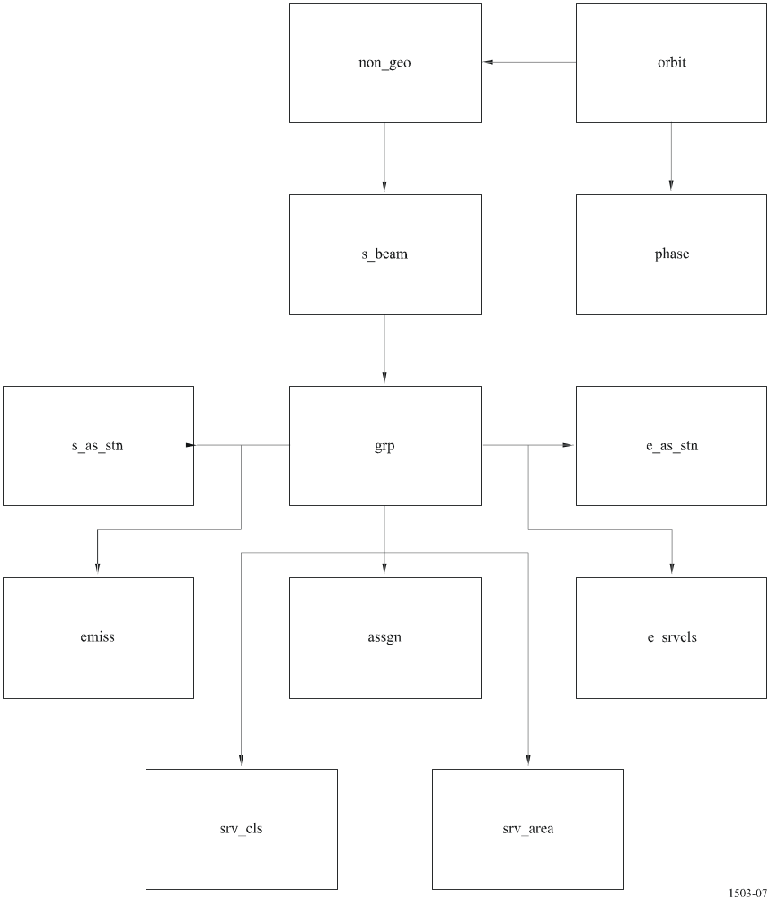
TABLEAU 8
Données notifiées AP4/II pour les systèmes non OSG

Nom du Tableau | Elément de données | Eléments de l'Appendice 4 du RR | Format | 4/II | Description | Observation
assgn |  |  |  |  | Fréquence assignée
 | grp_id |  | 9(9) | x | Identificateur unique de groupe
 | seq_no |  | 9(4) | x | Numéro de séquence
 | freq_sym | C2a1a | X | x | Symbole d'unité kilohertz [K], mégahertz [M] ou gigahertz [G]
 | freq_assgn | C2a1b | 9(5).9(5) | x | Fréquence assignée
 | freq_mhz | BR | 9(6).9(6) |  | Fréquence en MHz | Données calculées
 | f_cmp_rec | BR | X |  | Code indiquant si deux dossiers comparés sont égaux [E], présentent des différences fondamentales [B], ne présentent pas de différences fondamentales [N] ou si le deuxième dossier n'est pas trouvé [X] | Données internes du BR
e_as_stn |  |  |  |  | Station terrienne associée
 | grp_id |  | 9(9) | x | Identificateur unique de groupe
 | seq_no |  | 9(4) | x | Numéro de séquence
 | stn_name | C.10.b.1 | X(20) | x | Nom de la station d'émission ou de réception
 | ctry |  | XXX | x | Symbole du pays ou de la zone géographique où se trouve la station
 | act_code |  | X | x | Code indiquant les mesures à prendre concernant l'entité
 | stn_type | C.10.b.2 | X | x | Code indiquant si la station terrienne est spécifique [S] ou type [T]
 | long_deg | C.10.c.1 | 999 | x | Partie degrés de la longitude de la station exprimée en degrés, minutes et secondes
 | long_ew | C.10.c.1 | X | x | Indicateur de direction de longitude: Est [E] ou Ouest [O]

TABLEAU 8 (suite)
Nom du Tableau | Elément de données | Eléments de l'Appendice 4 du RR | Format | 4/II | Description | Observation
e_as_stn | long_min | C.10.c.1 | 99 | x | Partie minutes de la latitude de la station exprimée en degrés, minutes et secondes
 | long_sec | C.10.c.1 | 99 | x | Partie secondes de la longitude de la station exprimée en degrés, minutes et secondes
 | lat_deg | C.10.c.1 | 99 | x | Partie degrés de la latitude de la station exprimée en degrés, minutes et secondes
 | lat_ns | C.10.c.1 | X | x | Indicateur de direction de latitude: nord [N] ou sud [S]
 | lat_min | C.10.c.1 | 99 | x | Partie minutes de la latitude de la station exprimée en degrés, minutes et secondes
 | lat_sec | C.10.c.1 | 99 | x | Partie secondes de la latitude de la station exprimée en degrés, minutes et secondes
 | noise_t | C.10.d.6 | 9(6) | x | Température de bruit total du système de réception, exprimée en kelvins par rapport à la sortie de l'antenne de réception
 | gain | C.10.d.3 | S99.9 | x | Gain isotrope maximal de l'antenne exprimé en dB avec une décimale
 | bmwdth | C.10.d.4 | 999.99 | x | Ouverture angulaire du lobe principal de rayonnement exprimée en degrés avec deux décimales
 | pattern_id | C.10.d.5.a.1 | 9999 | x | Clé de la table de référence concernant le diagramme de rayonnement de l'antenne copolaire
 | pattern_id_x | C.10.d.5.a.1 | 9999 | x | Clé de la table de référence concernant le diagramme de rayonnement de l'antenne contrapolaire
 | diag_e | C.10.d.5.a.2 | 99 | x | Numéro de la pièce jointe pour le diagramme de rayonnement copolaire
 | diag_e_x | C.10.d.5.a.2 | 99 | x | Numéro de la pièce jointe pour le diagramme de rayonnement contrapolaire

TABLEAU 8 (suite)
Nom du Tableau | Elément de données | Eléments de l'Appendice 4 du RR | Format | 4/II | Description | Observation
e_as_stn | stn_old | C10b | X(20) | x | Ancien nom de la station d'émission ou de réception | Si le nom de la station associée doit être modifié
 | long_dec |  | S9(3).9(4) |  | Longitude, en degrés avec quatre décimales | Données calculées
 | lat_dec |  | S9(2).9(4) |  | Latitude, en degrés avec quatre décimales | Données calculées
 | ant_diam | C.10.d.7/  C.10.d.8 | 9(3).9(4) | x | Diamètre d'antenne de la station terrienne (m), ou diamètre d'antenne équivalent (c'est-à-dire le diamètre (m) d'une antenne parabolique présentant les mêmes caractéristiques hors axe que l'antenne de la station terrienne associée de réception)
 | ant_alt |  | S9(5) |  | Altitude de l'antenne de la station terrienne (m)
 | clim_zone |  | X |  | Zone hydrométéorologique
 | rcp_type |  | X |  | Type de réception
 | pwr_max | C.8.g.1 | S99.99 |  | Puissance globale maximale, (dBW), de toutes les porteuses (par répéteur, le cas échéant) fournie à l'entrée de l'antenne d'émission de la station terrienne associée
 | bdwdth_aggr | C.8.g.2 | 9(6) |  | Largeur de bande totale de toutes les porteuses (par répéteur, le cas échéant), fournie à l'entrée de l'antenne d'émission de la station terrienne associée
 | f_trp_band | C.8.g.3 | X |  | Indicateur précisant si la largeur de bande du répéteur correspond à la largeur de bande totale de toutes les porteuses (par répéteur, le cas échéant), fournie à l'entrée de l'antenne d'émission de la station terrienne associée
 | f_cmp_rec |  | X |  | Code indiquant si deux enregistrements comparés sont égaux [E], présentent des différences fondamentales [B], ne présentent pas de différences fondamentales [N] ou si le deuxième enregistrement n'est pas trouvé [X] | Données internes du BR

TABLEAU 8 (suite)
Nom du Tableau | Elément de données | Eléments de l'Appendice 4 du RR | Format | 4/II | Description | Observation
e_srvcls |  |  |  | x | Nature du service et classe de la station pour la station terrienne associée
 | grp_id | BR | 9(9) | x | Identificateur unique du groupe
 | seq_e_as |  | 9(4) | x | Numéro de séquence de la station terrienne associée correspondante
 | seq_no |  | 9(4) | x | Numéro de séquence
 | stn_cls | C.10.d.1 | XX | x | Code de la classe de station
 | nat_srv | C.10.d.2 | XX | x | Code de la nature du service
emiss |  |  |  |  | Emission
 | grp_id |  | 9(9) | x | Identificateur unique du groupe
 | seq_no |  | 9(4) | x | Numéro de séquence
 | design_emi | C.7.a | X(9) | x | Désignation de l'émission
 | pwr_tot_pk | C.8.a.1/C.8.b.1 | S99.9 | x | Puissance fournie à l'entrée de l'antenne (dBW)
 | pwr_ds_max | C.8.a.2/C.8.b.2 | S999.9 | x | Densité maximale de puissance (dBW/Hz)
 | pwr_min_pk | C.8.c.1 | S99.9 | x | Valeur minimale de la puissance en crête totale fournie à l'entrée de l'antenne (dBW)
 | pwr_ds_min | C.8.c.3 | S999.9 | x | Densité minimale de puissance (dBW/Hz)
 | c_to_n | C.8.e.1 | S99.9 | x | Objectif du rapport porteuse/bruit (total, ciel clair)
 | pwr_ds_nbw | C.8.h/C.8.i | S999.9 |  | Densité de puissance (dBW/Hz)
 | f_emi_type | C.8.a/C.8.b | X | x | Indicateur permettant de savoir si des porteuses individuelles peuvent être identifiées ou s'il n'y a pas lieu d'en identifier
 | attch_pep | C.8.c.2 | 99 | x | Numéro de la pièce jointe indiquant les raisons pour lesquelles la valeur minimale de la puissance en crête n'est pas fournie

TABLEAU 8 (suite)
Nom du Tableau | Elément de données | Eléments de l'Appendice 4 du RR | Format | 4/II | Description | Observation
emiss | attch_mpd | C.8.c.4 | 99 | x | Numéro de la pièce jointe indiquant les raisons pour lesquelles la valeur de la densité minimale de puissance n'est pas fournie
 | attch_c2n | C.8.e.2 | 99 | x | Numéro de la pièce jointe indiquant les raisons pour lesquelles le rapport porteuse/bruit n'est pas fourni
 | f_cmp_rec |  | X |  | Code indiquant si deux enregistrements comparés sont égaux [E], présentent des différences fondamentales [B], ne présentent pas de différences fondamentales [N] ou si le deuxième enregistrement n'est pas trouvé [X] | Données internes du BR
grp |  |  |  |  | Données communes pour un groupe de fréquences assignées
 | grp_id |  | 9(9) | x | Identificateur unique du groupe
 | ntc_id |  | 9(9) | x | Identificateur unique de la fiche de notification
 | emi_rcp | B.2 | X | x | Code identifiant un faisceau comme étant un faisceau d'émission [E] ou de réception [R]
 | beam_name | B.1.a | X(8) | x | Désignation du faisceau de l'antenne du satellite
 | page_no |  | 9(4) | x | Numéro de page de la fiche de notification en version papier | Utilisé pour trier les groupes à l'intérieur d'un faisceau (non obligatoire)
 | act_code |  | X | x | Code indiquant les mesures à prendre en ce qui concerne l'entité
 | adm_resp | A.3.b | XX | x | Symbole identifiant l'administration responsable
 | bdwdth | C.3.a | 9(8) | x | Bande de fréquences assignée (kHz)
 | d_inuse | A.2.a | 9(8) | x | Date de mise en service | Date (année/mois/jour)
 | noise_t | C.5.a | 9(6) | x | Température de bruit du système de réception
 | op_agcy | A.3.a | 999 | x | Numéro de l'entité exploitante

TABLEAU 8 (suite)
Nom du Tableau | Elément de données | Eléments de l'Appendice 4 du RR | Format | 4/II | Description | Observation
grp | polar_type | C.6.a | XX | x | Symbole indiquant le type et la direction de la polarisation, s'il y a lieu (en cas de polarisation circulaire ou elliptique)
 | polar_ang | C.6.b | 999.99 | x | En cas de polarisation rectiligne, valeur de l'angle (degrés), mesuré dans le sens inverse des aiguilles d'une montre dans le plan normal à l'axe du faisceau à partir du plan équatorial vers le vecteur électrique de l'onde vu du satellite
 | diag_area | C.11.a | 99 | x | Numéro de la pièce jointe pour le diagramme de la zone de service
 | diag_spect | C.9.c.2 | 99 | x | Numéro de la pièce jointe pour le diagramme du gabarit spectral | Si le numéro 9.11A du RR s'applique
 | prd_valid | A.2.b | 99 | x | Durée de validité (années)
 | remark |  | X(30) | x | Symboles utilisés comme indiqué dans le Tableau N° 13C
 | tgt_grp_id |  | 9(9) | x | Identificateur unique du groupe devant être modifié
 | pwr_max | C.8.d.1/C.8.g.1 | S99.9 | x/- | Valeur maximale de la puissance en crête totale (dBW) ou puissance globale maximale (dBW) fournie à l'entrée de l'antenne
 | bdwdth_aggr | C.8.d.2/C.8.g.2 | 9(6) | x | Largeur de bande de satellite contiguë du répéteur de satellite, OR, largeur de bande totale de toutes les porteuses (par répéteur, le cas échéant), fournie à l'entrée de l'antenne de la station d'émission de la station terrienne
 | f_trp_bdwdth | C.8.g.3 | X |  | Indicateur précisant si la largeur de bande du répéteur correspond à la largeur de bande totale de toutes les porteuses (par répéteur, le cas échéant), fournie à l'entrée de l'antenne d'émission de la station terrienne
 | attch_mux | C.9.c.1 | 99 | x | Numéro de la pièce jointe pour le type de modulation et l'accès multiple | Si le numéro 9.11A du RR s'applique
 | area_no | C.11.a | 99 | x | Numéro de séquence associant au groupe un diagramme particulier de zone de service

TABLEAU 8 (suite)
Nom du Tableau | Elément de données | Eléments de l'Appendice 4 du RR | Format | 4/II | Description | Observation
grp | observ_cls | C.13.a | XX |  | Classe des observations | Prévu pour le service de radioastronomie
 | reg_op_fr | A.11.a | 9(4) |  | Début de l'horaire normal de réception (UTC)
 | reg_op_to | A.11.b | 9(4) |  | Fin de l'horaire normal de réception (UTC)
 | d_upd |  | 9(8) |  | Date de mise à jour d'une liste d'assignations dans le SNS (Fichier de référence et demandes de coordination) | Données du BR (date exprimée en année/mois/jour)
 | st_cur | BR | XX |  | Statut de ce groupe d'assignations de fréquence
 | d_st_cur | BR | 9(8) |  | Date d'inscription avec ce statut pour ce groupe d'assignations de fréquence
 | wic_no |  | 9(4) |  | Numéro de la Circulaire WIC/IFIC la plus récente dans laquelle la liste d'assignations a été publiée | Données du BR
 | wic_part |  | X |  | Partie de la Circulaire WIC/IFIC la plus récente dans laquelle la liste d'assignations a été publiée | Données du BR
 | d_wic |  | 9(8) |  | Date de publication la plus récente de la liste d'assignations dans la Circulaire WIC/IFIC | Données du BR (date exprimée en année/mois/jour)
 | d_prot_eff |  | 9(8) |  | Date à compter de laquelle la liste d'assignations est prise en compte conformément aux numéros 1 061 à 1 065 ou 1 148 à 1 154 du RR, selon le cas | Données du BR (date exprimée en année/mois/jour)
 | fdg_reg |  | XX |  | Conclusions: conformité au RR; Tableau N° 13A de la Préface à la Liste internationale des fréquences (13A1) | Données du BR
 | fdg_plan |  | XX |  | Conclusions: conformité à un plan ou à une procédure de coordination; Tableau N° 13A de la Préface à la Liste internationale des fréquences (13A2) | Données du BR
 | fdg_tex |  | XX |  | Conclusions: résultats de l'examen technique: Tableau N° 13A de la Préface à la Liste internationale des fréquences (13A3) | Données du BR

TABLEAU 8 (suite)
Nom du Tableau | Elément de données | Eléments de l'Appendice 4 du RR | Format | 4/II | Description | Observation
grp | fdg_observ |  | X(4) |  | Conclusions: observations concernant les conclusions inscrites dans la colonne 13A; Tableau N° 13B de la Préface à la Liste internationale des fréquences (13B2) | Données du BR
 | spl_grp_id |  | 9(9) |  |  | Données du BR
 | comment |  | X(30) |  |  | Utilisation interne au BR
 | area_name | C.11.a | X(20) |  | Nom de la zone de service | Pour les renseignements aux fins de la publication anticipée (API) seulement
 | attch_reg | C.11.b | 99 | x | Numéro de la pièce jointe pour la région affectée | Si le numéro 9.11A du RR s'applique
 | elev_min | A.14.b.4/  C.13.c | S9(3).99 | x | Angle d'élévation minimal auquel toute station terrienne associée peut émettre vers un satellite non géostationnaire OR  Angle d'élévation minimal auquel la station de radioastronomie effectue des observations monoparabole ou d'interférométrie à très grande base
 | gso_sep | A.14.b.5 | 99.99 | x | Espacement angulaire minimal entre l'arc de l'orbite des satellites géostationnaires et l'axe du faisceau principal de la station terrienne associée où celle-ci peut émettre vers un satellite non géostationnaire
 | prov |  | X(12) |  | Disposition du RR en vertu de laquelle le groupe est soumis
 | srv_code |  | X(6) |  | Code générique indiquant le type de service spatial pour la liste d'assignations de fréquence du groupe
 | freq_min |  | 9(6).9(6) |  | Fréquence minimale (MHz) (fréquence assignée - demi-largeur de bande) (de toutes les fréquences correspondant à ce groupe) | Données calculées
 | freq_max |  | 9(6).9(6) |  | Fréquence maximale (MHz) (fréquence assignée + demi-largeur de bande) (de toutes les fréquences correspondant à ce groupe) | Données calculées
TABLEAU 8 (suite)
Nom du Tableau | Elément de données | Eléments de l'Appendice 4 du RR | Format | 4/II | Description | Observation
grp | f_no_intfr |  | X | x | Code indiquant la conformité à l'Article 4.4. du RR
 | pfd_pk_7g | B.4.b.5 | S999.9 | x | Valeur de crête calculée de la puissance surfacique produite dans un angle de ±5° d'inclinaison de l'orbite du satellite géostationnaire pour le SFS (espace vers Terre) dans la bande de fréquence 6 700-7 075 MHz | Si le numéro 9.11A du RR s'applique
 | d_rcv | BR | 9(8) |  | Date de réception de la liste d'assignations de fréquence relative au groupe | Données internes du BR
 | ra_stn_type | C.13.b | X |  | Type de station de radioastronomie dans la bande de fréquence indiquée sous le point C3B | Pour la radioastronomie
 | f_fdg_reqd |  | X |  | Code indiquant si une conclusion est requise | Données internes du BR
 | cmp_grp_id |  | 9(9) |  | grp_id du deuxième groupe si deux groupes sont comparés | Données internes du BR
 | f_cost_rec |  |  |  | Indicateur précisant si le groupe est assujetti au recouvrement des coûts | Données internes du BR
 | f_cmp_str |  | X |  | Code indiquant si deux structures comparées sont égales [E], présentent des différences fondamentales [B], ne présentent pas de différences fondamentales [N] ou si la seconde structure n'est pas trouvée [X] | Données internes du BR
 | f_cmp_rec |  | X |  | Code indiquant si deux enregistrements comparés sont égaux [E], présentent des différences fondamentales [B], ne présentent pas de différences fondamentales [N] ou si le second enregistrement n'est pas trouvé [X] | Données internes du BR
 | f_cmp_freq |  | X |  | Code indiquant si deux listes de fréquences comparées sont égales [E], présentent des différences fondamentales [B], ne présentent pas de différences fondamentales [N] ou si le second enregistrement n'est pas trouvé [X] | Données internes du BR
 | f_cmp_emi |  | X |  | Code indiquant si deux listes d'émissions comparées sont égales [E], présentent des différences fondamentales [B], ne présentent pas de différences fondamentales [N] ou si le second enregistrement n'est pas trouvé [X] | Données internes du BR

TABLEAU 8 (suite)
Nom du Tableau | Elément de données | Eléments de l'Appendice 4 du RR | Format | 4/II | Description | Observation
grp | f_cmp_eas |  | X |  | Code indiquant si deux listes de stations terriennes associées comparées sont égales [E], présentent des différences fondamentales [B], ne présentent pas de différences fondamentales [N] ou si la seconde liste d'enregistrements n'est pas trouvée [X] | Données internes du BR
 | f_cmp_prov |  | X |  | Code indiquant si deux listes de dispositions comparées sont égales [E], présentent des différences fondamentales [B], ne présentent pas de différences fondamentales [N] ou si la seconde liste de dispositions n'est pas trouvée [X] | Données internes du BR
 | f_cmp_sas |  | X |  | Code indiquant si deux listes de stations spatiales associées comparées sont égales [E], présentent des différences fondamentales [B], ne présentent pas de différences fondamentales [N] ou si la seconde liste d'enregistrement n'est pas trouvée [X] | Données internes du BR
 | f_cmp_gpub |  | X |  | Code indiquant si deux listes de publications notifiées comparées sont égales [E], présentent des différences fondamentales [B], ne présentent pas de différences fondamentales [N] ou si la seconde liste d'enregistrements n'est pas trouvée [X] | Données internes du BR
 | f_cmp_fdg |  | X |  | Code indiquant si deux listes de références aux conclusions comparées sont égales [E], présentent des différences fondamentales [B], ne présentent pas de différences fondamentales [N] ou si la seconde liste d'enregistrements n'est pas trouvée [X] | Données internes du BR
mask_info |  |  |  |  | Renseignements concernant le gabarit
 | mask_id | A.14.a.1/  A.14.b.1/  A.14.c.1 | 9(9) | x | Identificateur unique du gabarit
 | freq_min | A.14.a.2/  A.14.b.2/  A.14.c.2 | 9(6).9(6) | x | Fréquence la plus basse pour laquelle le gabarit est valable (GHz)

TABLEAU 8 (suite)
Nom du Tableau | Elément de données | Eléments de l'Appendice 4 du RR | Format | 4/II | Description | Observation
mask_info | freq_max | A.14.a.3/  A.14.b.3/  A.14.c.3 | 9(6).9(6) | x | Fréquence la plus élevée pour laquelle le gabarit est valable (GHz)
 | f_mask |  | X | x | Fanion indiquant si le type de gabarit est la p.i.r.e. pour la station spatiale [S], la p.i.r.e. pour la station terrienne associée [E] ou la puissance surfacique au niveau de la station spatiale [P]
mask_lnk1 |  |  |  |  | Lien entre le gabarit, le groupe et le satellite d'un système à satellites non géostationnaires
 | grp_id |  | 9(9) | x | Identificateur unique du groupe
 | seq_no |  | 9(4) | x | Numéro de séquence du gabarit
 | ntc_id |  | 9(9) | x | Identificateur unique de la fiche de notification
 | orb_id |  | 9(4) | x | Numéro de séquence du plan orbital
 | sat_orb_id |  | 9(4) | x | Numéro de séquence du satellite dans le plan orbital
 | mask_id | A.14.a.1/  A.14.b.1/  A.14.c.1 | 9(9) | x | Identificateur unique du gabarit
mask_lnk2 |  |  |  |  | Lien entre le gabarit, la station terrienne associée et le satellite d'un système à satellites non géostationnaires
 | grp_id |  | 9(9) | x | Identificateur unique du groupe
 | seq_e_as |  | 9(4) | x | Numéro de séquence de la station terrienne associée
 | seq_no |  | 9(4) | x | Numéro de séquence du gabarit
 | ntc_id |  | 9(9) | x | Identificateur unique de la fiche de notification
 | orb_id |  | 9(4) | x | Numéro de séquence du plan orbital

TABLEAU 8 (suite)
Nom du Tableau | Elément de données | Eléments de l'Appendice 4 du RR | Format | 4/II | Description | Observation
mask_lnk2 | sat_orb_id |  | 9(4) | x | Numéro de séquence du satellite dans le plan orbital
 | mask_id | A.14.a.1/  A.14.b.1/  A.14.c.1 | 9(9) | x | Identificateur unique du gabarit
non_geo |  |  |  |  | Station spatiale non géostationnaire
 | ntc_id |  | 9(9) | x | Identificateur unique de la fiche de notification
 | sat_name | A.1.a | X(20) | x | Nom du satellite
 | ref_body | A.4.b.2 | X | x | Code indiquant la surface de référence par rapport à laquelle l'altitude du satellite est mesurée
 | nbr_sat_nh | A.4.b.3.a | 999 | x | Nombre maximal de stations spatiales d'un système à satellites non géostationnaires émettant simultanément sur la même fréquence dans l'hémisphère Nord
 | nbr_sat_sh | A.4.b.3.b | 999 | x | Nombre maximal de stations spatiales d'un système à satellites non géostationnaires émettant simultanément sur la même fréquence dans l'hémisphère Sud
 | nbr_plane | A.4.b.1 | 99 | x | Nombre de plans orbitaux sur l'orbite des satellites géostationnaires
 | nbr_sat_td | A.4.b.7.a | 9(4) | x | Nombre maximal de satellites non géostationnaires recevant simultanément sur la même fréquence des signaux
 | density | A.4.b.7.b | 9(6) | x | Nombre moyen de stations terriennes associées fonctionnant sur des fréquences se chevauchant par km² à l'intérieur d'une cellule
 | avg_dist | A.4.b.7.c | 9(3).9 | x | Distance moyenne (km) entre les cellules cofréquence
 | f_x_zone | A.4.b.7.d.1 | X | x | Fanion indiquant le type de zone: si l'angle de la zone d'exclusion est l'angle alpha [Y] ou l'angle X [N]
 | x_zone | A.4.b.7.d.2 | 99.9 | x | Largeur de la zone d'exclusion (degrés)

TABLEAU 8 (suite)
Nom du Tableau | Elément de données | Eléments de l'Appendice 4 du RR | Format | 4/II | Description | Observation
non_geo | f_epfd | A.15.a | X | x | Code indiquant l'engagement concernant la conformité aux limites opérationnelles additionnelles de puissance surfacique équivalente (epfd)
 | f_active |  | X |  | Code indiquant si la station est active [A] ou inactive [I], c'est-à-dire: logiquement supprimée | Données du BR
 | attch_x_zone | A.4.b.7.d.3 |  | x | Numéro de la pièce jointe contenant la description détaillée du mécanisme d'évitement, si une autre méthode est utilisée pour déterminer la zone d'exclusion
 | f_pfd_limit | A.17.a | X | x | Code indiquant un engagement à se conformer au niveau de puissance surfacique par satellite de –129 dB(W/(m² . MHz)) | Données du BR
orbit |  |  |  | x | Plan orbital d'un satellite non géostationnaire
 | ntc_id | BR | 9(9) | x | Identificateur unique de la fiche de notification
 | orb_id |  | 99 | x | Numéro de séquence du plan orbital
 | nbr_sat_pl | A.4.b.4.b | 99 | x | Nombre de satellites par plan orbital non géostationnaire
 | right_asc | A.4.b.5.a | 999.99 | x | Ecart angulaire (degrés) entre le nœud ascendant et l'équinoxe vernale | Si le numéro 9.11A du RR s'applique
 | inclin_ang | A.4.b.4.a | 999.9 | x | Angle d'inclinaison de l'orbite du satellite par rapport au plan de l'équateur
 | prd_ddd | A.4.b.4.c.1 | 999 | x | Intervalle de temps (jours) s'écoulant entre deux passages consécutifs d'un satellite non géostationnaire par un même point de son orbite
 | prd_hh | A.4.b.4.c.2 | 99 | x | Intervalle de temps (h) s'écoulant entre deux passages consécutifs d'un satellite non géostationnaire par un même point de son orbite
 | prd_mm | A.4.b.4.c.3 | 99 | x | Intervalle de temps (min) compris entre deux passages consécutifs d'un satellite non géostationnaire en un point de son orbite

TABLEAU 8 (suite)
Nom du Tableau | Elément de données | Eléments de l'Appendice 4 du RR | Format | 4/II | Description | Observation
orbit | apog | A.4.b.4.d | 9(5).99 | x | Altitude maximale (km) du satellite non géostationnaire par rapport à la surface de la Terre ou à un autre corps de référence | Les distances > 99 999 km sont exprimées sous forme de produit des valeurs des champs «apogée» et «apog_exp» (voir ci-dessous) exemple: 125 000 = 1,25 × 10⁵
 | apog_exp | A.4.b.4.d | 99 | x | Elément de l'exposant du périgée exprimé en puissance 10 | Pour indiquer l'exposant, indiquer 0 pour 10°, 1 pour 10¹, 2 pour 10², etc.
 | perig | A.4.b.4.e | 9(5).99 | x | Altitude minimale (km) du satellite non géostationnaire par rapport à la surface de la Terre ou à un autre corps de référence | Les distances > 99999 km sont exprimées comme le produit des valeurs des champs «apogée» et «apog_exp» (voir ci-dessous) exemple: 125 000 = 1,25 × 10⁵
 | perig_exp | A.4.b.4.e | 99 | x | Elément de l'exposant du périgée exprimé en puissance 10 | Pour indiquer l'exposant, indiquer 0 pour 10°, 1 pour 10¹, 2 pour 10², etc.
 | perig_arg | A.4.b.5.c | 999.9 | x | Ecart angulaire (degrés) entre le nœud ascendant et le périgée d'une orbite elliptique | Si le numéro 9.11A du RR s'applique
 | op_ht | A.4.b.6.b | 99.99 | x | Altitude minimale (km) du satellite non géostationnaire au-dessus de la Terre ou d'un autre corps de référence | Les distances > 99 km sont exprimées sous forme de produit des valeurs des champs «op_ht» et «op_ht_exp» (voir ci-dessous) exemple: 250 = 2,5 × 10²
 | op_ht_exp | A.4.b.6.b | 99 | x | Elément de l'exposant du périgée exprimé en puissance 10 | Pour indiquer l'exposant, indiquer 0 pour 10°, 1 pour 10¹, 2 pour 10², etc.
 | f_stn_keep | A.4.b.6.c | X | x | Fanion indiquant si la station spatiale utilise [Y] ou n'utilise pas [N] le maintien en position pour conserver une trajectoire répétitive au sol
 | rpt_prd_dd | A.4.b.6.d | 999 | x | Temps (en jours) de la (des) période(s) de répétition de la constellation
 | rpt_prd_hh | A.4.b.6.d | 99 | x | Temps (h) de la (des) période(s) de répétition de la constellation

TABLEAU 8 (suite)
Nom du Tableau | Elément de données | Eléments de l'Appendice 4 du RR | Format | 4/II | Description | Observation
orbit | rpt_prd_mm | A.4.b.6.d | 99 | x | Temps (min) de la (des) période(s) de répétition de la constellation
 | rpt_prd_ss | A.4.b.6.d | 99 | x | Temps (s) de la (des) période(s) de répétition de la constellation
 | f_precess | A.4.b.6.e | X | x | Fanion indiquant si la station spatiale doit [Y] ou ne doit pas [N] être modélisée avec une vitesse de précession spécifique du nœud ascendant de l'orbite au lieu du terme J₂
 | precession | A.4.b.6.f | 999.99 | x | Si la station spatiale doit être modélisée avec une vitesse de précession spécifique du nœud ascendant de l'orbite au lieu du terme J₂, la vitesse de précession (degrés/jour) mesurée dans le sens inverse des aiguilles d'une montre dans le plan de l'équateur
 | long_asc | A.4.b.6.g | 999.99 | x | La longitude du nœud ascendant pour le j-ème plan orbital, mesuré dans le sens inverse des aiguilles d'une montre dans le plan de l'équateur à partir du méridien de Greenwich vers le point où l'orbite du satellite croise, dans le sens sud-nord, le plan de l'équateur (0° = j < 360°)
 | keep_rnge | A.4.b.6.i | 99.9 | x | Tolérance longitudinale du nœud ascendant
 | f_cmp_rec |  | X |  | Code indiquant si deux enregistrements comparés sont égaux [E], présentent des différences fondamentales [B], ne présentent pas de différences fondamentales [N] ou si le deuxième enregistrement n'est pas trouvé [X] | Données internes du BR
 | f_cmp_pha |  | X |  | Code indiquant si deux listes d'enregistrements de phase comparés sont égales [E], présentent des différences fondamentales [B], ne présentent pas de différences fondamentales [N] ou si la deuxième liste n'est pas trouvée [X] | Données internes du BR
orbit_lnk |  |  |  | x | Table permettant de relier une antenne de station spatiale non géostationnaire au satellite
 | ntc_id |  | 9(9) | x | Identificateur unique de la fiche de notification
TABLEAU 8 (suite)
Nom du Tableau | Elément de données | Eléments de l'Appendice 4 du RR | Format | 4/II | Description | Observation
orbit_lnk | emi_rcp | B.2 | X | x | Code identifiant un faisceau comme étant d'émission (E) ou de réception (R)
 | beam_name | B.1.a | X(8) | x | Désignation du faisceau d'antenne du satellite
 | orb_id | B.4.a.1 | 9(4) | x | Numéro de séquence d'identification du plan orbital
 | orb_sat_id | B.4.a.2 | 9(4) | x | Numéro de séquence du satellite dans le plan orbital non géostationnaire
phase |  |  |  | x | Angle de phase initial d'un satellite non géostationnaire dans un plan orbital
 | ntc_id |  | 9(9) | x | Identificateur unique de la fiche de notification
 | orb_id |  | 99 | x | Numéro de séquence du plan orbital
 | orb_sat_id |  | 99 | x | Numéro de séquence du satellite dans le plan orbital
 | phase_ang | A.4.b.5.b | 999.9 | x | Angle de phase initial du satellite dans le plan orbital | Si le numéro 9.11A du RR s'applique
 | d_ref | A.4.b.6.h/ A.4.b.6.i | 9(8), 9(6) | x | Date et heure à laquelle le satellite se trouve à l'emplacement défini par Ωj | Date (année/mois/jour), heure (heure/minute/seconde)
 | f_cmp_rec |  | X |  | Code indiquant si deux enregistrements comparés sont égaux [E], présentent des différences fondamentales [B], ne présentent pas de différences fondamentales [N] ou si le deuxième enregistrement n'est pas trouvé [X] | Données internes du BR
s_as_stn |  |  |  | x | Station spatiale associée
 | grp_id |  | 9(9) | x | Identificateur unique du groupe
 | sat_name | C.10.a.1 | X(20) | x | Nom de la station spatiale associée
 | beam_name |  | X(8) | x | Désignation du faisceau d'antenne de satellite associé
 | act_code |  | X | x | Code indiquant les mesures à prendre en ce qui concerne l'entité
 | beam_old |  | X(8) | x | Ancienne désignation du faisceau d'antenne du satellite associé | Si la désignation du faisceau d'antenne du satellite associé doit être modifiée

TABLEAU 8 (suite)
Nom du Tableau | Elément de données | Eléments de l'Appendice 4 du RR | Format | 4/II | Description | Observation
s_as_stn | sat_old |  | X(20) | x | Ancien nom de la station spatiale associée | Si le nom de la station spatiale associée doit être modifié
 | stn_type | C.10 | X | x | Type de station spatiale associée: géostationnaire [G] ou non géostationnaire [N]
 | long_nom | C.10.a.2 | S999.99 | x | Longitude nominale de la station spatiale associée, si elle est située sur l'orbite des satellites géostationnaires, «−» pour Ouest et «+» pour Est | En degrés de −179,99 à +180,00
 | f_cmp_rec |  | X |  | Code indiquant si deux enregistrements comparés sont égaux [E], présentent des différences fondamentales [B], ne présentent pas de différences fondamentales [N] ou si le deuxième enregistrement n'est pas trouvé [X] | Données internes du BR
s_beam |  |  |  | x | Faisceau d'antenne du satellite
 | ntc_id |  | 9(9) | x | Identificateur unique de la fiche de notification
 | emi_rcp | B.2 | X | x | Code identifiant un faisceau comme étant d'émission [E] ou de réception [R]
 | beam_name | B.1.a | X(8) | x | Désignation du faisceau d'antenne du satellite
 | f_steer | B.1.c | X | x | Fanion indiquant si le faisceau est orientable (voir le numéro 1.191 du RR) ou reconfigurable
 | act_code |  | X | x | Code indiquant les mesures à prendre en ce qui concerne l'entité
 | ang_alpha | B.4.b.1.a | 999.9 | x | Orientation du faisceau du satellite | Si le numéro 9.11.A du RR s'applique
 | ang_beta | B.4.b.1.b | 99.9 | x | Orientation du faisceau du satellite | Si le numéro 9.11.A du RR s'applique
 | beam_old |  | X(8) | x | Ancienne désignation du faisceau d'antenne du satellite | Si la désignation du faisceau doit être modifiée
 | diag_e | B.3.c.1.a | 99 | x | Numéro de la pièce jointe pour le diagramme de rayonnement de l'antenne copolaire
 | diag_e_x | B.3.c.2.a | 99 | x | Numéro de la pièce jointe pour le diagramme de rayonnement de l'antenne contrapolaire

TABLEAU 8 (suite)
Nom du Tableau | Elément de données | Eléments de l'Appendice 4 du RR | Format | 4/II | Description | Observation
s_beam | diag_elev | B.4.b.2 | 99 | x | Numéro de la pièce jointe donnant le gain en fonction de l'angle d'élévation | Si le numéro 9.11.A du RR s'applique
 | diag_gain | B.3.b.1 | 99 | x | Numéro de la pièce jointe donnant le diagramme du contour de gain
 | diag_orb_e | B.3.e | 99 | x | Numéro de la pièce jointe pour le diagramme indiquant le gain d'antenne en fonction de l'orbite des satellites géostationnaires
 | pattern_id | B.3.c.1.b | 99 |  | Identificateur unique du diagramme de rayonnement copolaire dans la table de référence ant_type
 | pattern_id_x | B.3.c.2.b | 99 |  | Identificateur unique du diagramme de rayonnement contrapolaire dans la table de référence ant_type
 | gain | B.3.a.1 | S99.9 | x | Gain isotrope maximal de l'antenne (dB) avec une décimale; gain copolaire pour les plans
 | loss_attch | B.4.b.3 | 99 | x | Numéro de la pièce jointe pour les données concernant l'affaiblissement d'étalement | Si le numéro 9.11.A du RR s'applique
 | pnt_acc | B.3.d | 9.99 | x | Précision de pointage de l'antenne (degrés)
 | pwr_max_4k | B.4.b.4.a | S99.9 | x | p.i.r.e. maximale à 4 kHz | Si le numéro 9.11.A du RR s'applique
 | pwr_avg_4k | B.4.b.4.b | S99.9 | x | p.i.r.e. moyenne à 4 kHz | Si le numéro 9.11.A du RR s'applique
 | pwr_max_1m | B.4.b.4.c | S99.9 | x | p.i.r.e. maximale à 1 MHz | Si le numéro 9.11.A du RR s'applique
 | pwr_avg_1m | B.4.b.4.d | S99.9 | x | p.i.r.e. moyenne à 1 MHz | Si le numéro 9.11.A du RR s'applique
 | beamlet |  | 99.9 |  | Petit faisceau
 | bore_long | B.3.f.1.a | S999.99 |  | Coordonnées (longitude) du point de visée du faisceau du satellite
 | bore_lat | B.3.f.1.b | S99.99 |  | Coordonnées (latitude) du point de visée du faisceau du satellite
 | maj_axis | B.3.f.2.c | 99.99 |  | Grand axe à l'ouverture à mi-puissance du faisceau
 | min_axis | B.3.f.2.d | 99.99 |  | Petit axe à l'ouverture à mi-puissance du faisceau
 | orient | B.3.f.2.b | S9(3).99 |  | Orientation du faisceau du satellite
TABLEAU 8 (suite)
Nom du Tableau | Elément de données | Eléments de l'Appendice 4 du RR | Format | 4/II | Description | Observation
s_beam | rot_acc | B.3.f.2.a | 9.99 |  | Précision de rotation du faisceau du satellite
 | gain_x | B.3.a.2 | 99.9 |  | Gain contrapolaire (pour les faisceaux conformés seulement)
 | prot_ratio | C.12.a | 9(3).9(2) |  | Valeur minimale acceptable du rapport global porteuse/brouillage, si elle est inférieure à 26 dB
 | diag_gainx | B.3.b.2 | 9(4) |  | Numéro de la pièce jointe donnant le diagramme du contour de gain contrapolaire
 | freq_min |  | 9(6).9(6) |  | Fréquence minimale (MHz) (fréquence assignée – demi-largeur de bande) (de toutes les fréquences pour ce faisceau) | Données calculées
 | freq_max |  | 9(6).9(6) |  | Fréquence maximale (MHz) (fréquence assignée + demi-largeur de bande) (de toutes les fréquences pour ce faisceau) | Données calculées
 | f_fdg_reqd |  | X |  | Code indiquant si une conclusion est requise | Données internes du BR
 | cmp_ntc_id |  | 9(9) |  | Code indiquant l'identificateur ntc_id du deuxième réseau/faisceau de stations terriennes si deux réseaux/stations terriennes sont comparés | Données internes du BR
 | cmp_beam |  | X(8) |  | Nom du faisceau du deuxième faisceau si deux faisceaux sont comparés | Données internes du BR
 | f_cmp_str |  | X |  | Code indiquant si deux structures comparées sont égales [E], présentent des différences fondamentales [B], ne présentent pas de différences fondamentales [N] ou si la seconde structure n'est pas trouvée [X] | Données internes du BR
 | f_cmp_rec |  | X |  | Code indiquant si deux enregistrements comparés sont égaux [E], présentent des différences fondamentales [B], ne présentent pas de différences fondamentales [N] ou si le second enregistrement n'est pas trouvé [X] | Données internes du BR
srv_area |  |  |  | x | Zone de service
 | grp_id |  | 9(9) | x | Identification du groupe
 | ctry | C.11.a | XXX | x | Symbole du pays ou de la zone géographique

TABLEAU 8 (fin)
Nom du Tableau | Elément de données | Eléments de l'Appendice 4 du RR | Format | 4/II | Description | Observation
srv_cls |  |  |  | x | Nature du service et classe de station pour le groupe d'assignations de fréquence
 | grp_id |  | 9(9) | x | Identification du groupe
 | seq_no |  | 9(4) | x | Numéro de séquence
 | stn_cls | C.4.a | XX | x | Classe de station
 | nat_srv | C.4.b | XX | x | Nature du service

PARTIE C
Production des gabarits de puissance surfacique/p.i.r.e.

1 Définition
L'objet de la production des gabarits de puissance surfacique est de définir une enveloppe de la puissance rayonnée par les stations spatiales non OSG et par les stations terriennes non OSG de sorte que les résultats des calculs englobent ce qui serait rayonné indépendamment de l'attribution des ressources et de la stratégie de commutation utilisée pendant différentes périodes de la vie utile d'un système non OSG.
Le concept d'angle de référence par rapport au satellite doit être utilisé pour calculer le gabarit de puissance surfacique.

2 Production des gabarits de puissance surfacique du satellite

2.1 Présentation générale
Le gabarit de puissance surfacique du satellite est défini par la puissance surfacique maximale produite par une station spatiale dans le système brouilleur non OSG vu d'un point quelconque de la surface de la Terre. Il est recommandé de fournir un gabarit de puissance surfacique quadridimentionnel pour que le BR puisse l'utiliser dans son logiciel de vérification, ce gabarit est défini selon l'une des deux options suivantes:
Option 1:
En fonction:
– du satellite non OSG;
– de la latitude du point subsatellite non OSG;
– de l'espacement angulaire α entre cette station spatiale non OSG et l'arc OSG, vu d'un point quelconque de la surface de la Terre. L'angle α est par conséquent l'angle topocentrique minimal mesuré depuis cette station terrienne particulière entre la station spatiale brouilleuse non OSG et une station spatiale sur l'arc OSG (ou l'espacement angulaire X à savoir l'angle entre une droite projetée depuis l'arc OSG passant par la station spatiale non OSG vers le sol et la droite reliant la station spatiale non OSG au bord du faisceau non OSG);
– de la différence ΔL en longitude entre le point subsatellite non OSG et le point de l'arc OSG où l'angle α (ou X) est minimal.
Option 2:
En fonction:
– du satellite non OSG;
– de la latitude du point subsatellite non OSG;
– de l'angle d'azimut, défini dans le § 5.4.3 de la Partie D;
– de l'angle d'élévation, défini dans le § 5.4.3 de la Partie D.
Quels que soient les paramètres (angle α, angle X, et.) utilisés pour produire le gabarit de puissance surfacique, ce gabarit doit être converti en l'un des formats définis pour les options ci-dessus.
Etant donné que la station spatiale non OSG peut produire simultanément un certain nombre donné de faisceaux, il convient de prendre en considération ce fait afin que le système soit conçu en conséquence et ne pas imposer de contraintes trop lourdes aux systèmes non OSG.
Les techniques de limitation utilisées par le système non OSG, tel l'évitement d'arc OSG, sont mises en œuvre dans le calcul du gabarit de puissance surfacique. L'évitement d'arc OSG définit une zone de non-fonctionnement sur le sol dans le champ de visibilité d'une station spatiale non OSG. La position de cette zone de non-fonctionnement sur le sol se déplacera en fonction de la latitude du point subsatellite non OSG. Pour obtenir un modèle plus précis d'un système non OSG, la latitude du point subsatellite non OSG est prise comme paramètre pour le calcul du gabarit de puissance surfacique.
L'utilisation de gabarits de puissance surfacique fondés sur l'angle α ou X suppose que l'on utilise la même définition de l'angle OSG pour l'angle d'exclusion dans le calcul de epfd↓.

2.2 Description des techniques de limitation
La technique de limitation mise en œuvre dans le système non OSG doit être précisément expliquée dans cette section afin d'être fidèlement modélisée dans le calcul de l'epfd↑.
En ce qui concerne l'utilisation d'une zone de non-fonctionnement autour de l'arc OSG, il y a au moins trois différentes façons de modéliser un système non OSG fondé sur une architecture cellulaire:
– Observation d'une zone de non-fonctionnement de la taille d'une cellule: un faisceau d'une station spatiale non OSG est éteint si l'espacement angulaire entre cette station spatiale non OSG et l'arc OSG en un point quelconque de la cellule OSG est inférieur à α₀° (angle d'évitement de l'arc OSG).
– Observation d'une zone de non-fonctionnement centrée sur une cellule: un faisceau de la station spatiale non OSG est éteint lorsque le centre de la cellule voit cette station spatiale non OSG avec un angle inférieur à α₀° depuis l'arc OSG.
– Angle de référence par rapport à un satellite: un faisceau d'une station spatiale non OSG est éteint lorsque l'angle de référence par rapport au satellite, X, est inférieur à X₀. L'angle de référence X est l'angle entre une droite projetée depuis l'arc OSG passant par la station spatiale non OSG vers le sol et une droite allant de la station spatiale non OSG au bord du faisceau non OSG.
D'autres techniques de limitation des brouillages non présentées ici peuvent être utilisées dans un système non OSG. Des informations sur ces techniques seront fournies par l'administration responsable du système non OSG pour la description et la vérification du gabarit de puissance surfacique.
Les Fig. 8a et 8b illustrent les définitions des angles α et X:

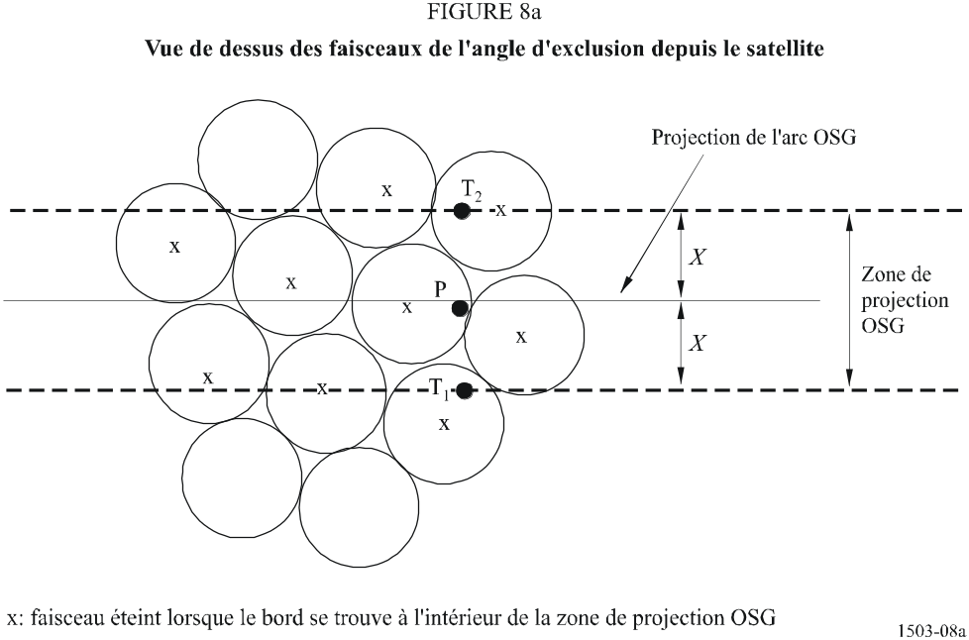

Figure 8b
Relation entre les géométries de l'angle d'exclusion depuis le satellite, X,
et de l'angle d'exclusion depuis le sol, α, dans le cas d'un brouillage
causé par des systèmes non OSG à des réseaux OSG
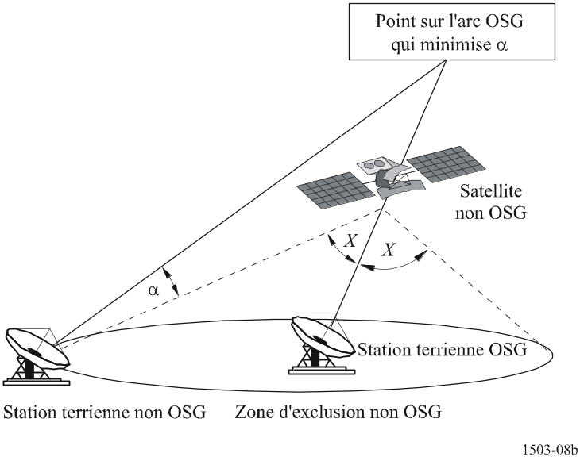

2.3 Calcul de la puissance surfacique

2.3.1 Calcul de la puissance surfacique
La puissance surfacique rayonnée par une station spatiale non OSG en un point de la surface de la Terre est la somme des puissances surfaciques produites par tous les faisceaux illuminant dans la bande cofréquence.
Certains systèmes non OSG ont des antennes de poursuite qui pointent sur des cellules fixes sur la surface de la Terre et ne suivent pas le mouvement de l'engin spatial. Toutefois, comme le gabarit de puissance surfacique est généré par rapport à l'emplacement du satellite non OSG, il faut faire des hypothèses lors de l'élaboration de ce gabarit. Si l'on prend comme hypothèse simplificatrice que les cellules suivent le mouvement de l'engin spatial, cela peut conduire à des imprécisions quant aux distributions géographiques des niveaux epfd.
Il a été noté qu'en présence d'un système non OSG utilisant des techniques de limitation, il n'y aura pas d'alignement des faisceaux principaux. Par conséquent, pour tenir compte des effets de dépolarisation, il faut inclure les contributions copolaires et contrapolaires de la polarisation comme sources de brouillages.
Cette implémentation des gabarits de puissance surfacique prend explicitement en compte l’ensemble de la polarisation copolaire et de la polarisation contrapolaire des satellites non OSG dans les stations terriennes OSG pour des types de polarisation similaires (circulaire dans circulaire et linéaire dans linéaire). L’isolation entre des systèmes de différents types de polarisation (circulaire dans linéaire) n’est pas directement couverte. Une étude a démontré que la puissance totale de brouillage moyennée sur tous les taux d’ellipticité et sur toutes les orientations de l’ellipse de polarisation provoque une très petite augmentation de 0,048 dB de la puissance de brouillage reçue dans l’antenne SRS. Les limites de n’importe quelle contribution de la polarisation contrapolaire, qu’il est très improbable d’atteindre, vont de –30 dB à +3 dB.
On a alors:
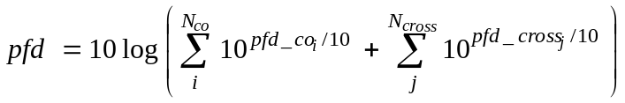
dans laquelle:
pfd: puissance surfacique rayonnée par une station spatiale non OSG (dB/(W/m²), dans la largeur de bande de référence
i: indice des faisceaux illuminés avec la polarisation considérée
N_{co}: nombre maximal de faisceaux qui peuvent être illuminés simultanément avec la polarisation considérée
pfd_co_{i}: puissance surfacique produite au point considéré de la surface de la Terre par un faisceau avec la polarisation considérée (dB(W/m²)) dans la largeur de bande de référence
j: indice des faisceaux illuminés dans la polarisation opposée à la polarisation considérée
N_{cross}: nombre maximal de faisceaux qui peuvent être actifs simultanément avec la polarisation opposée à la polarisation considérée
pfd_cross_{j} : puissance surfacique produite au point considéré de la surface de la Terre par un faisceau avec polarisation opposée à la polarisation considérée (dB(W/m²)) dans la largeur de bande de référence
et
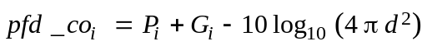
dans laquelle:
P_{i} : puissance maximale émise par le faisceau i dans la largeur de bande de référence (dB(W/BW_{ref}))
BW_{ref} : largeur de bande de référence (kHz)
G_{i}: gain produit par le faisceau i dans la polarisation considérée au point considéré de la surface de la Terre (dBi)
d: distance entre la station spatiale non OSG et le point considéré à la surface de la Terre (si le gain de l'antenne de satellite non OSG est isoflux, d est l'altitude de la station spatiale non OSG) (m)
et
dans laquelle:
G_cross_{j}: gain contrapolaire produit par le faisceau j illuminé dans la polarisation opposée à la polarisation considérée, au point considéré de la surface de la Terre (dBi)
Il est vraisemblable que les paramètres utilisés pour générer le gabarit de puissance surfacique/p.i.r.e. correspondent à la performance du satellite non OSG pendant sa durée de vie prévue.

2.3.2 Gain de l'antenne de satellite au point considéré de la surface de la Terre
L'objectif de la présente section est de déterminer le gain dans la direction d'un point M situé à la surface de la Terre lorsque l'antenne de satellite pointe vers une cellule i. Les coordonnées de l'antenne peuvent être définies par quatre systèmes de coordonnées différents:
ϕ: coordonnées sphériques
v: u = sin θ cos ϕ, v = sin θ sin ϕ
B: A = θ cos ϕ, B = θ sin ϕ
(Az, El) : sin (El) = sin θ sin ϕ, tg (Az) = tg θ cos ϕ
Par exemple, les calculs suivants sont effectués dans le référentiel de l'antenne (A, B).
L'échantillonnage du diagramme de l'antenne du système non OSG doit être adapté afin que l'interpolation ne conduise pas à des niveaux de gain fortement différents des valeurs réelles.
La Fig. 9 présente la géométrie dans le plan de l'antenne (A, B).
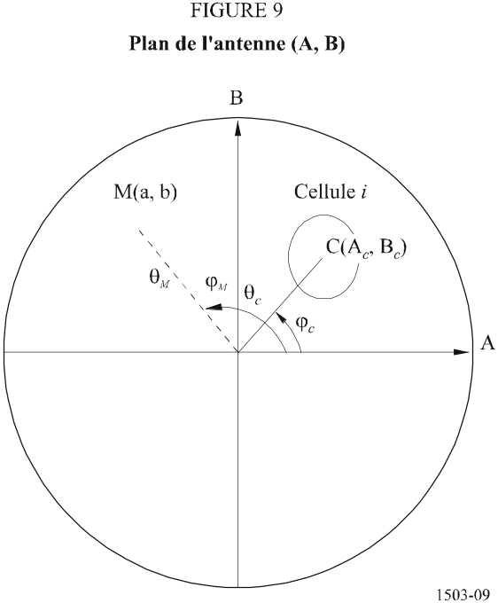

Les coordonnées du point M à la surface de la Terre sont (a, b) dans le plan de l'antenne (A, B), correspondant à (θ_{M}, ϕ_{M}) dans un référentiel polaire.
Les coordonnées du centre du point C de la cellule i, sont (A_{c}, B_{c}) dans le plan de l'antenne (A, B), et dans le référentiel sphérique (θ_{c}, ϕ_{c}).
Pour les diagrammes de gain d'antenne du satellite avec les descriptions fonctionnelles (c'est-à-dire avec les équations), le gain au point M peut être calculé directement à partir des coordonnées C(A_{C}, B_{C}) et M(a, b). Pour d'autres diagrammes, les gains d'antenne du satellite sont fournis dans une grille de points (A, B). Le point M(a, b) peut être situé entre quatre points de la grille (A, B). Il est donc nécessaire d'évaluer le gain au point M connaissant le gain pour les quatre points: P1(G1), P2(G2), P3(G3) et P4(G4).

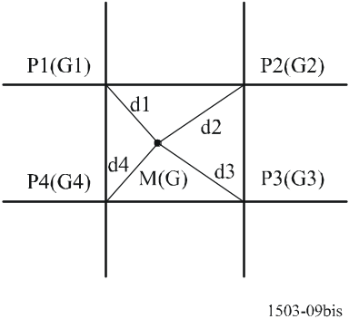

Les 4 gains sont pondérés par les distances entre P_{i} et M avant d'en faire la somme.
Si (a_{j}, b_{j}) sont les coordonnées (A, B) du point P_{j}, et d_{j} (j = 1,..,4) la distance du point P_{j} au point M,
on a:
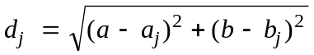
Si d_{j} = 0, alors G_{i}(M) = G_{i}(P_{j})
dans les autres cas:
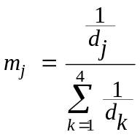
et
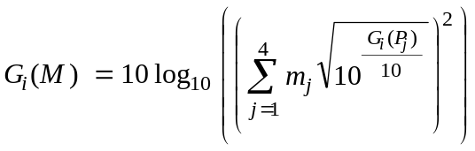
G_{i}(M) est alors le gain du faisceau i de l'antenne de satellite non OSG rayonnant dans la direction du point M.
L'échantillonnage du diagramme d'antenne de satellite non OSG doit être adapté afin que l'interpolation ne conduise pas à des approximations trop grossières.
Les mêmes critères doivent être utilisés lors de l'échantillonnage du gabarit de puissance surfacique.

2.4 Méthode
Le gabarit de puissance surfacique est défini par la puissance surfacique maximale produite par une station spatiale dans le système non OSG brouilleur et sous forme d'une fonction des paramètres définis en option 1 ou en option 2. Pour générer le gabarit de puissance surfacique, la position des cellules à l'intérieur de l'empreinte au sol du satellite non OSG est déterminée en fonction du pointage de faisceau utilisé par le système non OSG. Pour les satellites ayant des antennes orientables, le satellite peut pointer vers la même zone sur la Terre pendant tout son trajet dans le ciel.
Ces cellules sont fixes par rapport à la surface de la Terre. Pour les satellites qui ont des antennes ayant des angles de pointage fixes par rapport au satellite, le gabarit de la cellule est le même par rapport au satellite mais bouge par rapport à la Terre.

2.4.1 Option 1
L'option 1 a été décrite pour un gabarit de puissance surfacique défini sous forme d'une fonction de l'espacement angulaire α par exemple. Si le gabarit de puissance surfacique est fourni sous forme d'une fonction de l'angle X, le calcul ci-dessous reste le même, il suffit de remplacer l'angle α par l'angle X.
Le gabarit de puissance surfacique est défini sous forme d'une fonction de l'espacement angulaire entre cette station spatiale non OSG et l'arc OSG vu depuis un point quelconque de la surface de la Terre, et de la distance ΔL en longitude entre le point subsatellite non OSG et le satellite OSG.
L'angle α est par conséquent l'angle topocentrique minimal mesuré depuis cette station terrienne particulière entre la station spatiale non OSG brouilleuse et un point quelconque de l'arc OSG.
L'objectif de ce gabarit est de définir un niveau possible maximal de puissance surfacique rayonnée par la station spatiale non OSG sous forme d'une fonction de l'espacement angulaire entre la station spatiale non OSG et l'arc OSG en un point quelconque de la Terre, par intervalle de ΔL.
En chaque point de l'empreinte du satellite non OSG, la valeur de la puissance surfacique dépend:
– de la configuration des faisceaux ponctuels qui sont illuminés par le satellite;
– du nombre maximal de faisceaux cofréquences qui peuvent être illuminés simultanément;
– du nombre maximal de faisceaux cofréquences, copolaires qui peuvent être illuminés simultanément;
– de la puissance maximale disponible au niveau du répéteur du satellite.
La méthode proposée de production du gabarit de puissance surfacique est expliquée dans les étapes suivantes:
Etape 1: A un instant donné, dans le champ de visibilité d'une station spatiale non OSG, il y a un nombre maximal N_{total} de cellules qui peuvent être vues avec l'angle d'élévation minimal de service.
Etape 2: Dans le champ de visibilité d'une station spatiale non OSG, il est possible de tracer les courbes iso-α, c'est-à-dire le lieu des points de la surface de la Terre où α a la même valeur (voir les Fig. 10 et 11).

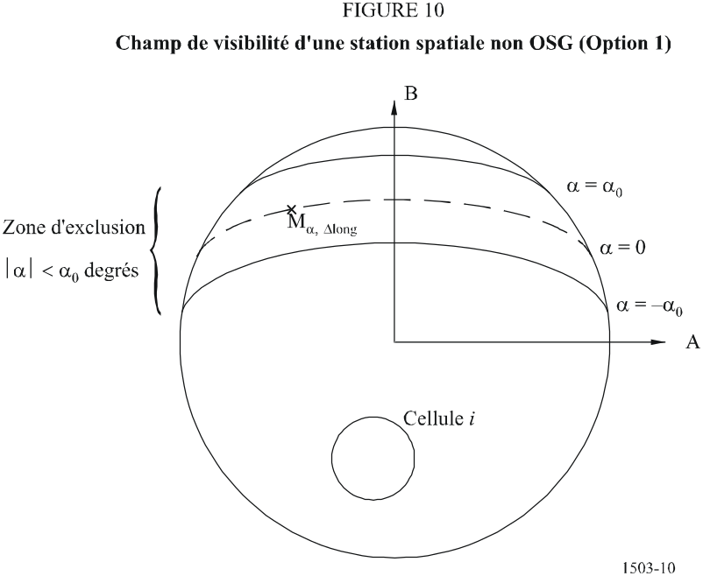

Etape 3: Le long de la courbe iso-α, définir les intervalles de ΔL: différence en longitude entre le point subsatellite non OSG et le point de l'arc OSG où l'angle α (ou X) est minimal.
Etape 4: Pour chaque intervalle ΔL, la courbe iso-α peut être définie par un ensemble de n points M_{α,k} pour k = 1, 2,...n. Pour déterminer la puissance surfacique maximale correspondant à une valeur de α donnée, il est nécessaire de calculer la puissance surfacique maximale en chacun des points M_{α,k} pour k = 1, 2,...n. La puissance surfacique maximale en un point donné M_{α,k} dépend du premier résultat du calcul de la contribution de puissance surfacique de chaque cellule i en direction de M_{α,k} en tenant compte du fait que les diagrammes de lobes latéraux dépendent de l'angle d'inclinaison du faisceau. Les contributions de puissance surfacique maximale en direction de M_{α,k} sont ensuite additionnées entre elles, le nombre de contributions étant limité par les limites physiques de la station spatiale:
– Parmi les N_{total} cellules que l'on peut voir dans la zone de couverture d'une station spatiale avec un angle d'élévation minimal pour la communication, seulement N_{co} cellules peuvent être illuminées avec la même largeur de bande de fréquences, dans un sens de polarisation, et N_{cross} cellules dans le sens de polarisation opposé. Cela caractérise la limitation du système d'antenne de la station spatiale non OSG. Pour calculer le gabarit correspondant à une polarisation, on identifie les cellules qui peuvent être illuminées avec la polarisation considérée et l'on tient compte du niveau de polarisation croisée pour les autres cellules.
– Parmi ces N_{cο} et N_{cross} cellules, seul un nombre donné de cellules peut être illuminé simultanément, en raison des limitations propres aux répéteurs de la station spatiale non OSG.
– Le cas échéant, les limitations en termes de séquence de réutilisation de fréquence et de séquence de réutilisation de polarisation doivent également être précisées.
– Le cas échéant, la puissance attribuée à une cellule peut varier en fonction de l'angle d'élévation relatif à cette cellule, par exemple.

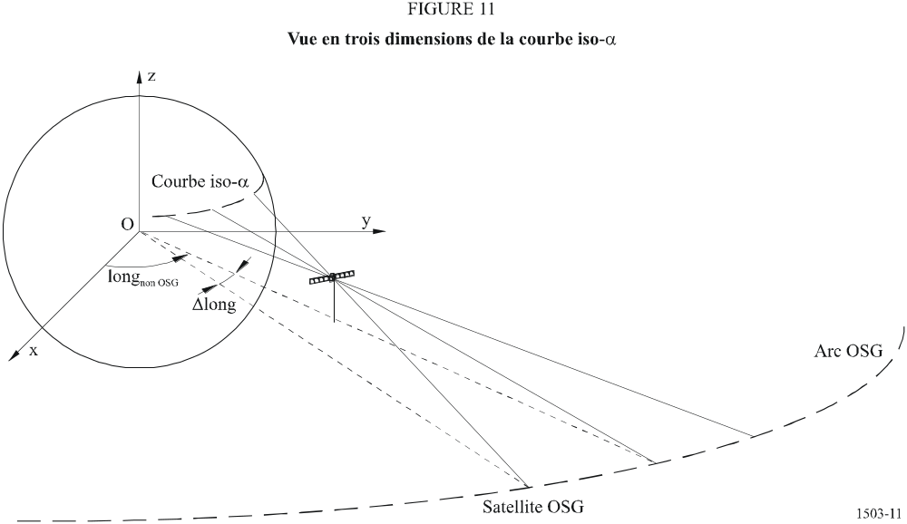

Etape 5: Dans la production du gabarit de puissance surfacique, il faut également tenir compte précisément de la technique de limitation des brouillages mise en œuvre dans le système non OSG.
En ce qui concerne l'utilisation d'une zone de non-fonctionnement autour de l'arc OSG, il y a trois façons différentes de modéliser un système non OSG fondé sur une architecture cellulaire, à savoir:
– observation d'une zone de non-fonctionnement de la taille d'une cellule: un faisceau est éteint lorsqu'un point de la Terre voit un satellite non OSG à l'intérieur d'un angle α₀ de l'arc OSG. Dans ce cas particulier, tout faisceau illuminant une cellule qui est traversée par une courbe iso-α correspondant à une valeur |α| ≤ α₀ est éteint;
– observation d'une zone de non-fonctionnement centrée sur une cellule: un faisceau est éteint lorsque le centre de la cellule voit un satellite non OSG à l'intérieur d'un angle α₀ de l'arc OSG. Dans ce cas, tout faisceau illuminant une cellule dont le centre se trouve à l'intérieur de la zone limitée par les deux isocourbes α₀ est éteint;
– si l'on choisit une référence par rapport au satellite: un faisceau d'une station spatiale non OSG éteint son faisceau lorsque l'angle X est inférieur à X₀. L'angle de référence X est l'angle entre une droite projetée depuis l'arc OSG passant par la station non OSG vers le sol et une droite allant de la station spatiale non OSG au bord du faisceau non OSG.
Etape 6: La puissance surfacique maximale correspondant à une valeur donnée de α à l'intérieur d'un intervalle ΔL est donnée par la formule:

pfd(α, ΔL) = max_{k = 1, 2, .. n}(pfd (M_{α,k}))

Etape 7: L'emplacement d'une isocourbe α, par conséquent la valeur de la puissance surfacique maximale le long de cette courbe, dépend de la latitude du point subsatellite non OSG. Par conséquent, un jeu de gabarits de puissance surfacique devra être fourni, chacun correspondant à une latitude donnée du point subsatellite.
Etape 8: Il peut être nécessaire de fournir un jeu de gabarits de puissance surfacique (un par satellite non OSG).

2.4.2 Option 2
Le gabarit de puissance surfacique est défini dans une grille en azimut et en élévation, par latitude du point subsatellite non OSG.
L'objectif du gabarit est de définir un niveau maximal possible de la puissance surfacique illuminés par la station spatiale non OSG dans cette grille d'élévation et azimut.
En chaque point de l'emprunte du satellite non OSG, la valeur de la puissance surfacique dépend de:
– la configuration des faisceaux ponctuels qui sont illuminés par le satellite;
– le nombre maximal de faisceaux cofréquences qui peuvent être illuminés simultanément;
– le nombre maximal de faisceaux cofréquences copolarisés qui peuvent être illuminés simultanément;
– la puissance maximale disponible au niveau du répéteur du satellite.

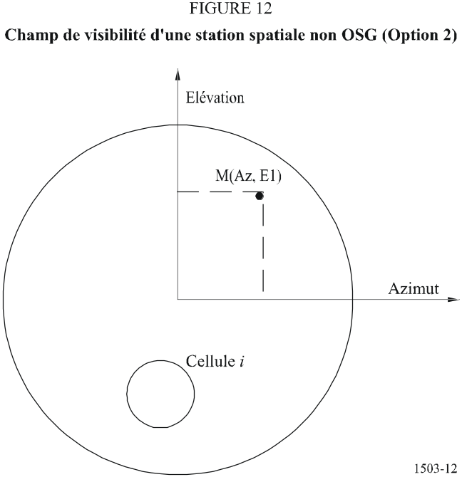

La méthode proposée pour la production des gabarits de puissance surfacique est expliquée dans les étapes suivantes:
Etape 1: A un instant donné, dans le champ de visibilité d'une station spatiale non OSG, il y a un nombre maximal N_{total} de cellules qui peuvent être vues avec l'angle d'élévation minimal de service.
Etape 2: Pour chaque point M(Az, El), déterminer la puissance surfacique maximale. La puissance surfacique maximale en un point donné M_{α,k} est déterminée en calculant d'abord la contribution de puissance surfacique de chaque cellule_{i} en direction de M(Az, El) en tenant compte du fait que les diagrammes de lobes latéraux dépendent de l'angle d'inclinaison du faisceau. Les contributions de puissance surfacique maximale en direction de M_{α,k} sont ensuite additionnées, le nombre de contributions étant limité par les limites physiques de la station spatiale:
– Parmi les N_{total} cellules que l'on peut voir dans la zone de couverture de la station spatiale sous l'angle minimal d'élévation permettant la communication, seulement N_{co} cellules peuvent être illuminées avec la même largeur de bande de fréquence dans un sens de polarisation et N_{cross} cellules dans le sens de polarisation opposé. Cela caractérise la limitation du système d'antenne de la station spatiale non OSG. Pour calculer le gabarit correspondant à une polarisation, on identifie les cellules qui peuvent être illuminées avec la polarisation considérée, et l'on tient compte du niveau de polarisation croisée pour les autres cellules.
– Parmi ces N_{co} et N_{cross} cellules, seul un nombre donné de cellules peut être illuminé simultanément, en raison des limitations propres aux répéteurs de la station spatiale non OSG.
– Le cas échéant, les limites en termes de séquence de réutilisation de fréquences et de séquences de réutilisation de polarisation doivent également être précisées.
– Le cas échéant, la puissance attribuée à une cellule peut varier en tenant compte de l'angle relatif avec cette cellule, par exemple.
Etape 3: Dans la production du gabarit de puissance surfacique, il faut également tenir compte précisément de la technique de limitation des brouillages mise en œuvre dans le système non OSG.
En ce qui concerne l'utilisation d'une zone de non-fonctionnement autour de l'arc OSG, il y a trois façons différentes de modéliser un système non OSG fondé sur une architecture cellulaire, à savoir:
– observation d'une zone de non-fonctionnement de la taille d'une cellule: un faisceau est éteint lorsqu'un point de la Terre voit un satellite non OSG à l'intérieur d'un angle α₀ de l'arc OSG. Dans ce cas particulier, tout faisceau illuminant une cellule qui est traversée par une courbe iso-α correspondant à une valeur |α| ≤ α₀ est éteint;
– observation d'une zone de non-fonctionnement centrée sur une cellule: un faisceau est éteint lorsque le centre de la cellule voit un satellite non OSG à l'intérieur d'un angle α₀ de l'arc OSG. Dans ce cas, tout faisceau illuminant une cellule dont le centre se trouve à l'intérieur de la zone limitée par les deux isocourbes α₀, est éteint;
– si l'on choisit une référence par rapport au satellite: un faisceau d'une station spatiale non OSG éteint son faisceau lorsque l'angle X° est inférieur à X₀. L'angle de référence X est l'angle entre une droite projetée depuis l'arc OSG passant par la station spatiale non OSG vers le sol et une droite allant de la station spatiale non OSG au bord du faisceau non OSG.
Etape 4: Il peut être nécessaire de fournir un jeu de gabarits de puissance surfacique en fonction de la latitude du point subsatellite.
Etape 5: Il peut être nécessaire de fournir un jeu de gabarits de puissance surfacique (un par satellite non OSG).

3 Production de gabarits de p.i.r.e.

3.1 Production de gabarits de p.i.r.e. de stations terriennes

3.1.1 Présentation générale
Le gabarit de p.i.r.e. de stations terriennes est défini comme étant la p.i.r.e. maximale en fonction de l'angle hors axe, produite par une station terrienne.
La station terrienne non OSG est située dans une cellule non OSG qui est desservie par un nombre maximal de stations spatiales non OSG.
La densité en stations terriennes non OSG qui peuvent fonctionner simultanément sur la même fréquence est également utilisée comme donnée d'entrée pour les calculs.

3.1.2 Description des techniques de limitation des brouillages
La technique de limitation des brouillages mise en œuvre dans le système non OSG doit être décrite avec précision dans la présente section afin d'être complètement modélisée dans le calcul de la puissance surfacique epfd↑. (Voir le § 2.2, Partie C.)

3.1.3 Diagramme d'antenne de la station terrienne
Le diagramme d'antenne de la station terrienne doit être identifié pour calculer le gabarit de p.i.r.e. de la station terrienne.

3.1.4 Méthode
Etape 1: Le gabarit de p.i.r.e. de la station terrienne est défini par la p.i.r.e. maximale rayonnée dans la largeur de bande de référence par la station terrienne en fonction de l'angle hors axe et est donné par la relation:

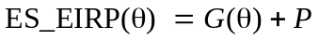

dans laquelle:
ES_EIRP: puissance isotrope rayonnée équivalente dans la largeur de bande de référence, (dB(W/BW_{raf}))
θ : espacement angulaire entre la station spatiale non OSG et la station spatiale OSG mesuré depuis la station terrienne non OSG, (degrés)
G(θ) : gain d'antenne directionnel de la station terrienne, (dBi)
P : puissance maximale fournie à l'antenne, dans la largeur de bande de référence, (dB(W/BW_{raf}))
BW_{raf} : largeur de bande de référence, (kHz)
Etape 2: En supposant que les cellules non OSG sont réparties uniformément à la surface de la Terre, les stations terriennes non OSG émettant sur la même fréquence simultanément sont régulièrement réparties dans la cellule. Par conséquent, on peut supposer pour la simulation que le brouilleur est localisé au centre de la cellule.

3.2 Production des gabarits de p.i.r.e. de la station spatiale
Le gabarit de p.i.r.e. de la station spatiale est défini comme étant la p.i.r.e. maximale produite par une station spatiale non OSG en fonction de l'angle hors axe entre le point de visée de la station spatiale non OSG considérée et la direction de la station spatiale OSG.

3.2.1 Méthode
Le gabarit de p.i.r.e. de la station spatiale est défini comme étant la p.i.r.e. maximale rayonnée dans la largeur de bande de référence par la station spatiale en fonction de l'angle hors axe et est donné par la relation:

NGSO_SS_EIRP(θ) = G(θ) + P

dans laquelle:
NGSO_SS_EIRP : puissance isotrope rayonnée équivalente dans la largeur de bande de référence, (dB(W/BW_{rif}))
θ: espacement angulaire entre le point de visée de la station spatiale non OSG et la direction de pointage de la station spatiale OSG (degrés)
G(θ): diagramme de gain d'antenne de la station spatiale (dBi) correspondant à l'agrégation de tous les faisceaux
P: puissance maximale, dans la largeur de bande de référence, (dB(W/BW_{rif}))
BW_{rif} : largeur de bande de référence (kHz)

4 Format du gabarit de puissance surfacique
Cette structure permet à une administration de fournir des données avec quelques degrés de liberté si elle le souhaite (dimension du gabarit de puissance surfacique inférieure à 4). Le format du fichier indiquera l'approche qui est utilisée.

4.1 Option 1
Le format de la base de données de gabarit de puissance surfacique quadridimensionnel doit être le suivant:

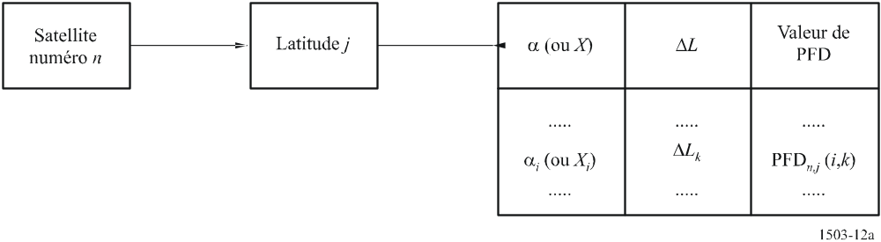

4.2 Option 2
Le format de la base de données du gabarit de puissance surfacique quadridimensionnel doit être le suivant:

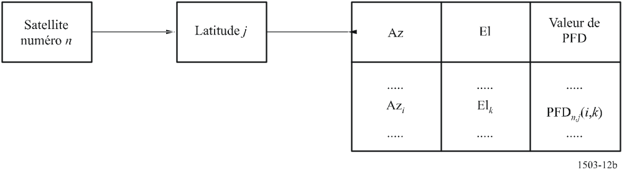

PARTIE C′
Lieu où la puissance surfacique est maximale pour le réseau OSG

1 Lieu où l'epfd est maximale pour la station terrienne OSG pointant en direction du satellite OSG, pour le calcul d'epfd↓
La solution proposée consistant à définir le lieu où l'epfd est maximale pour la station terrienne OSG est basée sur l'utilisation d'un gabarit de puissance surfacique référencé par la latitude de la station spatiale non OSG, l'angle α avec l'arc OSG (ou l'angle X avec le satellite) (voir la Fig. 13), et la valeur absolue de la différence entre la longitude du satellite OSG et la longitude du point subsatellite Δlong.

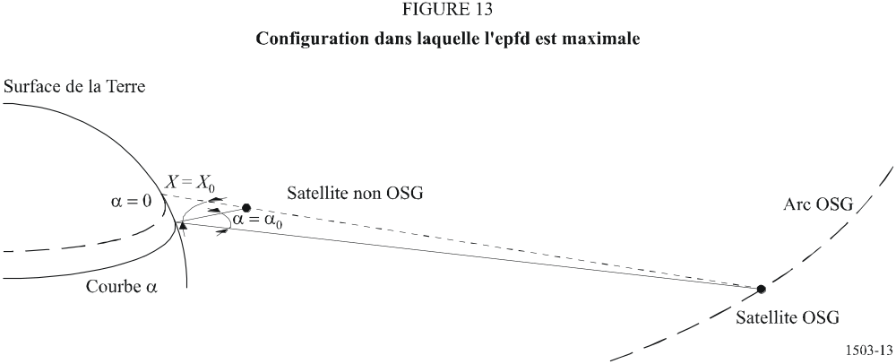

Pour tenir compte des différentes valeurs de limites spécifiées dans l'Article 22 du RR qui peuvent exister pour différentes latitudes, tout au long de cette section, le terme «epfd maximale» doit être compris comme «limite de l'epfd maximale».
Les niveaux les plus élevés de brouillage de liaison descendante peuvent se produire dans les deux configurations suivantes:
Configuration 1: Lorsque les lobes latéraux d'un satellite non OSG passent à travers le faisceau principal d'une station terrienne OSG, ou
Configuration 2: Lorsque le faisceau principal d'un satellite non OSG passe à travers les lobes latéraux de la station terrienne OSG.
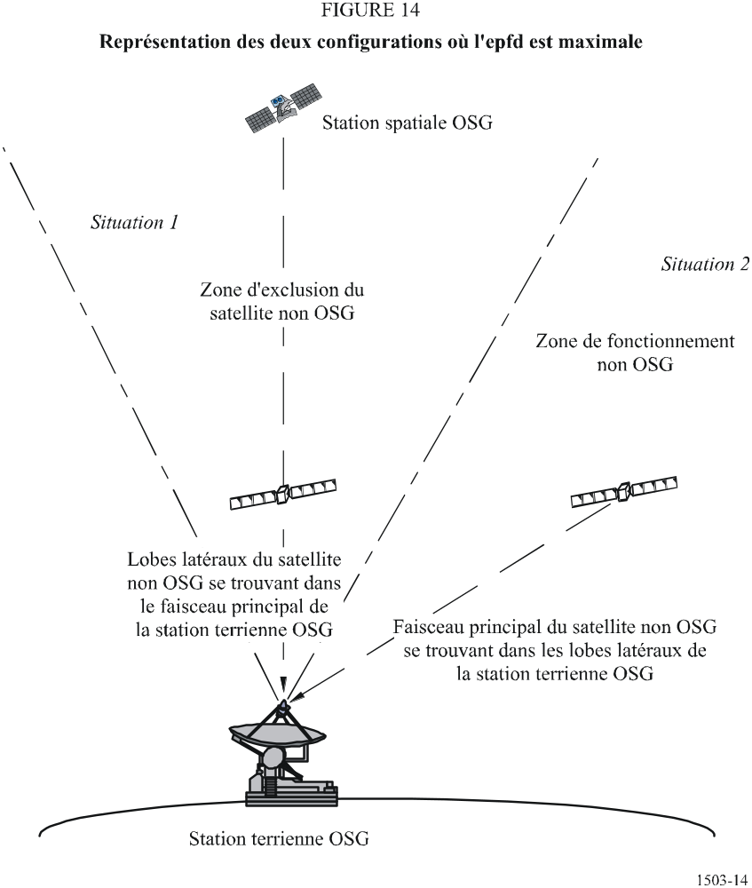

L'epfd↓ est maximale dans la configuration 1 seulement lorsque les satellites non OSG sont activés dans la zone d'exclusion. L'epfd↓ peut être maximale dans la configuration 2 lorsque les satellites non OSG sont activés ou désactivés dans la zone d'exclusion.
Pour des satellites non OSG qui se trouvent dans la zone d'exclusion, l'epfd↓ est maximale dans la configuration 1 ou la configuration 2, cela dépend de celui des niveaux suivants qui est le plus élevé pour le système non OSG étudié:
– pfd(α = 0 (ou X = 0), ΔL)
– pfd(α = α₀ (ou X = X₀), ΔL) · G(θ)/Gmax
où:
θ: angle hors axe au niveau de la station terrienne OSG
α₀: angle entre l'arc OSG et le satellite non OSG au bord de l'angle d'exclusion.

1.1 Systèmes non OSG avec des satellites activés dans la zone d'exclusion
Dans le cas le plus défavorable dans le sens plus intense, le brouillage causé par un satellite non OSG est le brouillage maximal causé par un seul satellite.
Configuration 1: L'epfd↓ est maximale dans une configuration d'alignement.
Le cas d'alignement pour un brouillage à un seul satellite se présente lorsque le satellite non OSG se trouve dans le faisceau principal de la station terrienne OSG, c'est-à-dire lorsque α = 0 (ou X = 0). Toutefois, il pourrait en principe disparaître en moins d'un demi-incrément de temps.
Le gabarit de puissance surfacique de liaison descendante peut être examiné pour déterminer la latitude du point subsatellite et la différence en longitude Δlong (valeur absolue) à laquelle la puissance surfacique est maximale pour α = 0 (ou X = 0).
L'intersection de la droite α = 0 (ou X = 0) avec la Terre est le lieu des maxima de l'epfd↓.
Configuration 2: L'epfd↓ est maximale lorsque le faisceau principal d'un satellite non OSG passe par les lobes latéraux de l'antenne de la station terrienne OSG.
La méthode utilisée pour obtenir une situation dans laquelle l'epfd↓ est maximale, sera la même que celle utilisée pour la désactivation d'un satellite non OSG dans la zone d'exclusion.

1.2 Systèmes non OSG avec désactivation des satellites dans la zone d'exclusion
L'epfd↓ est maximale dans le cas d'un brouillage par un seul satellite lorsqu'un satellite non OSG est proche de la zone d'exclusion de la station terrienne OSG, c'est-à-dire lorsque α = ± α₀ (ou X = ± X₀).
Le gabarit de puissance surfacique de liaison descendante peut être examiné pour déterminer la latitude du point subsatellite, et la différence en longitude Δlong (valeur absolue) à laquelle la puissance surfacique est maximale pour α = ± α₀ (ou X = ± X₀).
En conséquence, ce critère détermine la latitude du satellite non OSG qui donne l'epfd↓ maximale, à savoir Lat(non OSG), et la différence correspondante entre la longitude du point subsatellite non OSG et la longitude du satellite OSG.
Les emplacements des stations terriennes OSG sont déterminés par les points à la surface de Terre pour lesquels l'angle entre le satellite non OSG et le satellite OSG est égal à α₀(X₀).

1.3 Algorithme de recherche des points où l'epfd↓ est maximale
Le paragraphe qui suit décrit un algorithme permettant de calculer la géométrie du cas le plus défavorable. Cet algorithme est subdivisé en sous-algorithmes pour les trois manières permettant de définir les gabarits de puissance surfacique:
– gabarit de puissance surfacique fondé sur (α, Δlong);
– gabarit de puissance surfacique fondé sur (X, Δlong);
– gabarit de puissance surfacique fondé sur (azimut, élévation).
La Fig. 15 représente la géométrie utilisée pour les cas des angles α et X.
Figure 15
Géométrie pour l'algorithme d'EPFD correspondant au cas le plus défavorable
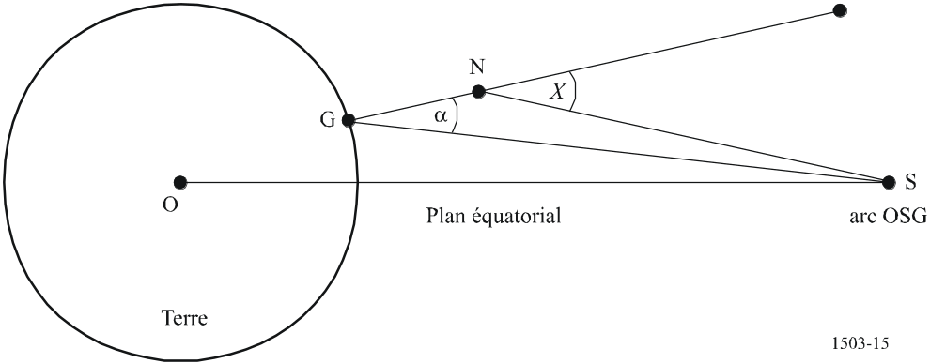

Le texte ci-après décrit la méthode permettant de calculer l'EPFD la plus élevée et la position du satellite non OSG.
EPFD la plus élevée (Highest EPFD)
Pour chaque calcul nécessitant la géométrie du cas le plus défavorable
si le type de gabarit de la puissance surfacique de la constellation = angles AzEl,
appeler l'EPFD la plus élevée (HighestEPFD_AzEl)
sinon si le type de gabarit de la puissance surfacique de la constellation = angle alpha,
appeler l'EPFD la plus élevée (HighestEPFD_Alpha)
sinon si le type de gabarit de la puissance surfacique de la constellation = angle X,
appeler la puissance surfacique la plus élevée HighestEPFD_X
sinon
rapport d'erreur «type de gabarit de puissance surfacique inconnu»
fin si (endif)
fin pour tous les calculs
Puissance surfacique équivalente la plus élevée (HighestEPFD_AzEl)
choisir le modèle d'orbite pour la constellation sans tenir compte des effets du maintien en position de la station
pour tous les satellites de la constellation dans l'ordre indiqué dans la base de données de l'UIT
déterminer le gabarit de puissance surfacique à utiliser pour ce satellite
pour toutes les latitudes auxquelles le gabarit de puissance surfacique est valable en commençant par la latitude la plus basse
à l'aide du modèle d'orbite, déterminer l'instant T auquel le satellite atteint pour la première fois cette latitude
à l'aide du modèle d'orbite, déterminer le point N du satellite à l'instant T
pour tous les angles d'élévation du gabarit de puissance surfacique correspondant à cette latitude en commençant par l'angle le plus petit
pour tous les angles d'azimut du gabarit de puissance surfacique correspondant à cette latitude en commençant par le plus petit
générer la ligne L dans la direction (az, el) à partir du satellite choisi
déterminer si la ligne L croise une Terre sphérique
si la ligne L croise la Terre,
positionner le point G pour qu'il se trouve à l'intersection de la ligne L et d'une Terre sphérique
calculer l'angle α au point G en direction du satellite N
pour cet angle α, calculer la position correspondante de S sur l'arc OSG
calculer le gain de réception Gain(α) en utilisant le diagramme de gain correspondant
calculer EPFD_{max}(az, el) = Gain(α) + PFD(az,el)
déterminer EPFD_{limit} maximale à partir des Tableaux de l'Article 22 pour la latitude de G
si la valeur [EPFD_{max}(az, el) – EPFD_{limit}] est supérieure à l'une quelconque des valeurs calculées précédemment,
mémoriser cet ensemble donné (S, G)
fin si
fin si
fin pour tous les azimuts
fin pour tous les angles d'élévation
fin pour toutes les latitudes
fin pour tous les satellites
si l'ensemble (S, G) a été choisi, alors
positionner la station terrienne OSG à la position G
positionner le satellite OSG à la position S
ou encore
indiquer que l'emplacement Highest EPFD(az, el) n'a pas été trouvé
fin si
EPFD la plus élevée alpha (HighestEPFD_Alpha)
choisir le modèle d'orbite pour la constellation, sans tenir compte des effets du maintien en position
pour tous les satellites de la constellation dans l'ordre indiqué dans la base de données de l'UIT
déterminer le gabarit de puissance surfacique à utiliser pour ce satellite
pour toutes latitudes auxquelles le gabarit de puissance surfacique est valable, en commençant par la valeur la plus basse
à l'aide du modèle d'orbite, déterminer l'instant T auquel le satellite atteint d'abord pour la première fois cette latitude
à l'aide du modèle d'orbite, déterminer le point N du satellite à l'instant T
pour toutes les valeurs Δlong pour lesquelles α = 0 en commençant par la valeur la plus faible
calculer le point S sur l'arc OSG avec la valeur requise Δlong depuis N
créer la ligne L depuis le point S jusqu'au point N
déterminer si L se trouve à l'intersection d'une Terre sphérique
si L se trouve à l'intersection de la Terre, alors
positionner le point G pour qu'il se trouve à l'intersection de la ligne L et d'une Terre sphérique
calculer EPFD_{max}(α, Δlong) = PFD(0, Δlong)
déterminer l'EPFD_{limit} maximale à l'aide des Tableaux de l'Article 22 pour la latitude de G
si la valeur [EPFD_{max}(α, Δlong) – EPFD_{limit}] est supérieure à l'une quelconque des valeurs calculées précédemment,
mémoriser cet ensemble donné (S, G)
fin si
fin si
fin pour toutes les valeurs de Δlong
pour toutes les valeurs de Δlong pour lesquelles α = α₀ (taille de la zone d'exclusion) en commençant par la valeur la plus faible
déterminer le ou les points G pour lesquels l'angle NGS = angle minimal par rapport à l'arc OSG, α, et la différence en longitude entre N et S = Δlong
si un ou des points G sont trouvés, alors
prendre le point G ayant la latitude la plus élevée
calculer le gain de réception Gain(α) en utilisant le diagramme de gain pertinent
calculer EPFD_{max}(α, Δlong) = Gain(α) + PFD(α, Δlong)
déterminer l'EPFD_{limit} maximale à partir des Tableaux de l'Article 22 pour la latitude de G
si la valeur [EPFD_{max}(α, Δlong) – EPFD_{limit}] est supérieure à l'une quelconque des valeurs calculées précédemment,
mémoriser cet ensemble donné (S, G)
fin si
fin si
fin pour toutes les valeurs de Δlong
fin pour toutes les latitudes
fin pour tous les satellites
si l'ensemble (S, G) a été choisi, alors
positionner la station terrienne OSG à la position G
positionner le satellite OSG à la position S
sinon
indiquer que l'emplacement Highest EPFD(α) n'a pas été trouvé
fin si
EPFD X la plus élevée (HighestEPFD_X)
choisir le modèle d'orbite pour la constellation, sans tenir compte des effets du maintien en position de la station
pour tous les satellites de la constellation dans l'ordre indiqué dans la base de données de l'UIT
déterminer le gabarit de puissance surfacique à utiliser pour ce satellite
pour toutes latitudes auxquelles le gabarit de puissance surfacique est valable, en commençant par la valeur la plus basse
à l'aide du modèle d'orbite, déterminer l'instant T auquel le satellite atteint pour la première fois cette latitude
à l'aide du modèle d'orbite, déterminer le point N du satellite à l'instant T
pour toutes les valeurs Δlong pour lesquelles X = 0 en commençant par la valeur la plus faible
calculer le point S sur l'arc OSG avec la valeur requise Δlong depuis N
créer la ligne L depuis le point S jusqu'au point N
déterminer si L croise une Terre sphérique
si L croise la Terre, alors
positionner le point G pour qu'il se trouve à l'intersection de la la ligne L et d'une Terre sphérique
calculer EPFD_{max}(X, Δlong) = PFD (0, Δlong)
déterminer l'EPFD_{limit} maximale à l'aide des Tableaux de l'Article 22 pour la latitude de G
si la valeur [EPFD_{max}(X, Δlong) – EPFD_{limit}] est supérieure à l'une quelconque des valeurs calculées précédemment,
mémoriser cet ensemble donné (S, G)
fin si
fin si
fin pour toutes les valeurs de Δlong
pour toutes les valeurs de Δlong pour lesquelles X = X₀ (taille de la zone d'exclusion), en commençant par la valeur la plus faible
déterminer le ou les points G pour lesquels l'angle NGS = angle minimal par rapport à l'arc OSG, X, et la différence en longitude entre N et S = Δlong
si un ou des points G sont trouvés, alors
prendre le point G ayant la latitude la plus élevée
calculer le gain de réception Gain(α) en utilisant le diagramme de gain pertinent
calculer EPFD_{max}(X, Δlong) = Gain(α) + PFD(X, Δlong)
déterminer l'EPFD_{limit} maximale à partir des Tableaux de l'Article 22 pour la latitude de G
si la valeur [EPFD_{max}(X, Δlong) – EPFD_{limit}] est supérieure à l'une quelconque des valeurs calculées précédemment,
mémoriser cet ensemble donné (S, G)
fin si
fin si
fin pour toutes les valeurs de Δlong
fin pour toutes les latitudes
fin pour tous les satellites
si l'ensemble (S, G) a été choisi, alors
positionner la station terrienne OSG à la position G
positionner le satellite OSG à la position S
sinon
indiquer que l'emplacement Highest EPFD(X) n'a pas été trouvé
fin si
Calculer S à l'aide de (N, α ou X, Δlong)
Pour déterminer la géométrie du cas le plus défavorable, il faut calculer la position de la station terrienne, G, à partir de la position du satellite non géostationnaire, N, et (α, Δlong) ou (X, Δlong). Comme ce calcul ne peut pas être de manière algébrique, il faut procéder par itération. On trouvera dans la présente section une méthode possible fondée sur une recherche de la zone du champ de vision du satellite pour le point G.
Bien que cet algorithme puisse être appliqué aux angles α ou X, seule la version concernant l'angle α est donnée. En outre, pour simplifier le problème, on donne une valeur positive à la latitude de N et une valeur négative à Δlong, comme dans la Fig. 16. Après avoir déterminé G dans ce quadrant, on peut procéder à des ajustements du signe pour rendre l'algorithme générique.
La Fig. 16 indique les droites de α. On voit que:
– en général, les changements de latitude de G influent surtout l'angle α/X
– en général, les changements de longitude de G influent surtout la valeur Δlong
Figure 16
Calcul de G à l'aide de (α, Δlong)
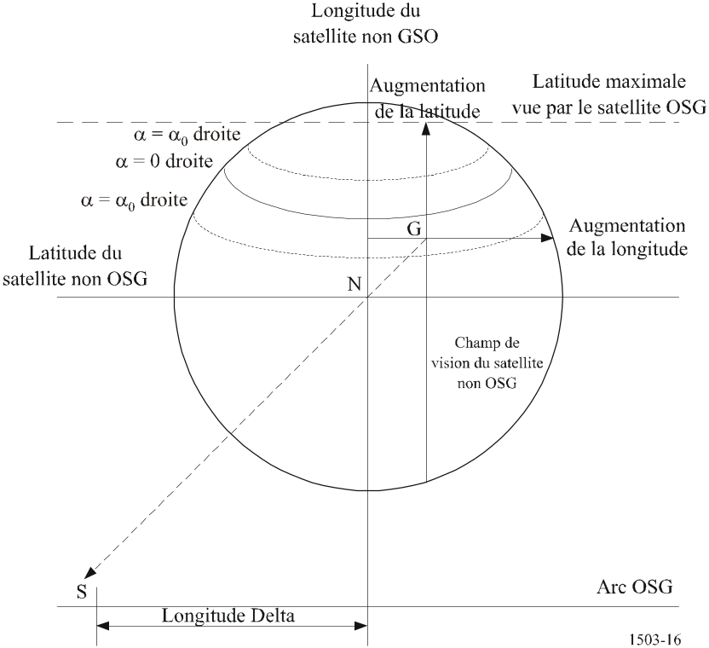

L'algorithme est alors le suivant:
Fixer la longitude = longitude de N
Tant qu'il n'y a pas convergence
Rechercher la latitude à une longitude spécifiée pour l'angle α requis
Rechercher la longitude à une latitude spécifiée pour la valeur Δlongitude requise
Comparer (α, Δlong) au point actuel avec les valeurs requises
Si la valeur est conforme à la précision requise, sortir de la boucle
Fin.
La recherche au stade de la latitude peut tenir compte du comportement de α en fonction de la latitude, qui est décrit dans la Fig. 17.
Figure 17
Variation de α en fonction de la latitude
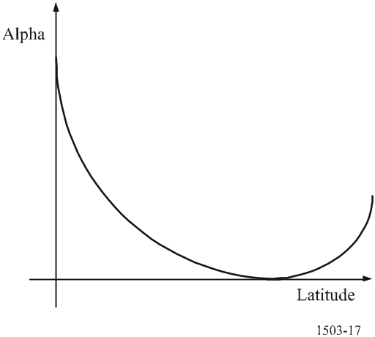

A mesure que la latitude augmente, α diminue jusqu'à ce qu'il atteigne zéro, puis augmente à nouveau. Cela est dû à la définition de α, qui garantit que cet angle a toujours une valeur positive. Toutefois, il est plus facile de rechercher une fonction à croissance monotone, de sorte qu'il peut être utile de donner un signe à α, comme indiqué dans la Fig. 18. Le signe peut être déterminé en fonction du côté du plan équatorial où se trouve le point le plus proche du point sur l'arc OSG qui donne à α_{i} sa valeur minimale.

Figure 18
Variation de l'angle α en fonction de la latitude
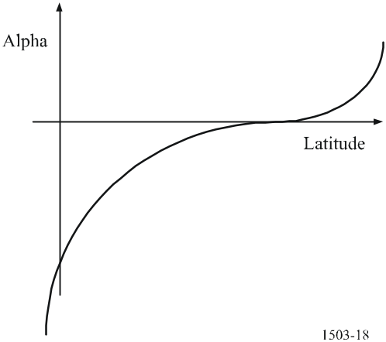
NOTE 1 − On peut aussi utiliser une fonction à décroissance monotone, c'est-à-dire lorsque l'angle α décroît en fonction de la latitude.
Cette fonction monotone peut être déterminée à l'aide d'une recherche binaire. Les latitudes supérieure et inférieure peuvent être calculées à partir:
– de la valeur minimale de la (latitude la plus élevée à la longitude requise, vue par le satellite à la position N à la hauteur h), et de la (latitude la plus élevée vue par l'arc OSG);
– de la latitude la plus basse à la longitude requise vue par le satellite à la position N à la hauteur h.
Pour un angle α donné, on pourrait envisager deux cas: l'un où la latitude est supérieure à celle obtenue lorsque l'angle α = 0 et l'autre où la latitude est inférieure à cette valeur.
On peut recourir à une méthode analogue pour déterminer la longitude de Δlong.
Certaines combinaisons de (α, Δlong) ne peuvent pas être résolues dans une position G, ce qui est particulièrement probable dans le cas où la solution α est supérieure à la droite α = 0.
Calcul de la position du satellite non OSG
Un aspect essentiel de la géométrie du cas le plus défavorable consiste à déterminer la première fois qu'un satellite atteint une latitude donnée. On peut utiliser l'algorithme suivant pour faire en sorte que toutes les réalisations calculent la même position N pour un satellite donné et la latitude requise.

fixer t = temps de début
déterminer Lat(0) = latitude du satellite à l'instant (t)
Tant qu'il n'y a pas convergence:
incrémenter t par incrément de temps
calculer la position du satellite à l'instant (t)
déterminer Lat(t) = latitude du satellite à l'instant (t)
si Lat(0) et Lat(t) couvrent la latitude requise, alors
diminuer par incrément de temps (c'est-à-dire revenir aux positions précédentes)
diviser l'incrément de temps par 2
si (incrément de temps <= 1 mS), sortir de la boucle
fin si
Fin.

2 Détermination de l'emplacement d'un réseau OSG pour lequel l'epfd↑ est maximale
L'epfd↓, produite par les émissions de toutes les stations terriennes d'un système non OSG fonctionnant dans le SFS, est calculée en tout point de l'arc OSG.
Pour des raisons de temps, il n'est pas possible de calculer les statistiques d'epfd↑ pour tous les emplacements possibles de stations spatiales et toutes les directions de pointage. Il est donc nécessaire de définir une méthode permettant de déterminer l'emplacement où l'epfd↑ est maximale.
L'epfd↑ dépend de la densité de stations terriennes non OSG qui sont visibles depuis la station spatiale OSG en tenant compte de son ouverture d'antenne.
La différence en matière d'affaiblissement en espace libre depuis la station spatiale OSG entre une station terrienne non OSG située au point subsatellite OSG et une station terrienne non OSG se trouvant à un angle d'élévation de 10° est d'environ 1,2 dB, ce qui est une différence du second ordre comparé à la densité des stations terriennes non OSG.
Par ailleurs, la taille du faisceau illuminant le sol est d'autant plus grande que l'axe de visée du satellite OSG est éloigné du point subsatellite. Dans le cas où la discrimination d'antenne du satellite OSG est prise en considération, la direction de pointage où l'epfd↑ est maximale correspond à un cas où il y a une forte densité de stations terriennes non OSG dans la zone de couverture OSG et un nombre maximum de contributeurs dans les lobes latéraux éloignés.
Par conséquent, l'epfd↑ sera maximale pour une station spatiale OSG pointant à très grande distance du point subsatellite.
Donc, la station spatiale OSG située à une longitude de 50° E et pointant vers une direction située à 42,5° N correspond à l'un des points où l'epfd↑ est maximale. Ce calcul a été effectué en supposant que les limites de la zone de couverture se trouvent à une élévation de 10° et que l'antenne OSG a une ouverture de 4° dans la bande 14/11 GHz.
Dans la bande 30/20 GHz, la station spatiale OSG se trouve à une longitude de 50° E et pointe vers une direction à 50,9° N, qui correspond à un angle d'élévation minimal de 20° et une ouverture d'antenne OSG de 1,55°.

3 Détermination de l'emplacement du réseau OSG où l'epfd_{is} est maximale
L'emplacement de la station spatiale OSG et sa direction de pointage restent les mêmes que pour le calcul de l'epfd↑ (voir le § 2, Partie C′).

Annexe 1
de la Partie C′

1 Configuration d'alignement
Considérons le système dans le référentiel géocentrique.
Soit:
R_{e}: rayon de la Terre
P(x, y, z) : coordonnées de la station terrienne OSG dans ce référentiel
S(x_{S}, y_{S}, z_{S}) : coordonnées du satellite OSG dans ce référentiel
N(x_{N}, y_{N}, z_{N}) : coordonnées du satellite non OSG dans ce référentiel.

2 Configuration d'alignement de liaison descendante
Cette section décrit le calcul de la position de la station terrienne OSG pour l'algorithme de calcul de l'epfd↓ maximale en configuration d'alignement décrit dans le § 1 de la Partie C. Pour le calcul on utilise la position du satellite non OSG, la position du satellite OSG pour laquelle l'epfd↓ est maximale, dans la configuration ci-dessous:

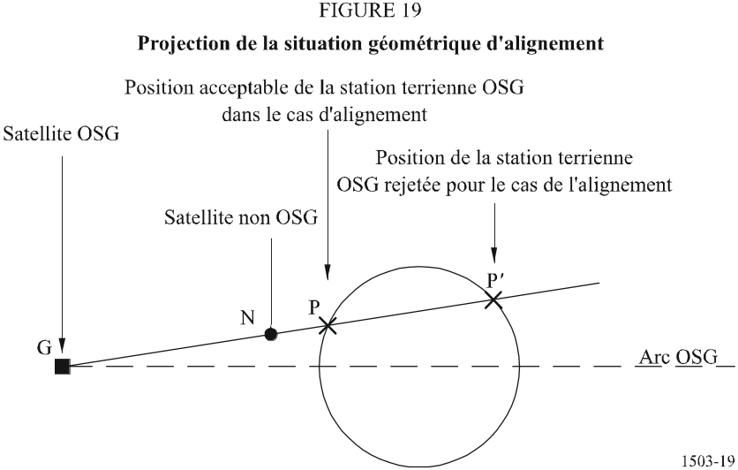

La station terrienne OSG est à l'intersection de la sphère d'équation (5):
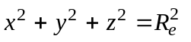 (5)
et de la droite passant par le satellite OSG et le satellite non OSG:
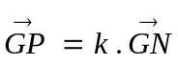 avec k ∈ ℜ
c'est-à-dire:
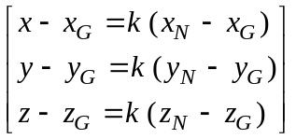 (6)
Les équations (5) et (6) donnent:
alors:
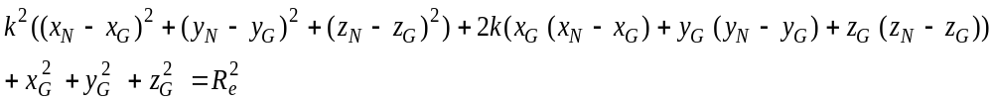 (7)
La résolution de l'équation (7) donne 2 solutions: k1 et k2 déterminées comme suit:
Si
on a alors:
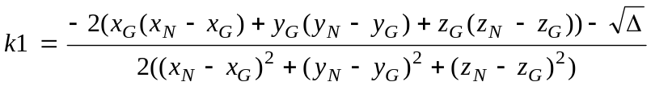
et
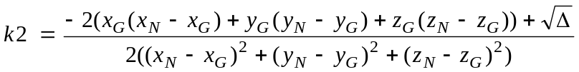
La position de la station terrienne OSG peut être l'une des deux positions suivantes:
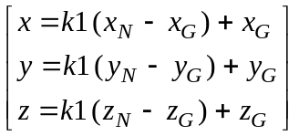ou 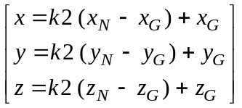
La position correcte de la station terrienne OSG est celle pour laquelle:
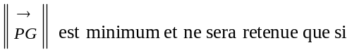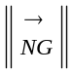 < 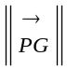
C'est-à-dire que:
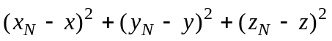doit être minimal et le point P est retenu
seulement si:
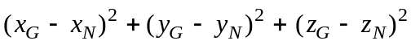 < 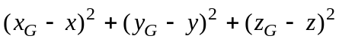

3 Configuration où l'epfd↓ est maximale dans le cas d'un non-alignement

3.1 Si l'on utilise l'angle α
Dans ce cas, la puissance epfd↓ est maximale lorsque la station terrienne OSG se trouve en un point de la Terre pour lequel l'angle entre le satellite non OSG et le satellite OSG est égal à α₀.
Le système d'équations qui doit être satisfait pour déterminer l'emplacement de la station terrienne OSG est alors:
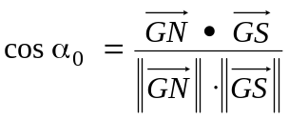 (8)
et
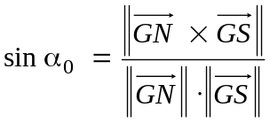 (9)
Les inconnues de cet ensemble d'équations sont (x, y, z), les coordonnées de la station terrienne dans le référentiel géocentrique. Etant donné que (x, y, z) ne dépendent que de la latitude et de la longitude de la station terrienne OSG, le nombre d'inconnues peut être ramené à deux en appliquant les modifications de référentiels suivants:
x = R_{e} cos(lat) cos(long)
y = R_{e} cos(lat) sin(long)
z = R_{e} sin(lat)
L'ensemble des équations (8) et (9) ont deux inconnues et par conséquent une seule solution.

3.2 Si l'on utilise un angle X
Dans ce cas, l'epfd↓ est maximale lorsque la station terrienne OSG se trouve en un point de la Terre pour lequel l'angle depuis le satellite non OSG entre la station terrienne et la projection rectiligne depuis le satellite OSG passant par le satellite non OSG à la surface de la Terre est égal à X₀.
Si P_{in-line} est la projection rectiligne depuis le satellite OSG passant par le satellite non OSG sur la surface de la Terre, le système d'équations à satisfaire pour déterminer la position de la station terrienne OSG est alors:
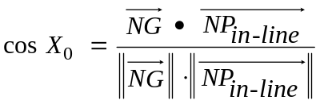 (10)
et
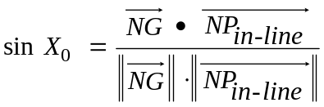 (11)
L'ensemble des équations (10) et (11) a deux inconnues et par conséquent une seule solution.

PARTIE D
Logiciel pour l'examen des notifications de systèmes non OSG

1 Introduction

1.1 Objet
L'objet de la présente section est de satisfaire une partie du document spécification du logiciel (SRD, software requirements document) pour un logiciel pouvant être utilisé par le BR pour vérifier qu'un système spécifique non OSG proposé par une administration respecte les limites d'epfd. La présente section définit deux méthodes: la simulation temporelle, dans laquelle les niveaux de brouillage sont évalués à chaque incrément de temps et la méthode analytique dans laquelle les niveaux de brouillage sont évalués par incréments de position (latitude et longitude) d'un satellite de référence (voir le § 6, Partie D).

1.2 Rappel
Dans la présente section on suppose que les approches suivantes sont utilisées:
Calcul de l'epfd↓: Chaque satellite non OSG a un gabarit de puissance surfacique et la puissance surfacique pour chaque satellite est utilisée pour calculer la puissance surfacique epfd↓ cumulative au niveau d'une station terrienne d'un système OSG. Ce calcul est répété pour une série d'incréments de temps (ou de positions du satellite de référence, dans la méthode analytique) jusqu'à ce qu'une distribution de valeurs epfd↓ soit obtenue. Cette distribution peut alors être comparée avec les limites pour donner un résultat oui/non.
Calcul de l'epfd↑: La Terre est peuplée d'une distribution de stations terriennes non OSG. Chaque station terrienne pointe vers un satellite non OSG en utilisant des règles de pointage associées à cette constellation et émet avec une p.i.r.e. définie. A partir des diagrammes de p.i.r.e. et de gain hors axe de chaque station terrienne, il est possible de calculer l'epfd↑ au niveau de l'OSG. Ce calcul est répété pour une série d'incréments de temps (ou de positions du satellite de référence, dans la méthode analytique) jusqu'à produire une distribution de valeurs d'epfd↑. Cette distribution peut alors être comparée avec les limites et donner un résultat oui/non.
Calcul de l'epfd_{is}: A partir de la p.i.r.e. et de l'angle hors axe de chaque station spatiale, l'epfd_{is} au niveau de la station spatiale OSG peut être calculée. Ce calcul est répété pour une série d'incréments de temps (ou de positions du satellite de référence, dans la méthode analytique) jusqu'à donner une distribution de valeurs d'epfd_{is}. Cette distribution peut alors être comparée avec les limites et donner un résultat oui/non.
Le document SRD définit des algorithmes détaillés qui permettent de les mettre en œuvre dans un logiciel par l'une des parties intéressées sans référence à une méthode de développement spécifique.

1.3 Vue générale
La présente section est organisée comme suit:
§ 2: Prescriptions générales à satisfaire pour l'algorithme, tels les constantes et l'environnement
§ 3: Définition de l'algorithme epfd↓
§ 4.1: Définition de l'algorithme epfd↑
§ 4.2: Définition de l'algorithme epfd_{is}
§ 5: Définition de la géométrie, et des algorithmes centraux utilisés pour les calculs d'epfd y compris des diagrammes de gain
§ 6: Spécification des détails de la méthode analytique
§ 7: Spécification des formats des résultats et des processus permettant d'obtenir une décision oui/non.
Il convient de noter que la présence de crochets dans un nom de paramètre indique un indice ou un réseau et non pas un texte provisoire.

1.4 Références croisées
Cette section fait partie d'un document d'ensemble et les Parties suivantes contiennent des informations supplémentaires.

Partie A: Contraintes fondamentales et hypothèses de base
Cette Partie concerne les deux approches de base dans le SRD, en particulier le calcul de l'incrément de temps pour la simulation temporelle et le choix des incréments de longitude et de latitude pour le satellite de référence dans la méthode analytique.

Partie B: Paramètres relatifs aux systèmes non OSG
Cette Partie donne la liste complète des paramètres requis à partir desquels un sous-ensemble de paramètres est utilisé comme données d'entrée dans les sections relatives aux logiciels epfd.

Partie C: Définition du gabarit de puissance surfacique
Cette Partie donne des compléments d'information sur la définition et le format du gabarit de puissance surfacique utilisés pour les calculs de epfd↓.

Partie C′: Configuration ou l'epfd maximale
Cette Partie contient des indications sur la façon de calculer les emplacements de la station terrienne OSG du satellite où l'epfd est maximale.

Partie F: Environnement opérationnel du logiciel
Cette Partie contient des informations complémentaires concernant les exigences en matière de plate-forme et le système d'exploitation dans lequel le logiciel sera traité.

Partie H: Procédures pour l'évaluation du logiciel proposé
Cette Partie donne des informations complémentaires concernant les spécifications de l'interface d'utilisateur.

2 Prescriptions générales

2.1 Environnement logiciel
Le logiciel doit correspondre à l'environnement défini dans la Partie F.

2.2 Conditions de mise en œuvre
Les critères utilisés pour évaluer le logiciel proposé sont définis dans la Partie H.

2.3 Interface de programme
Il est préférable que le programme puisse lire les données électroniquement, mais il doit être possible de rentrer des données par le clavier. Les résultats doivent être donnés sous forme électronique ou sous forme imprimée.

2.4 Constantes de l'algorithme
Les algorithmes doivent utiliser les constantes suivantes spécifiées dans la Partie A – Contraintes fondamentales et hypothèses de base pour la simulation:
– rayon de la Terre
– rayon de l'orbite des satellites géostationnaires
– constante gravitationnelle
– paramètre J_{α}
– vitesse de la lumière
– vitesse de rotation angulaire de la Terre.

2.5 Hypothèses générales et limites
On suppose que les gabarits de puissance surfacique sont utilisés pour définir les caractéristiques radioélectriques d'émission des satellites non OSG. La Terre est supposée être une sphère avec l'algorithme de prédiction des orbites fondé sur une masse ponctuelle unique plus un facteur J₂.
Une limite générale sur la production de statistiques d'epfd telle que décrite dans le § 2.2 de la Partie D, est:
Taille des intervalles: S_{B} = 0,1 dB
Dans un souci de cohérence avec l'algorithme d'évaluation du § 7.13 de la Partie D, les valeurs d'epfd calculées à chaque incrément de temps doivent être arrondies aux valeurs inférieures avec une précision maximale de 0,1 dB.
Le calcul des angles avec l'arc OSG, α et X, tels que définis dans le § 5.4.2 de la Partie D, est fondé sur un certain nombre de points de mesure, avec un espacement spécifié entre eux.
Espacement entre les points de mesure OSG: GSO_SEPARATION.

2.6 Choix des fréquences
Des valeurs de fréquences distinctes seront généralement nécessaires pour l'évaluation des niveaux d'epfd arrivant dans chaque service (SFS et SRS), dans chaque bande de fréquences à l'intérieur d'un service. Soit F_(down/up/is) un terme désignant la liste contenant l'ensemble des fréquences à tester, la procédure suivante doit être employée pour déterminer l'ensemble de valeurs dans F_(down/up/is):
Etape 0: Vider la liste F_(down/up/is)
Etape 1: Pour chaque service (SFS et SRS), répéter l'Etape 2
Etape 2: Pour chaque ensemble de limites, répéter l'Etape 3
Etape 3: Pour chaque diamètre d'antenne, répéter les Etapes 4 et 5
Etape 4: Trouver la fréquence la plus basse qui est utilisée en partage par le système OSG et par le système non OSG
Etape 5: Ajouter cette fréquence à la liste F_(down/up/is), des fréquences à tester.

3 Description du logiciel de calcul de l'epfd↓
La présente section décrit l'algorithme permettant de calculer la puissance surfacique epfd↓ rayonnée par une constellation non OSG sur une liaison descendante OSG. On suppose qu'il existe pour chaque satellite non OSG un gabarit de puissance surfacique. A partir de la puissance surfacique pour chaque satellite on calcule l'epfd↓ cumulative au niveau d'une station terrienne d'un système OSG. Ce calcul est répété pour une série d'incréments de temps (ou de positions du satellite de référence dans la méthode analytique) jusqu'à obtenir une distribution de valeurs epfd↓. Cette distribution est alors comparée avec les limites pour donner une décision oui/non.
La Fig. 20 représente la configuration avec une constellation de satellites non OSG et un satellite OSG de mesure émettant en direction d'une station terrienne OSG.
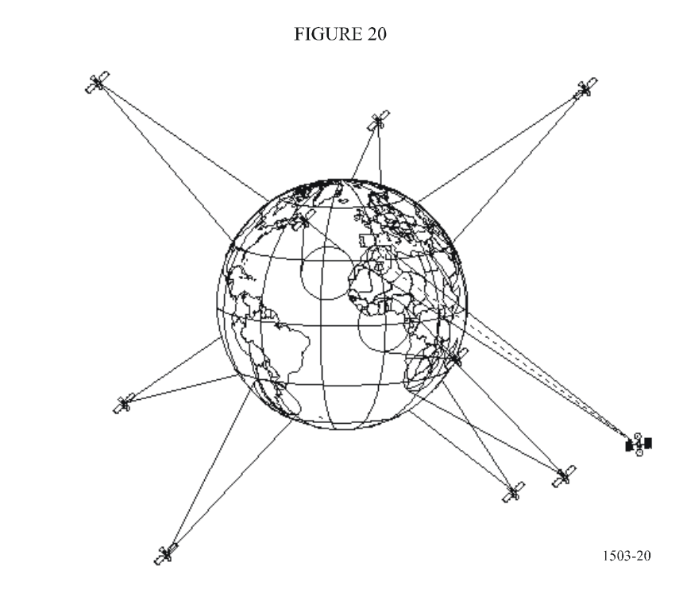

3.1 Paramètres de configuration
La présente sous-section spécifie les paramètres nécessaires à tous les calculs d'epfd↓ définis dans le RR. Il s'agit de l'ensemble de données constitué de N ensembles de limites qui peuvent être utilisés en partage sur les différents traitements. Le Tableau peut être appelé de sorte que des valeurs nécessaires peuvent être utilisées en fonction de la fréquence du système non OSG.
Ces constantes décrites dans le § 2.2 de la Partie B, sont:

Nom du paramètre | Valeur du paramètre | Unités et plages de valeurs
Fréquence inférieure de la bande de fréquences | FSTART_DOWN | GHz
Fréquence supérieure de la bande de fréquences | FEND_DOWN | GHz
Applicable en Région 1 | REGION1_DOWN | Oui ou Non
Applicable en Région 2 | REGION2_DOWN | Oui ou Non
Applicable en Région 3 | REGION3_DOWN | Oui ou Non
Diamètre de la parabole | GSO_ES_D_ANT | m
Diagramme de gain | GSO_ES_PATTERN | L'un de ceux du § 5.5 de la Partie D
Largeur de bande de référence | REFBW | kHz
Nombre de points epfd↓ | NEPFD_DOWN | –
Tableau de valeurs epfd↓ NEPFD_DOWN | EPFD_DOWN[I] | dB(W/(m² · BW_{ref}))
Tableau de pourcentages NEPFD_DOWN | PC[I] | %

A partir du tableau EPFD_DOWN [I], on peut calculer le nombre d'intervalles et la largeur des intervalles comme suit:
Etape 1: Calculer EPFD_DOWN_MIN = valeur minimale dans le tableau EPFD_DOWN[I].
Etape 2: Calculer EPFD_DOWN_MAX = valeur maximale dans le tableau EPFD_DOWN[I].
Etape 3: Calculer EPFD_DOWN_START en arrondissant EPFD_DOWN_MIN à la valeur inférieure de 10 dB la plus proche.
Etape 4: Calculer EPFD_DOWN_END en arrondissant EPFD_DOWN_MAX à la valeur 10 dB supérieure la plus proche.
Etape 5: Nombre d'intervalles = (EPFD_DOWN_END – EPFD_DOWN_START)/S_{B.}
Ce calcul donnera un ensemble d'intervalles qui ont la taille S_{B} (taille d'intervalle spécifiée dans le § 2.5 de la Partie D) et en dessus et au-dessus des limites d'epfd↓ requises.

3.2 Détermination de la configuration d'epfd maximale
Des algorithmes permettant de déterminer la position de la station terrienne et du satellite OSG qui correspondent à la configuration dans laquelle l'epfd est maximale sont donnés dans la Partie C′.

3.3 Calcul des incréments pour le traitement

3.3.1 Approche par simulation temporelle
L'incrément de temps fin est calculé en utilisant l'algorithme de la Partie A, ainsi que le calcul du nombre d'incréments de temps.

Option incrément de temps double
Afin d'améliorer la simulation, une option concernant l'algorithme consiste à appliquer deux incréments temporels. Un incrément de temps large sera utilisé sauf lorsqu'un satellite non OSG se trouve proche de l'une des deux conditions suivantes:
– angle d'exclusion α ou X = 0
– angle d'exclusion α ou X correspondant au bord de la zone d'exclusion.
La Fig. 21 montre comment utiliser l'incrément de temps plus fin:
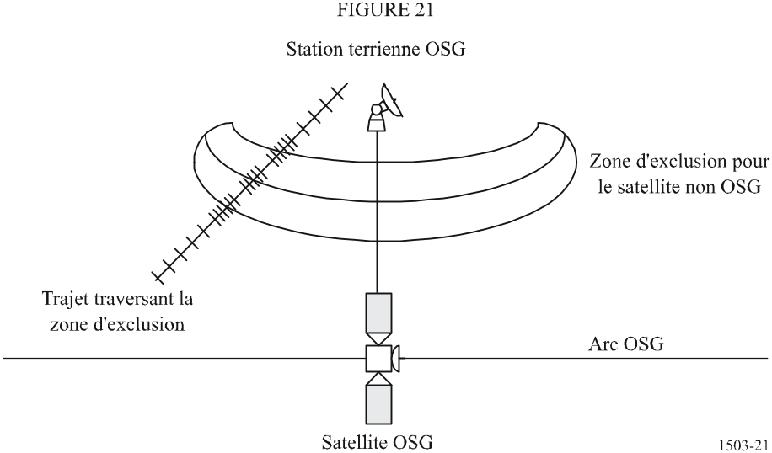

L'algorithme dans le § 3.5.1 de la Partie D montre les étapes facultatives pour les incréments de temps doubles ainsi que pour les sous-incréments, c'est-à-dire 5.1, 5.2, 6.1, 6.2, 6.3 et 22.1.
L'incrément large est utilisé pour les régions non critiques éloignées de l'axe du faisceau principal de la station terrienne OSG et des limites de la zone d'exclusion. Cette taille d'incrément est définie sous forme d'un angle topocentrique:
ϕ_{coarse} = 1,5°
Cet incrément large est utilisé pour toutes les ouvertures de faisceau d'antenne et tous les systèmes non OSG.
Il y a deux régions possibles d'incréments fins parce qu'il y a deux lieux possibles où l'epfd d'un satellite non OSG est maximale:
a) Lorsqu'un satellite non OSG se trouve à proximité du faisceau principal, la région d'incrément fin (FSR, fine step region) est définie comme un angle fixe topocentrique depuis l'angle du faisceau de la station terrienne OSG (X ou α = 0).
– Si D/λ > 100, placer le bord de la région du premier lobe latéral sur ϕ_{r} du diagramme de la station terrienne OSG:
ϕ₁ = ϕ_{r} = 15,85(D/λ)^{–0,6}
– Si D/λ < 100, placer le bord de la région du premier lobe latéral sur celle définie sur le diagramme de la station terrienne OSG:
ϕ₁ = 95 λ/D
L'angle hors axe de visée pour la région d'incrément fin est défini comme la valeur de l'angle le plus grand, 3,5° ou ϕ₁:
ϕ_{FSR_1} = max (3,5°, ϕ₁)
b) Lorsque le satellite non OSG se trouve à proximité de la zone d'exclusion, la région de l'incrément fin mesuré depuis la limite de la zone d'exclusion (X = X₀ ou α = α₀) est définie comme suit:
ϕ_{FSR_2} = ϕ_{coarse}
La largeur de l'incrément large doit être un multiple entier des incréments fins pour des raisons de statistiques. Etant donné que la taille de l'incrément large est constante, le rapport incrément large/incrément fin dépend uniquement de l'ouverture de faisceau de la station terrienne OSG (ϕ_{3dB}). Ce rapport est défini comme suit:
N_{coarse} = floor ((N_{hits} * ϕ_{coarse}) / ϕ_{3dB})
où floor est une fonction qui, par prudence, élimine la partie décimale du rapport et donne la partie entière du rapport. Ainsi, l'incrément large n'est jamais supérieur à la valeur cible topocentrique de 1,5°.

3.3.2 Approche analytique
Les incréments de longitude et de latitude pour la position du satellite de référence sont choisis conformément à la procédure décrite dans le § 6.3 de la Partie D.

3.4 Format des données d'entrée et format des fichiers

3.4.1 Paramètres d'entrée
Le terme paramètres d'entrée est un terme générique qui inclut les fichiers d'entrée et les données d'entrée fournis par l'utilisateur via la même interface graphique ou par des invites du logiciel. La présente section contient une description des paramètres d'entrée nécessaires à l'analyse d'epfd. Les sous-sections ci-dessous contiennent des tableaux donnant les paramètres à fournir pour le système non OSG, le système OSG, le traitement, les statistiques et les formats de fichiers.

3.4.2 Paramètres relatifs au système non OSG
Les paramètres suivants spécifiés dans le § 2.1 de la Partie B, sont utilisés:

Description du paramètre | Nom du paramètre | Unités de paramètre
Gabarit de puissance surfacique du satellite | Voir la Partie C pour la définition et le format
Nombre de satellites non OSG | N_{sat} | –
Nombre de fréquences/régions⁽¹⁾ | N_{freq} | –
Région⁽¹⁾ | Une de 1, 2 ou 3 | –
Fréquence centrale d'émission⁽¹⁾ | F_DOWN_{sat} | GHz
Paramètre de zone d'exclusion | Alpha or X | –
Angle de zone d'exclusion | MIN_EXCLUDE | Degrés
Nombre maximal de satellites fonctionnant à la fréquence f_{sat} par latitude | N_{co}[Latitude] | –
L'orbite a une trajectoire au sol répétitive conservée par maintien en position | Oui ou Non | –
L'administration fournit une vitesse de précession nodale spécifique | Oui ou Non | –
Fourchette de maintien en position pour le nœud ascendant sous forme de demi-fourchette totale | W_{delta} | Degrés
Altitude de fonctionnement minimale | H_MIN | km
⁽¹⁾ L'administration notificatrice peut fournir un ensemble de (fréquences de satellite, région applicable). La base de données de l'UIT contenant les limites peut être consultée pour extraire les limites applicables à chaque ensemble.

Pour chaque satellite, les paramètres suivants spécifiés dans le § 2.1 de la Partie B, sont utilisés lorsque les définitions des paramètres sont données dans le § 5.3.1 de la Partie D au moment du début de la simulation.
Il convient de noter que dans le tableau ci-dessous, les indices [N] indiquent qu'il y a une valeur différente pour chaque satellite et que la énième valeur correspond au énième satellite. Pour le gabarit de puissance surfacique, il indique que les données de puissance surfacique sont structurées de façon à ce que le paramètre d'entrée pfd[N] soit une référence qui pointe sur un sous-ensemble particulier. Par exemple, chaque satellite de la constellation doit renvoyer au même tableau de pfd(lat, az, el), pfd(lat, X, Δlong), ou pfd(lat, α, Δlong).

Description du paramètre | Nom du paramètre | Unités
Gabarit de puissance surfacique à utiliser | pfd[N] | –
Demi-grand axe | A[N] | km
Excentricité | E[N] | –
Inclinaison | I[N] | Degrés
Longitude du nœud ascendant | O[N] | Degrés
Argument du périgée | W[N] | Degrés
Anomalie vraie | V[N] | Degrés

A cause de l'utilisation d'un gabarit de puissance surfacique, le nombre d'antennes sur le satellite et les paramètres de liaison radiofréquence non OSG ne sont pas nécessaires pour le calcul de epfd↓. Toutefois chaque satellite peut avoir un gabarit de puissance surfacique particulier et ainsi, pour chaque satellite, il y a une référence à la base de données de gabarits de puissance surfacique. Chaque satellite doit avoir un ensemble indépendant de 6 paramètres orbitaux pour la définition de l'orbite et de la propagation subséquente.

3.4.3 Paramètres relatifs au système OSG
Les paramètres relatifs au système OSG peuvent être extraits soit de l'algorithme donné dans le § 3.2 de la Partie D ou de données d'entrée. Dans ce cas, les paramètres suivants spécifiés dans le § 2.1 de la Partie B, sont utilisés:

Description du paramètre | Nom du paramètre | Unités de paramètre
Longitude du satellite OSG | GSO_LONG | Degrés
Latitude de la station terrienne OSG | GSO_ES_LAT | Degrés
Longitude de la station terrienne OSG | GSO_ES_LONG | Degrés
Diagramme de gain de référence de la station terrienne | GSO_ES_PATTERN | L'un de ceux du § 5.5 de la Partie D
Diamètre d'antenne de la station terrienne | GSO_ES_D_ANT | m

La latitude et la longitude du satellite OSG et de la station terrienne sont définies dans les § 5.2 et 5.1 de la Partie D.

3.4.4 Paramètres d'exécution
Les paramètres d'exécution peuvent être calculés soit en utilisant l'algorithme du § 3.3 de la Partie D ou en introduisant les valeurs. Pour l'approche par simulation temporelle, les paramètres à fournir sont les suivants:

Description du paramètre | Nom du paramètre | Unités de paramètre
Incrément de temps | TSTEP | s
Nombre d'incrément de temps | NSTEPS | –
Mécanisme de précession | J2 ou  Fourni par l'administration ou  Artificiel | –
Vitesse de précession | ORBIT_PRECESS | Degrés/s

Pour l'approche par la méthode analytique, les paramètres à fournir concernent les incréments de la position du satellite de référence:

Description du paramètre | Nom du paramètre | Unités de paramètre
Incrément de longitude pour la grille large | PHISTEPCG | Degrés
Incrément de latitude pour la grille large | THETASTEPCG | Degrés
Incrément de longitude pour la grille fine | PHISTEPFG | Degrés
Incrément de latitude pour la grille fine | THETASTEPFG | Degrés

3.4.5 Autres paramètres
Pour l'exécution on utilisera aussi la base de données des limites d'epfd↓ du § 3.1 de la Partie D pour obtenir trois paramètres définis pour les statistiques d'epfd↓:

Description du paramètre | Nom du paramètre | Unités de paramètre
Valeur de départ pour les intervalles de epfd↓ | EPFD_DOWN_START | dB(W/(m² · BW_{ref}))
Taille de l'intervalle (§ 2.5 de la Partie D) | S_{B} | dB(W/(m² · BW_{ref}))
Nombre d'intervalles epfd↓ | N_BINS | –

3.4.6 Formats des fichiers
Les fichiers seront en ASCII (texte) pour permettre la vérification visuelle et la modification des paramètres d'entrée pour les utilisateurs. On devrait pouvoir accepter des paramètres d'entrée sous un format de base de données binaire si une interface graphique est fournie pour visualiser et modifier les paramètres d'entrée avant de procéder à la simulation.

3.5 Algorithmes et procédures de calcul
Les satellites non OSG qui fonctionnent sont ceux qui sont situés en dehors de la zone d'exclusion, au-dessus de leur angle d'élévation minimal de fonctionnement (à savoir à une altitude supérieure ou égale à MIN_OPERATING_HEIGHT) et émettant en direction de la station terrienne OSG. Le nombre maximal de satellites non OSG en fonctionnement est le nombre maximal de satellites non OSG autorisés à émettre sur la même fréquence en direction de la même zone sur le sol.

3.5.1 Simulation temporelle
Pour calculer les valeurs d'epfd↓ produites par un système non OSG sur une station terrienne de système OSG, on doit utiliser l'algorithme suivant. Cet algorithme peut être utilisé sur plusieurs systèmes OSG en parallèle si nécessaire.
Etape 1: Lire les paramètres du système non OSG spécifiés dans le § 3.4.2 de la Partie D.
Etape 2: Lire les paramètres du système OSG spécifiés dans le § 3.4.3 de la Partie D.
Etape 3: Si nécessaire, calculer l'emplacement OSG où l'epfd est maximale au moyen de l'algorithme du § 3.2 de la Partie D.
Etape 4: Initialiser les statistiques en mettant à zéro tous les intervalles de valeurs d'epfd↓.
Etape 5: Au besoin, calculer le nombre et la taille des incréments de temps au moyen de l'algorithme du § 3.3 de la Partie D et calculer alors le temps de fin.
Si l'on inclut un algorithme à incrément de temps double, utiliser les incréments de la Sous-étape 5.1, dans les autres cas, utiliser N_{coarse} = 1.
Sous-étape 5.1: Calculer la taille de l'incrément large T_{coarse} = T_{fine} * N_{coarse}.
Etape 6: Si l'on inclut un algorithme à incréments de temps double, répéter la Sous-étape 6.1 jusqu'à l'Etape 22 jusqu'à atteindre le temps de fin, sinon répéter les Etapes 7 à 22 jusqu'à atteindre le temps de fin.
Sous-étape 6.1: S'il s'agit du premier incrément de temps, poser T_{step} = T_{fine}.
Sous-étape 6.2: Sinon, s'il y a moins de N_{coarse} incréments restants, poser T_{step} = T_{fine}.
Sous-étape 6.3: Sinon, si l'un des angles α ou X pour le dernier incrément de temps se trouve dans les limites ϕ_{FSR_1} de zéro ou ϕ _{FSR_2} de l'angle de zone d'exclusion (α₀ ou X₀), poser alors T_{step} = T_{fine} sinon poser T_{step} = T_{coarse}.
Etape 7: Actualiser les vecteurs de position de toutes les stations terriennes sur la base du système de coordonnées défini dans le § 5.1 de la Partie D.
Etape 8: Actualiser les vecteurs de position de tous les satellites OSG sur la base du système de coordonnées défini dans le § 5.2 de la Partie D.
Etape 9: Actualiser les vecteurs de position et de vitesse de tous les satellites non OSG sur la base du système de coordonnées, du modèle de prédiction d'orbite et de l'algorithme de maintien en position définis dans le § 5.3 de la Partie D.
Etape 10: Prendre epfd↓ = 0.
Etape 11: Sélectionner tous les satellites non OSG visibles depuis la station terrienne OSG au moyen de algorithme du § 5.4.1 de la Partie D.
Etape 12: Répéter les Etapes 13 à 18 pour chaque satellite non OSG visible.
Etape 13: Calculer les paramètres nécessaires pour le gabarit de puissance surfacique, soit (lat, α ou X, Δlong) ou (lat, azimut, élévation) selon le cas, en utilisant la définition des angles définis dans le § 5.1 de la Partie D.
Etape 14: En utilisant le gabarit de puissance surfacique pour le satellite non OSG sélectionné, calculer la puissance surfacique pfd(lat, α ou X, Δlong) ou pfd(lat, azimut, élévation) au niveau de la station terrienne OSG en utilisant le gabarit de puissance surfacique du satellite non OSG tel que spécifié dans le § 3.6 de la Partie D.
Etape 15: Calculer l'angle hors axe ϕ entre les droites reliant la station terrienne OSG au satellite OSG et au satellite non OSG.
Etape 16: Calculer G_{RX}(ϕ) = gain de réception (dB) au niveau de la station terrienne OSG en utilisant le diagramme de gain applicable spécifié dans les algorithmes du § 5.5 de la Partie D.
Etape 17: Calculer epfd↓_{i} pour le satellite non OSG en utilisant:
Etape 18: epfd↓_{i} = pfd(α) + G_{RX}(ϕ) – G_{max} où G_{max} est le gain maximal de l'antenne de la station terrienne OSG
Etape 19: Trier les contributions epfd↓ des satellites non OSG
Etape 20: Répéter l'Etape 21 pour les N_{co}[lat] plus importantes contributions epfd↓ sur cette liste plus les satellites situés dans la zone d'exclusion, où N_{co}[lat] est le nombre maximum de satellites non OSG opérationnels à la latitude de GSO_ES considérée, ce qui correspond au nombre maximum de satellites autorisés à émettre à la même fréquence vers la même zone au sol, remplissant les exigences de zone d'exclusion OSG et d'angle minimum d'élévation telles que définies pour le système non OSG.
Etape 21: Incrémenter epfd↓ par la valeur epfd↓_{i}.
Etape 22: Incrémenter les statistiques de epfd↓ par epfd↓ pour cet incrément de temps par des entrées (T_{step}/T_{fine}).
Etape 23: Produire la fonction de distribution cumulative (CDF) epfd↓ à partir de la fonction de distribution de probabilité (PFD) epfd↓ au moyen de l'algorithme du § 7.1.2 de la Partie D.
Etape 24: Comparer les statistiques d'epfd↓ avec les limites au moyen de l'algorithme du § 7.1 de la Partie D.
Etape 25: Sortir les résultats dans le format spécifié dans le § 7.3 de la Partie D.

3.5.2 Méthode analytique
Pour calculer les valeurs d'epfd↓ produites par un système non OSG et sur une station terrienne OSG, l'algorithme suivant doit être utilisé. Cet algorithme peut être utilisé avec plusieurs systèmes OSG en parallèle si nécessaire.
Etape 1: Lire les paramètres du système non OSG spécifiés dans le § 3.4.2 de la Partie D.
Etape 2: Lire les paramètres du système OSG spécifiés dans le § 3.4.3 de la Partie D.
Etape 3: Si nécessaire, calculer l'emplacement où l'epfd OSG est maximale au moyen des algorithmes du § 3.2 de la Partie D.
Etape 4: Initialiser les statistiques en mettant à zéro tous les intervalles de valeurs de l'epfd↓.
Etape 5: Faire une partition du plan ϕ−θ du satellite de référence non OSG.
Etape 6: Répéter les Etapes 7 à 23 pour chaque élément (cellule) de la partition plan ϕ−θ.
Etape 7: Calculer la probabilité PROB de trouver un satellite de référence non OSG à l'intérieur de la cellule d'après l'expression donnée dans le § 6.1 de la Partie D.
Etape 8: Placer le satellite de référence non OSG au centre de la cellule.
Etape 9: Déterminer les emplacements de tous les autres satellites dans la constellation (il y a deux configurations possibles de la constellation) conformément aux expressions données dans le § 6.2 de la Partie D.
Etape 10: Répéter les Etapes 11 à 23 pour chacune des deux configurations.
Etape 11: Donner à l'epfd↓ la valeur 0.
Etape 12: Choisir tous les satellites non OSG visibles depuis la station terrienne OSG au moyen de l'algorithme du § 5.4.1 de la Partie D.
Etape 13: Répéter les Etapes 14 à 19 pour chaque satellite non OSG visible.
Etape 14: Calculer les paramètres nécessaires pour le gabarit de puissance surfacique, (lat, α ou X, Δlong) ou (lat, azimut, élévation) selon le cas, en utilisant les angles définis dans le § 5.1 de la Partie D.
Etape 15: En utilisant le gabarit de puissance surfacique pour le satellite non OSG sélectionné, calculer la puissance surfacique pfd (lat, α ou X, Δlong) ou pfd (lat, azimut, élévation) au niveau de la station terrienne OSG en utilisant le gabarit de puissance surfacique du satellite non OSG tel que spécifié dans le § 3.6 de la Partie D.
Etape 16: Calculer l'angle hors axe ϕ au niveau de la station terrienne OSG entre les droites reliant la station terrienne au satellite OSG et au satellite non OSG.
Etape 17: Calculer G_{RX}(ϕ) = gain à la réception (dB) à la station terrienne OSG en utilisant le diagramme de gain applicable spécifié dans les algorithmes du § 5.5 de la Partie D.
Etape 18: Calculer l'epfd_{i} pour ce satellite non OSG en utilisant la formule:
Etape 19: epfd_{i} = pfd(α) + G_{RX}(ϕ) – G_{max} dans laquelle G_{max} est le gain maximal de l'antenne de la station terrienne OSG.
Etape 20: Trier les contributions epfd_{i} des satellites non OSG.
Etape 21: Répéter l'Etape 22 pour les N_{co}[lat] plus importantes contributions epfd_{i} sur cette liste plus les satellites situés dans la zone d'exclusion, où N_{co}[lat] est le nombre maximum de satellites non OSG opérationnels à la latitude de GSO_ES considérée, ce qui correspond au nombre maximum de satellites autorisés à émettre à la même fréquence vers la même zones au sol, remplissant les exigences de zone d'exclusion OSG et d'angle minimum d'élévation telles que définies pour le système non OGS.
Etape 22: Incrémenter epfd↓ de la valeur epfd_{i}.
Etape 23: Rechercher dans l'histogramme epfd↓ l'intervalle correspondant à la valeur de epfd↓ et lui ajouter PROB/2.
Etape 24: Produire epfd↓ CDF à partir de epfd↓ PDF en utilisant l'algorithme du § 7.1.2 de la Partie D.
Etape 25: Comparer les statistiques de l'epfd↓ avec les limites au moyen de l'algorithme du § 7.1 de la Partie D.
Etape 26: Sortir les résultats sous le format spécifié dans le § 7.3 de la Partie D.

3.6 Calcul du gabarit de puissance surfacique
Le gabarit de puissance surfacique est défini sous forme d'un tableau de valeurs de puissance surfacique pour divers angles et latitudes.
On peut supposer que les angles α ou X partent de zéro étant donné que la définition de α ou de X dans le § 5.4.2 de la Partie D se traduit par un angle α ou X qui est supérieur ou égal à zéro.
Il convient de noter que la plage de latitude doit être la suivante:
Minimum: –I
Maximum: +I
dans laquelle I est l'inclinaison de l'orbite du satellite non OSG.
En général, les angles (azimut, élévation) ou (α ou X) calculés à chaque incrément de temps seront compris entre deux valeurs dans les tableaux. Dans ce cas, il faut procéder à une interpolation linéaire entre les valeurs de puissance surfacique. Si les angles sont situés en dehors du gabarit de puissance surfacique, le logiciel calcule la valeur de puissance surfacique à partir de l'angle le plus élevé du gabarit (c'est-à-dire au bord du gabarit).
Il convient d'utiliser le gabarit le plus proche en latitude de celui du satellite de référence. La Partie C contient des informations complémentaires sur le format et l'échantillonnage du gabarit de puissance surfacique.

3.7 Résultats
Les résultats obtenus après application de l'algorithme sont deux tableaux de dimension NEPFD_DOWN (tels que spécifiés dans le § 3.1 de la Partie D) sous le format suivant:

Tableau de valeurs  NEPFD_DOWN EPFD_{down} | EPFD_DOWN_CALC[I] | dB(W/(m² · BW_{ref}))
Tableau de pourcentages  NEPFD_DOWN | PC_CALC[I] | %

dans lequel PC_CALC[I] est le pourcentage de temps pendant lequel EPFD_DOWN_CALC[I] est dépassé.

4 Description du logiciel

4.1 Description du logiciel epfd↑
La présente section décrit l'algorithme permettant de calculer l'epfd↑ rayonnée par les stations terriennes non OSG sur une liaison montante OSG. On suppose que sur la Terre, la distribution des stations terriennes non OSG est uniforme. Chaque station terrienne pointe vers un satellite non OSG en utilisant des règles de pointage applicables à la constellation considérée, et émet avec une p.i.r.e. définie. A partir de la p.i.r.e. et du diagramme de gain hors axe de chaque station terrienne, il est possible de calculer epfd↑ au niveau de l'OSG. Ce calcul est répété pour une série d'incréments de temps (ou de positions du satellite de référence, dans la méthode analytique) jusqu'à ce qu'une distribution de epfd↑ soit produite. La distribution peut alors être comparée avec les limites pour donner une décision oui/non.
La Fig. 22 montre la configuration d'une population de stations terriennes non OSG émettant en direction d'une constellation de satellites non OSG, et un satellite OSG test recevant des émissions en provenance d'une station terrienne OSG.
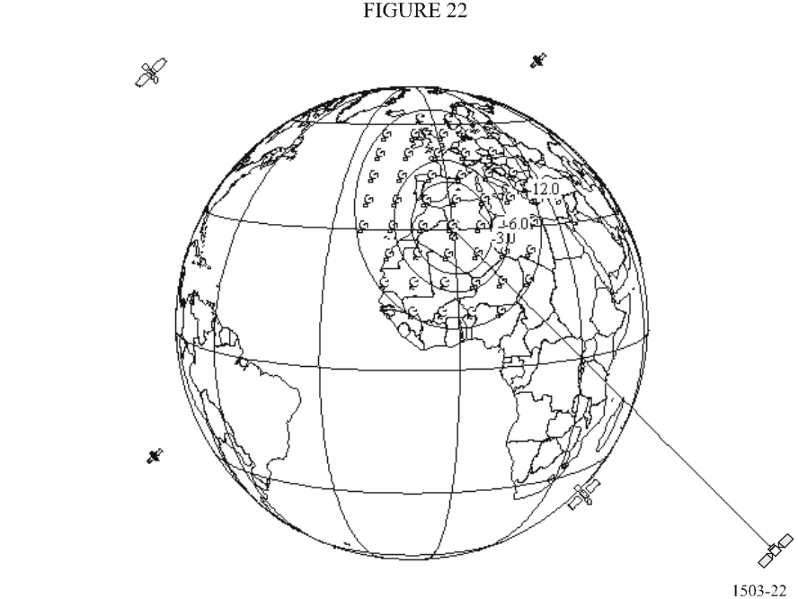

4.1.1 Paramètres relatifs à la configuration
La présente sous-section décrit les paramètres nécessaires à tous les calculs de epfd↑ définis dans le RR. Il s'agit d'un ensemble de données comportant N ensembles de limites qui peuvent être partagés entre les exécutions. Le tableau peut être consulté de sorte que les valeurs requises peuvent être utilisées en fonction de la fréquence du système non OSG.
Pour chaque ensemble de limites, les paramètres suivants sont définis tels que spécifiés dans le § 2.2 de la Partie B.

Paramètre | Valeur | Unités de paramètre et plages de valeurs
Fréquence inférieure de la bande de fréquences | FSTART_UP | GHz
Fréquence supérieure de la bande de fréquences | FEND_UP | GHz
Applicable en Région 1 | REGION1_UP | Oui ou Non
Applicable en Région 2 | REGION2_UP | Oui ou Non
Applicable en Région 3 | REGION3_UP | Oui ou Non
Diagramme de gain OSG | GSO_SAT_PATTERN | Un de ceux du § 5.5 de la Partie D
Gain crête OSG | GSO_SAT_PEAKGAIN | dBi
Ouverture de faisceau OSG à mi-puissance | GSO_SAT_BEAMWIDTH | Degrés
Largeur de bande de référence | RAFBW | kHz
Nombre de points epfd↑ | NEPFD_UP | –
Tableau de valeurs NEPFD_UP EPFD_UP | EPFD_UP[I] | dB(W/(m² · BW_{ref}))
Tableau de pourcentages NEPFD_UP | PC_UP[I] | %

A partir des réseaux de EPFD_UP[I] le nombre d'intervalles et de plages d'intervalle peut être calculé comme suit:
Etape 1: Calculer EPFD_UP_MIN = valeur minimale dans le tableau EPFD_UP[I].
Etape 2: Calculer EPFD_UP_MAX = valeur maximale dans le tableau EPFD_UP[I].
Etape 3: Calculer EPFD_UP_START en arrondissant EPFD_UP_MIN aux 10 dB immédiatement inférieurs.
Etape 4: Calculer EPFD_UP_END en arrondissant EPFD_UP_MAX aux 10 dB immédiatement supérieurs.
Etape 5: Nombre d'intervalles = (EPFD_UP_END – EPFD_UP_START)/S_{B.}
Cela donne un ensemble d'intervalles qui ont une taille S_{B} (taille d'intervalle spécifiée dans le § 2.5 de la Partie D) qui se trouvent en dessous et au-dessus des limites epfd↑ requises.

4.1.2 Détermination de la configuration dans laquelle l'epfd est maximale
Les positions du satellite OSG et du centre du faisceau pour lesquelles l'epfd est maximale sont définies dans la Partie C′.

4.1.3 Calcul des incréments utilisés pour l'exécution

4.1.3.1 Méthode par simulation temporelle
Un seul incrément de temps et nombre d'incréments de temps sont calculés en utilisant l'algorithme de la Partie A.

Option double incrément de temps
Afin d'améliorer la simulation, une option pour l'algorithme consiste à utiliser deux incréments de temps. Un incrément de temps large sera utilisé sauf lorsqu'un satellite non OSG se trouve à proximité de la zone d'exclusion. Il est à noter qu'il n'est pas nécessaire de faire une vérification concernant la droite centrale représentant α = 0 étant donné que la station terrienne non OSG n'émet pas vers le satellite non OSG à l'intérieur de la zone d'exclusion.
La Fig. 23 montre où il faut utiliser l'incrément de temps:

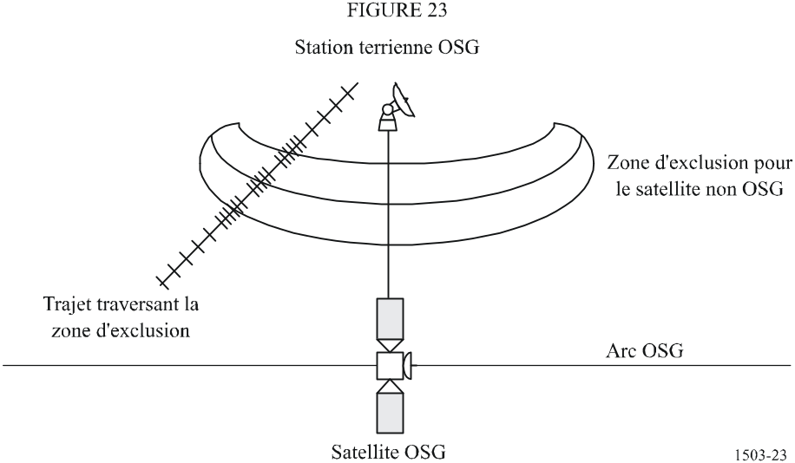

L'algorithme donné dans le § 4.6.1 de la Partie D montre les étapes optionnelles pour des incréments de temps doubles utilisés comme sous-incréments, c'est-à-dire 6.1, 6.2, 7.1, 7.2, 7.3 et 24.1.
La taille d'un incrément large est utilisée pour les régions non critiques éloignées de l'axe du faisceau principal de la station terrienne OSG et des limites de la zone d'exclusion. La taille de cet incrément est définie sous forme d'un angle topocentrique:
ϕ_{coarse} = 1,5°
Cette taille d'incrément large est utilisée pour toutes les ouvertures de faisceau d'antenne et systèmes non OSG.
La taille de l'incrément large doit être un multiple entier de l'incrément étroit pour des raisons statistiques. Etant donné que la taille de l'incrément large est constante, le rapport incrément large/incrément étroit dépend uniquement de l'ouverture du faisceau de la station terrienne non OSG (ϕ_{3dB}). Ce rapport est défini comme suit:
N_{coarse} = floor ((N_{hits} * ϕ_{coarse}) / ϕ_{3dB})
dans lequel floor est une fonction qui, par prudence, élimine la partie décimale du rapport et délivre la partie entière du rapport. Ainsi l'incrément large n'est jamais supérieur à la valeur cible topocentrique de 1,5°.

4.1.3.2 Approche analytique
Les incréments de longitude et de latitude pour la position du satellite de référence sont choisis conformément à la procédure décrite dans de le § 6.3 de la Partie D.

4.1.4 Données d'entrée et format des fichiers

4.1.4.1 Paramètres d'entrée
La présente section définit les paramètres d'entrée pour un scénario particulier d'un système non OSG. Dans ce cas, le mot entrée est un terme générique qui peut inclure des fichiers ou des données fournies par l'utilisateur. Les informations requises concernent:
– le système non OSG;
– le système OSG;
– la configuration de traitement.

4.1.4.2 Paramètres relatifs au système non OSG
Les paramètres suivants tels que spécifiés dans le § 2.1 de la Partie B, sont utilisés:

Description du paramètre | Nom du paramètre | Unités de paramètre
Nombre de satellites non OSG | N_{sat} | –
L'orbite a une trajectoire au sol répétitive obtenue par maintien en position | Oui ou Non | –
L'administration fournit une vitesse de précession nodale spécifique | Oui ou Non | –
Fourchette de maintien en position pour le nœud ascendant sous forme de demi-fourchette totale | W_{delta} | Degrés

Pour chaque satellite les paramètres suivants spécifiés dans le § 2.1 de la Partie B, seront utilisés. Les définitions de ces paramètres sont spécifiées dans le § 5.3.1 de la Partie D pour le début de la simulation.
Il faut noter que dans le tableau ci-dessous, les indices [N] sont présents pour indiquer qu'il y aura une valeur différente pour chaque satellite, et que la énième valeur correspond au énième satellite.

Description du paramètre | Nom du paramètre | Unités de paramètre
Demi-grand axe | A[N] | km
Excentricité | E[N]
Inclination | I[N] | Degrés
Longitude du nœud ascendant | O[N] | Degrés
Argument du périgée | W[N] | Degrés
Anomalie vraie | V[N] | Degrés

Chaque satellite doit avoir un ensemble indépendant de 6 paramètres orbitaux pour la définition de l'orbite et de la propagation subséquente.
Pour définir les caractéristiques des stations terriennes non OSG, on utilisera les paramètres suivants spécifiés dans le § 2.1 de la Partie B:

Description du paramètre | Nom du paramètre |  | Unités de paramètre
Nombre maximal de satellites non OSG cofréquence poursuivis |  | ES_TRACK
Gabarit de p.i.r.e. de station terrienne |  | ES_EIRP | dB(W/BW_{ref})
Nombre de fréquences/régions⁽¹⁾ |  | N_{freq} | –
Région⁽¹⁾ |  | Une de 1, 2 ou 3 | –
Fréquence centrale d'émission⁽¹⁾ |  | ES_F | GHz
Angle minimal d'élévation |  | ES_MINELEV | Degrés
Angle minimal avec l'arc OSG |  | ES_MIN_GSO | Degrés
Densité moyenne de stations terriennes non OSG par km² |  | ES_DENSITY | /km²
Distance moyenne entre cellules ou centres des empreintes de faisceaux |  | ES_DISTANCE | km
⁽¹⁾ L'administration notificatrice peut fournir un ensemble de (fréquences de station terrienne, région applicable). La base de données de limites de l'UIT peut être consultée pour extraire les valeurs applicables pour chaque ensemble.

4.1.4.3 Paramètres relatifs au système OSG
Les paramètres du système OSG peuvent être calculés ou l'on peut utiliser les paramètres correspondant au cas le plus défavorable au moyen de l'algorithme du § 4.1.2 de la Partie D ou des valeurs introduites. Les paramètres requis tels que spécifiés dans le § 2.1 de la Partie B sont les suivants:

Description du paramètre | Nom du paramètre | Unités de paramètre
Longitude du satellite OSG | GSO__SAT_LONG | Degrés
Latitude du point de visée OSG | BS_LAT | Degrés
Longitude du point de visée OSG | BS_LONG | Degrés
Diagramme de gain de référence OSG | GSO_SAT_PATTERN | L'un de ceux du § 5.5 de la Partie D

Ces paramètres sont définis dans les § 5.1 et 5.2 de la Partie D.

4.1.4.4 Paramètres de traitement
Les paramètres de traitement peuvent être calculés en utilisant l'algorithme du § 4.1.3 de la Partie D ou des valeurs introduites. Pour la méthode de simulation temporelle, les paramètres requis sont les suivants:

Description du paramètre | Nom du paramètre | Unités de paramètre
Incréments de temps | TSTEP | s
Nombre d'incréments de temps | NSTEPS | –
Mécanisme de précession | J2 ou  Fourni par l'administration ou Artificiel | –
Vitesse de précession | ORBIT_PRECESS | Degrés/Jour

Pour la méthode analytique, les paramètres requis sont liés aux incréments de position du satellite de référence:

Description du paramètre | Nom du paramètre | Unités de paramètre
Incrément de longitude pour la grille large | PHISTEPCG | Degrés
Incrément de latitude pour la grille large | THETASTEPCG | Degrés
Incrément de longitude pour la grille fine | PHISTEPFG | Degrés
Incrément de latitude pour la grille fine | THETASTEPFG | Degrés

4.1.4.5 Autres paramètres
Pour le traitement, on utilisera également la base de données de limite de epfd↑ du § 4.1.1 de la Partie D pour obtenir 3 paramètres de définition pour les statistiques de epfd↓:

Description du paramètre | Nom du paramètre | Unités de paramètre
Valeur de début pour les intervalles de epfd↑ | EPFD_UP_START | dB(W/(m² · BW_{ref}))
Taille d'intervalle (§ 2.5 de la Partie D) | S_{B} | dB(W/(m² · BW_{ref}))
Nombre d'intervalles epfd↑ | N_BINS | –

4.1.4.6 Format des fichiers
Les fichiers doivent être en format ASCII (texte) pour permettre une vérification visuelle et la modification des paramètres d'entrée des utilitaires. Des paramètres sous forme de données d'entrée binaires sont également acceptés si l'interface graphique est fournie pour visualiser et modifier les paramètres d'entrée avant l'exécution de la simulation.

4.1.5 Distribution de stations terriennes non OSG
Pour obtenir la distribution des stations terriennes non OSG, on doit utiliser la méthode suivante:
Etape 1: Calculer le nombre de stations terriennes non OSG réel en fonctionnement qu'une station terrienne représentative représentera, en utilisant:
NUM_ES = ES_DISTANCE * ES_DISTANCE * ES_DENSITY
Etape 2: Calculer la p.i.r.e. à utiliser pour chaque station terrienne non OSG représentative au moyen de la formule:
REP_EIRP = ES_EIRP + 10log₁₀(NUM_ES)
Etape 3: Définir la zone de service OSG comme région délimitée par le contour de gain relatif 15 dB.
Etape 4: Pour chaque distance ES_DISTANCE en latitude et distance ES_DISTANCE en longitude à l'intérieur de la zone de service définie dans l'Etape 3, placer une station terrienne non OSG représentative émettant avec une p.i.r.e. REP_EIRP.

4.1.6 Algorithmes et procédures de calcul

4.1.6.1 Méthode par simulation temporelle
Pour calculer les valeurs de l'epfd↑ rayonnées par un système non OSG sur un satellite d'un système OSG, on doit utiliser l'algorithme suivant. Cet algorithme peut être utilisé avec plusieurs systèmes OSG en parallèle au besoin:
Etape 1: Lire les paramètres du système non OSG spécifiés dans le § 4.1.4.2 de la Partie D.
Etape 2: Lire les paramètres du système OSG spécifiés dans le § 4.1.4.3 de la Partie D.
Etape 3: Si nécessaire, calculer l'emplacement où l'epfd OSG est maximale au moyen de l'algorithme du § 4.1.2 de la Partie D.
Etape 4: Si nécessaire, calculer les emplacements des stations terriennes non OSG en utilisant l'algorithme du § 4.1.5 de la Partie D.
Etape 5: Initialiser les statistiques en mettant à zéro toutes les valeurs epfd↑ dans les intervalles.
Etape 6: Au besoin, calculer le nombre d'incréments de temps et la taille des incréments de temps au moyen de l'algorithme du § 4.1.3 de la Partie D et calculer le temps de fin.
Si un algorithme à incrément de temps double est inclus, passer à la sous-étape 6.1, dans les autres cas N_{coarse} = 1 tout le temps.
Sous-étape 6.1: Calculer la taille de l'incrément large T_{coarse} = T_{fine} * N_{coarse}.
Etape 7: Répéter les Etapes 8 à 24 pour tous les incréments de temps.
Si un algorithme à incrément de temps double est inclus, répéter la sous-Etape 7.1 jusqu'à l'Etape 22 jusqu'à atteindre le temps de fin.
Sous-étape 7.1: S'il s'agit du premier incrément de temps, poser T_{step} = T_{fine}.
Sous-étape 7.2: Dans les autres cas s'il y a moins de N_{coarse} incréments restants, poser T_{step} = T_{fine}.
Sous-étape 7.3: Dans les autres cas, si l'un des angles α correspondant au dernier incrément de temps se trouve à l'intérieur de l'angle de la zone d'exclusion ϕ_{coarse}, poser alors T_{step} = T_{fine} dans les autres cas utiliser T_{step} = T_{coarse}.
Etape 8: Actualiser les vecteurs position de toutes les stations terriennes au moyen de l'algorithme du § 5.1 de la Partie D.
Etape 9: Actualiser les vecteurs position et vitesse de toutes les satellites non OSG en utilisant l'algorithme du § 5.2 de la Partie D.
Etape 10: Actualiser la position du vecteur du satellite OSG en utilisant l'algorithme du § 5.3 de la Partie D.
Etape 11: Poser epfd↑ = 0.
Etape 12: Répéter les Etapes 13 à 23 pour toutes les stations terriennes non OSG.
Etape 13: Déterminer si la station terrienne non OSG est visible depuis le satellite OSG au moyen de l'algorithme du § 5.4.2 de la Partie D.
Etape 14: Si la station terrienne non OSG est visible depuis le satellite OSG, exécuter les Etapes 15 à 23.
Etape 15: Répéter les Etapes 16 à 23 pour le nombre maximal de satellites non OSG qui peuvent être poursuivis.
Etape 16: Sélectionner le i^{ème} satellite en dehors de l'arc OSG qui est au-dessus de l'angle minimal d'élévation et à l'extérieur de la zone d'exclusion.
Etape 17: Si l'algorithme a choisi un satellite, exécuter alors les Etapes 18 à 23.
Etape 18: Calculer ES_EIRP (dB(W/BW_{ref})) de la station terrienne non OSG en direction du satellite OSG en utilisant le gabarit de p.i.r.e. de station terrienne non OSG du § 3 de la Partie C.
REP_EIRP = ES_EIRP + 10 log₁₀(NUM_ES)
Etape 19: Calculer G_{RX} = gain relatif à la réception (dB) au niveau du satellite OSG en utilisant les diagrammes de gain applicables spécifiés dans les algorithmes du § 5.5 de la Partie D.
Etape 20: Calculer D = distance (km) entre la station terrienne non OSG et le satellite OSG au moyen de l'algorithme du § 5.4.1 de la Partie D.
Etape 21: Calculer le facteur d'étalement L_{FS} = 10 log(4π D²) + 60.
Etape 22: Calculer epfd↑_{i} pour ce satellite non OSG:
epfd↑_{i} = REP_EIRP – L_{FS} + G_{RX} – G_{max}
Etape 23: Incrémenter l'epfd↑ de l'epfd↑_{i}.
Etape 24: Incrémenter les statistiques de l'epfd↑ de l'epfd↑_{i}.
Si un algorithme à deux incréments de temps est inclus, passer à l'étape ci-dessous:
Sous-étape 24.1: Incrémenter la statistique d'epfd↑ par l'epfd↑ pour cet incrément de temps par des données T_{step}/T_{fine}.
Etape 25: Générer la fonction de distribution cumulative de epfd↑ à partir de la fonction de densité de probabilité de epfd↑ en utilisant l'algorithme du § 7.1.2 de la Partie D.
Etape 26: Comparer les statistiques de l'epfd↑ avec les limites au moyen de l'algorithme du § 7.1 de la Partie D.
Etape 27: Sortir les résultats sous le format spécifié dans le § 7.2 de la Partie D.

4.1.6.2 Méthode analytique
Pour calculer les valeurs de l'epfd↑ produite par un système non OSG et au niveau du satellite du système OSG, l'algorithme suivant doit être utilisé. Cet algorithme peut être utilisé sur plusieurs systèmes OSG en parallèle si nécessaire:
Etape 1: Lire les paramètres du système non OSG spécifiés dans le § 4.1.4.2 de la Partie D.
Etape 2: Lire les paramètres du système OSG spécifiés dans le § 4.1.4.3 de la Partie D.
Etape 3: Si nécessaire, calculer l'emplacement OSG où l'epfd est maximale au moyen de l'algorithme du § 4.1.2 de la Partie D ou de toute autre méthode applicable.
Etape 4: Si nécessaire, calculer les emplacements des stations terriennes non OSG au moyen de l'algorithme du § 4.1.5 de la Partie D.
Etape 5: Initialiser les statistiques en mettant à zéro tous les intervalles d'epfd↑.
Etape 6: Faire une partition du plan ϕ−θ du satellite de référence non OSG.
Etape 7: Répéter les Etapes 8 à 25 pour chaque élément (cellule) de la partition du plan ϕ−θ.
Etape 8: Calculer la probabilité PROB de trouver un satellite de référence non OSG à l'intérieur de la cellule conformément à l'équation donnée dans le § 6.1 de la Partie D.
Etape 9: Placer le satellite de référence non OSG au centre de la cellule.
Etape 10: Déterminer l'emplacement de tous les autres satellites de la constellation (il existe deux configurations possibles de la constellation) conformément aux équations données dans le § 6.2 de la Partie D.
Etape 11: Répéter les Etapes 12 à 25 pour chacune des deux configurations.
Etape 12: Poser epfd↑ = 0.
Etape 13: Répéter les Etapes 14 à 24 pour toutes les stations terriennes non OSG.
Etape 14: Calculer si cette station terrienne non OSG est visible depuis le satellite OSG au moyen de l'algorithme du § 5.4.2 de la Partie D.
Etape 15: Si la station terrienne non OSG est visible depuis le satellite OSG, exécuter alors les Etapes 16 à 24.
Etape 16: Répéter les Etapes 17 à 24 pour le nombre maximum de satellites non OSG qui peuvent être poursuivis.
Etape 17: Sélectionner le i^{ème} satellite à distance de l'arc OSG qui se trouve au-dessus de l'angle minimal d'élévation et qui n'est pas dans la zone d'exclusion OSG.
Etape 18: Si l'algorithme aboutit à la sélection d'un satellite, exécuter alors les Etapes 19 à 24.
Etape 19 Calculer ES_EIRP (dB(W/BW_{raf})) de la station terrienne non OSG en direction du satellite OSG en utilisant le gabarit de p.i.r.e. de station terrienne non OSG du § 3 de la Partie C.
REP_EIRP = ES_EIRP + 10 log₁₀ (NUM_ES)
Etape 20: Calculer le gain relatif à la réception G_{RX} (dB) au niveau du satellite OSG en utilisant les diagrammes de gain applicables spécifiés dans les algorithmes du § 5.5 de la Partie D.
Etape 21: Calculer la distance D (km) entre la station terrienne non OSG et le satellite OSG en utilisant l'algorithme du § 5.4.1 de la Partie D.
Etape 22: Calculer le facteur d'étalement L_{FS} = 10 log(4π D²) + 60.
Etape 23: Calculer epfd↑_{i} pour ce satellite non OSG en utilisant la valeur REP_EIRP calculée dans le § 4.1.5 de la Partie D.
epfd_{↑i} = REP_EIRP – L_{FS} + G_{RX} – G_{max}
Etape 24: Incrémenter epfd↑ par epfd↑_{i}.
Etape 25: Localiser dans l'histogramme l'intervalle de variation correspondant à la valeur epfd↑ et lui ajouter PROB/2.
Etape 26: Produire la fonction de distribution cumulative de epfd↑ à partir de la fonction densité de probabilité de epfd↑ au moyen de l'algorithme du § 7.1.2 de la Partie D.
Etape 27: Comparer les statistiques de epfd↑ avec les limites au moyen de l'algorithme du § 7.1 de la Partie D.
Etape 28: Sortir les résultats sous le format spécifié dans le § 7.2 de la Partie D.

4.1.7 Résultats
Les résultats de l'application de l'algorithme sont deux tableaux de taille NEPFD↑ (tels que spécifiés dans le § 4.1.1 de la Partie D) sous le format:

Tableau de valeurs NEPFD_UP EPFD↑ | EPFD_UP_CALC[I] | dB(W/(m² · BW_{ref}))
Tableau de pourcentages de NEPFD_UP | PC_CALC[I] | %

où PC_CALC[I] est le pourcentage de temps pendant lequel il y a dépassement de EPFD_UP_CALC[I].

4.2 Description du logiciel de calcul de epfd_{is}
Cette section décrit l'algorithme permettant de calculer epfd_{is} rayonnée par des stations spatiales non OSG et sur une liaison montante OSG. A partir de la p.i.r.e. et de l'angle hors axe de chaque station spatiale, on peut calculer epfd_{is} au niveau de la station spatiale OSG. Ce calcul est répété pour une série d'incréments de temps (ou de positions de référence du satellite dans la méthode analytique) jusqu'à ce qu'une distribution d'epfd_{is} soit produite. Cette distribution peut alors être comparée avec les limites pour donner une décision oui/non.

4.2.1 Paramètres de configuration
Cette sous-section spécifie les paramètres nécessaires à tous les calculs de epfd_{is}. Il s'agit d'un ensemble de données de N ensembles de limites qui peuvent être partagées pendant les divers traitements. Le Tableau peut être consulté afin que les valeurs requises puissent être utilisées en fonction de la fréquence du système non OSG.
Pour chaque ensemble de limites, on définit les paramètres suivants tels que spécifiés dans le § 2.2 de la Partie B.

Paramètre | Valeur | Unités de paramètre et plages de valeurs
Fréquence inférieure de la bande de fréquences | FSTART_IS | GHz
Fréquence supérieure de la bande de fréquences | FEND_IS | GHz
Applicable en Région 1 | REGION1_IS | Oui ou Non
Applicable en Région 2 | REGION2_IS | Oui ou Non
Applicable en Région 3 | REGION3_IS | Oui ou Non
Diagramme de gain OSG | GSO_SAT_PATTERN | Un de ceux du § 5.5 de la Partie D
Gain crête OSG | GSO_SAT_PEAKGAIN | dBi
Ouverture de faisceau OSG à mi-puissance | GSO_SAT_BEAMWIDTH | Degrés
Largeur de bande de référence | RIFBW | kHz
Nombre de points epfd_{is} | NEPFD_IS | –
Tableau de valeurs NEPFD_IS epfd_{is} | EPFD_IS[I] | dB(W/(m² · BW_{rif}))
Tableau de pourcentages NEPFD_IS | PC_IS[I] | %

A partir des tableaux EPFD_IS[I], le nombre d'intervalles de variations et de classes de variations peut être calculé comme suit:
Etape 1: Calculer EPFD_IS_MIN = valeur minimale dans le tableau EPFD_IS[I].
Etape 2: Calculer EPFD_IS_MAX = valeur maximale dans le tableau EPFD_IS[I].
Etape 3: Calculer EPFD_IS_START en arrondissant EPFD_IS_MIN aux 10 dB immédiatement inférieurs.
Etape 4: Calculer EPFD_IS_END en arrondissant EPFD_IS_MAX aux 10 dB immédiatement supérieurs.
Etape 5: Nombre d'intervalles de variations = (EPFD_IS_END – EPFD_IS_START)/S_{B.}
Ces calculs donneront un ensemble d'intervalles de variations de taille S_{B} (taille de l'intervalle de variations spécifiée dans le § 2.5 de la Partie D) qui se trouvent en dessous ou au-dessus des limites epfd_{is} requises.

4.2.2 Détermination de la configuration dans laquelle l'epfd est maximale
L'emplacement du satellite et du centre du faisceau OSG pour lesquels l'epfd est maximale est défini dans la Partie C′.

4.2.3 Calcul des incréments pour le traitement

4.2.3.1 Approche de simulation temporelle
Un seul incrément de temps et un certain nombre d'incréments de temps sont calculés au moyen de l'algorithme de la Partie A.

4.2.3.2 Approche analytique
Les incréments de longitude et de latitude pour la position du satellite de référence sont choisis conformément à la procédure décrite dans le § 6.3 de la Partie D.

4.2.4 Données d'entrée et formats des fichiers

4.2.4.1 Données d'entrée
La présente sous-section définit les paramètres d'entrée pour un scénario particulier de systèmes non OSG. Dans ce cas, le terme d'entrée est un terme générique qui désigne des fichiers ou des données introduites par l'utilisateur. Il faut disposer d'informations sur:
– le système non OSG,
– le système OSG,
– la configuration d'exécution.

4.2.4.2 Paramètres relatifs aux systèmes non OSG
Les paramètres suivants tels que spécifiés dans le § 2.1 de la Partie B, sont utilisés:

Description du paramètre | Nom du paramètre | Unités de paramètre
Nombre de satellites non OSG | N_{sat} | –
L'orbite a une trajectoire au sol répétitive obtenue par maintien en position | Oui ou Non | –
L'administration fournit une vitesse de précession nodale spécifique | Oui ou Non | –
Fourchette de maintien en position pour le nœud ascendant sous forme de demi-fourchette totale | W_{delta} | Degrés

Pour chaque satellite, les paramètres suivants spécifiés dans le § 2.1 de la Partie B, seront utilisés, les définitions de ces paramètres étant spécifiés dans le § 5.3.1 de la Partie B au début de la simulation.
Il convient de noter que dans le tableau ci-dessous, les indices [N] indiquent que la valeur est différente pour chaque satellite, la N^{ème} valeur correspondant au N^{ème} satellite.

Description du paramètre | Nom | Unités de paramètre
Demi-grand axe | A[N] | km
Excentricité | E[N] | –
Inclinaison | I[N] | Degrés
Longitude du nœud ascendant | O[N] | Degrés
Argument du périgée | W[N] | Degrés
Anomalie vraie | V[N] | Degrés

Chaque satellite doit avoir un jeu indépendant de 6 paramètres orbitaux pour la définition de l'orbite et de la propagation subséquente.
Pour définir des caractéristiques des stations terriennes non OSG, les paramètres suivants, tels que spécifiés dans le § 2.1 de la Partie B, sont utilisés:

Description du paramètre | Nom du paramètre | Unités de paramètre
p.i.r.e. par station spatiale | non OSG_SS_EIRP | (dB(W/BW_{rif}))
Nombre de fréquences/régions⁽¹⁾ | N_{freq} | –
Région⁽¹⁾ | Une de 1, 2 ou 3 | –
Fréquence minimale d'émission⁽¹⁾ | IS_F | GHz
⁽¹⁾ L'administration notificatrice peut fournir un ensemble de (Fréquences de station terrienne, région applicable). La base de données de limites de l'UIT peut être consultée pour extraire les limites applicables à chaque ensemble.

4.2.4.3 Paramètres relatifs au système OSG
Pour le système OSG, on peut effectuer des calculs ou utiliser les paramètres correspondants au cas le plus défavorable au moyen de l'algorithme du § 5.2 de la Partie D ou de valeur introduite. Les paramètres requis tels que spécifiés dans le § 2.1 de la Partie B, sont:

Description du paramètre | Nom du paramètre | Unités de paramètre
Longitude du satellite OSG | GSO_SAT_LONG | Degrés
Latitude du point de visée OSG | BS_LAT | Degrés
Longitude du point de visée OSG | BS_LONG | Degrés
Diagramme de référence de gain OSG | GSO_SAT_PATTERN | L'un de ceux du  § 5.5 de la Partie D

Ces paramètres sont définis dans les § 5.1 et 5.2. de la Partie D.

4.2.4.4 Paramètres de traitement
Les paramètres d'exécution peuvent être soit calculés au moyen de l'algorithme du § 4.1.3 de la Partie D ou on peut entrer leur valeur. Pour la simulation temporelle, les paramètres requis sont les suivants:

Description du paramètre | Nom du paramètre | Unités de paramètre
Incrément de temps | TSTEP | s
Nombre d'incréments de temps | NSTEPS | –
Mécanisme de précession | J2 ou  Fourni par l'administration ou Artificiel | –
Vitesse de précession | ORBIT_PRECESS | Degrés/jour

Pour la méthode analytique, les paramètres requis sont liés aux incréments de position du satellite de référence:

Description du paramètre | Nom du paramètre | Unités de paramètre
Incrément de longitude pour la grille large | PHISTEPCG | Degrés
Incrément de latitude pour la grille large | THETASTEPCG | Degrés
Incrément de longitude pour la grille fine | PHISTEPFG | Degrés
Incrément de latitude pour la grille fine | THETASTEPFG | Degrés

4.2.4.5 Autres paramètres
Pour l'exécution, on utilisera la base de donnés de limites d'epfd_{is} du § 4.1.1 de la Partie D pour obtenir trois paramètres de définition pour les statistiques d'epfd_{is}:

Description du paramètre | Nom du paramètre | Unités de paramètre
Valeur de départ des intervalles epfd_{is} | EPFDIS_START | dB(W/(m² · BW_{ref}))
Taille de l'intervalle (§ 2.5 de la Partie D) | S_{B} | dB(W/(m² · BW_{ref}))
Nombre d'intervalles epfd_{is} | N_BINS | –

4.2.4.6 Formats des fichiers
Les fichiers doivent être en ASCII (texte) pour permettre un contrôle visuel et la modification des paramètres d'entrée dans les utilitaires. Seront également acceptés des paramètres d'entrée sous forme d'une base de données binaire à condition qu'une interface graphique soit fournie pour visualiser et modifier les paramètres d'entrée avant de lancer la simulation.

4.2.5 Algorithmes et procédures de calculs
Pour le calcul de l'incrément de temps double en vue du calcul de l'epfd_{is}, N_{coarse} = 1.

4.2.5.1 Simulation temporelle
Pour calculer les valeurs de l'epfd_{is} rayonnées par un système non OSG sur un satellite d'un système OSG, on doit utiliser l'algorithme suivant. Cet algorithme peut être utilisé sur plusieurs systèmes OSG en parallèle si nécessaire:
Etape 1: Lire les paramètres du système non OSG spécifiés dans le § 4.1.4.2 de la Partie D.
Etape 2: Lire les paramètres du système OSG spécifiés dans le § 4.1.4.3 de la Partie D.
Etape 3: Si nécessaire, calculer l'emplacement sur l'OSG qui correspond au cas le plus défavorable au moyen de l'algorithme du § 4.1.2 de la Partie D.
Etape 4: Initialiser les statistiques en mettant à zéro tous les intervalles de valeur epfd_{is}.
Etape 5: Au besoin, calculer le nombre d'intervalles de temps et la taille de l'incrément de temps au moyen de l'algorithme du § 4.1.3 de la Partie D. et calculer alors le temps de fin.
Si l'on inclut un algorithme à incréments de temps doubles, utiliser l'incrément S5a, sinon N_{coarse} = 1 tout le temps.
Sous-étape 5.1: Calculer la taille de l'incrément large T_{coarse} = T_{fine} * N_{coarse}.
Etape 6: Répéter les Etapes 7 à 19 pour tous les incréments de temps.
Si l'on inclut un algorithme à incréments de temps doubles, répéter la sous-étape 6.1 à l'Etape 17 jusqu'à atteindre le temps de fin.
Sous-étape 6.1: S'il s'agit du premier incrément de temps, poser T_{step} = T_{fine}.
Sous-étape 6.2: Sinon, s'il y a moins de N_{coarse} incréments restants, alors poser T_{step} = T_{fine}.
Sous-étape 6.3: Sinon, si l'un des angles α pour le dernier incrément de temps se trouve à l'intérieur de l'angle ϕ_{coarse} de l'angle de la zone d'exclusion, poser alors T_{step} = T_{fine} sinon poser T_{step} = T_{coarse}.
Etape 7: Actualiser les vecteurs position et vitesse de tous les satellites non OSG au moyen de l'algorithme du § 5.2 de la Partie D.
Etape 8: Actualiser les vecteurs position du satellite OSG au moyen de l'algorithme du § 5.3 de la Partie D.
Etape 9: Poser epfd_{is} = 0.
Etape 10: Répéter les Etapes 10 à 18 pour toutes les stations spatiales non OSG.
Etape 11: Déterminer si cette station spatiale non OSG est visible depuis le satellite OSG au moyen de l'algorithme du § 5.4.2 de la Partie D.
Etape 12: Si la station spatiale non OSG est visible depuis le satellite OSG, exécuter les Etapes 13 à 18.
Etape 13: Calculer la p.i.r.e. (dB(W/BW_{rif})) de la station spatiale non OSG rayonnée en direction du satellite OSG au moyen du gabarit du p.i.r.e. du § 3 de la Partie C.
Etape 14: Calculer le gain relatif G_{RX} à la réception (dB) du satellite OSG en utilisant les diagrammes de gain applicables spécifiés dans les algorithmes du § 5.5 de la Partie D.
Etape 15: Calculer la distance D (km) entre la station spatiale non OSG et le satellite OSG au moyen de l'algorithme du § 5.4.1 de la Partie D.
Etape 16: Calculer le facteur d'étalement L_{FS} = 10 log(4πD²) + 60.
Etape 17: Calculer epfd_{isi} pour ce satellite non OSG:
epfd_{isi} = p.i.r.e. – L_{FS} + G_{RX} – G_{max}
Etape 18: Incrémenter epfd_{is} de epfd_{isi}.
Etape 19: Incrémenter les statistiques epfd_{is} de cette epfd_{is}.
Si un algorithme à incrément de temps double est inclus, procéder comme ci-dessous:
Sous-étape 19.1: Incrémenter les statistiques epfd_{is} par la valeur de epfd_{is} pour cet intervalle de temps par des entrées T_{step}/T_{fine}.
Etape 20: Produire la fonction de distribution cumulative de epfd_{is} CDF à partir de la fonction de distribution de probabilité de epfd_{is} pdf au moyen de l'algorithme du § 7.1.2 de la Partie D.
Etape 21: Comparer les statistiques de epfd_{is} avec les limites au moyen de l'algorithme du § 7.1 de la Partie D.
Etape 22: Sortir les résultats sous le format spécifié dans le § 7.2 de la Partie D.

4.2.5.2 Méthode analytique
Pour calculer les valeurs de l'epfd_{is} produites par un système non OSG au niveau du satellite du système OSG, l'algorithme suivant doit être utilisé. (Cet algorithme peut être utilisé sur plusieurs systèmes OSG en parallèle si nécessaire.):
Etape 1: Lire les paramètres du système non OSG spécifiés dans le § 4.1.4.2 de la Partie D.
Etape 2: Lire les paramètres du système OSG spécifiés dans le § 4.1.4.3 de la Partie D.
Etape 3: Si nécessaire, calculer l'emplacement du satellite OSG correspondant au cas le plus défavorable au moyen de l'algorithme d u § 4.2.1 de la Partie D.
Etape 4: Initialiser les statistiques en mettant à zéro tous les intervalles de epfd_{is}.
Etape 5: Faire une partition du plan ϕ−θ du satellite de référence non OSG.
Etape 6: Répéter les Etapes 7 à 19 pour chaque élément (cellule) de la partition du plan ϕ−θ.
Etape 7: Calculer la probabilité PROB de trouver un satellite de référence non OSG à l'intérieur de la cellule conformément à l'équation donnée dans le § 6.1 de la Partie D.
Etape 8: Placer le satellite de référence non OSG au centre de la cellule.
Sous-étape 8.1: Déterminer l'emplacement de tous les autres satellites de la constellation (il existe deux configurations possibles de la constellation) conformément aux équations données dans le § 6.2 de la Partie D.
Sous-étape 8.2: Répéter les Etapes 9 à 19 pour chacune des deux configurations.
Etape 9: Poser epfd_{is} = 0.
Etape 10: Répéter les Etapes 10 à 18 pour toutes les stations spatiales non OSG.
Etape 11: Calculer si cette station spatiale non OSG est visible depuis le satellite OSG au moyen de l'algorithme du § 5.4.2 de la Partie D.
Etape 12: Si la station spatiale non OSG est visible depuis le satellite OSG, exécuter alors les Etapes 13 à 18.
Etape 13: Calculer la p.i.r.e. (dB(W/BW_{rif})) de la station spatiale non OSG en direction du satellite OSG en utilisant le gabarit de p.i.r.e. du § 3 de la Partie C.
Etape 14: Calculer le gain relatif à la réception G_{RX} (dB) au niveau du satellite OSG en utilisant les diagrammes de gain applicables spécifiés dans les algorithmes au § 5.5 de la Partie D.
Etape 15: Calculer la distance D (km) entre la station spatiale non OSG et le satellite OSG au moyen de l'algorithme du § 5.4.1 de la Partie D.
Etape 16: Calculer le facteur d'étalement L_{FS} = 10 log(4π D²) + 60.
Etape 17: Calculer l'epfd_{isi} pour ce satellite non OSG:
epfd_{isi} = p.i.r.e. – L_{FS} + G_{RX} – G_{max}
Etape 18: Incrémenter l'epfd_{is} de epfd_{isi}.
Etape 19: Trouver dans l'histogramme de epfd_{is} l'intervalle correspondant à la valeur de epfd_{is} et lui ajouter PROB/2.
Etape 20: Produire la fonction de distribution cumulative de epfd_{is} à partir de la fonction de distribution de probabilité de epfd_{is} au moyen de l'algorithme du § 7.1.2 de la Partie D.
Etape 21: Comparer les statistiques de epfd_{is} avec les limites au moyen de l'algorithme du § 7.1 de la Partie D.
Etape 22: Sortir les résultats sous le format spécifié dans le § 7.2 de la Partie D.

4.2.6 Résultats
Les résultats de l'algorithme sont composés par deux tableaux de dimension NEPFD_{is} (tels que spécifiés dans le § 4.1.1 de la Partie D) sous le format suivant:

Réseau de valeur d'EPFD_{is} NEPFD_IS | EPFDIS_CALC[I] | dB(W/(m² · BW_{rif}))
Réseau de pourcentages NEPFD_IS | PC_CALC[I] | %

dans lesquels PC_CALC[I] le pourcentage de temps pendant lequel EPFDIS_CALC[I] est dépassé.

5 Géométrie et algorithmes
La présente section décrit la géométrie qui définit les algorithmes centraux utilisés dans le logiciel. Un aspect concerne la conversion en un système de coordonnées générique cartésien vectoriel. L'orientation précise du vecteur X n'est pas spécifiée dans la présente Recommandation pour permettre d'autres implémentations par les développeurs. L'axe choisi ne doit pas avoir d'influence sur les résultats étant donné que les coordonnées du satellite et de la Terre sont définies relativement à la Terre.
Afin d'aider les développeurs, des exemples de coordonnées sont utilisés pour montrer comment effectuer des conversions vers ou à partir de vecteurs génériques.

5.1 Système de coordonnées terriennes
La Fig. 24 montre le système de coordonnées de référence pour les stations terriennes.

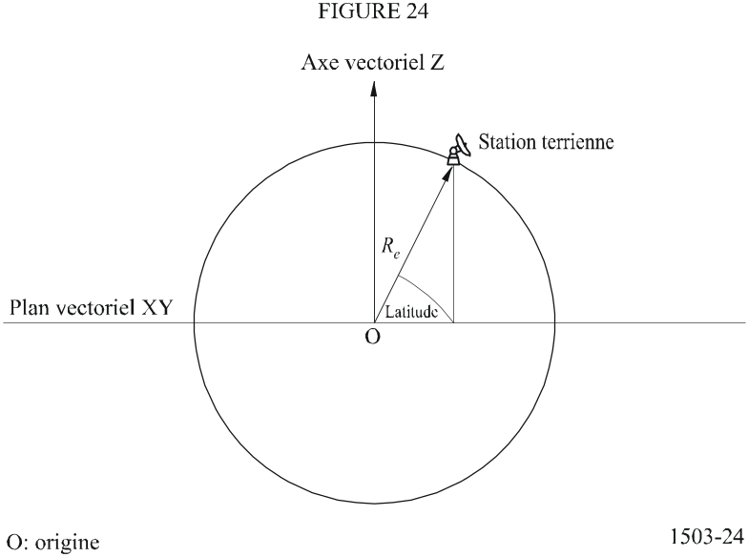

La Terre est définie comme une sphère de rayon R_{e} comme spécifié dans le § 2.5 de la Partie D. La Terre tourne autour de l'axe Z à une vitesse angulaire Ω_{e} définie dans le § 2.5 de la Partie D. Perpendiculaire à l'axe Z, et traversant la Terre à l'Equateur se trouve le plan XY.
Les stations terriennes sont repérées sur cette sphère par deux angles:
La latitude: angle entre la droite allant du centre de la Terre et passant par la station terrienne et le plan XY;
La longitude: angle représenté dans la Fig.25.

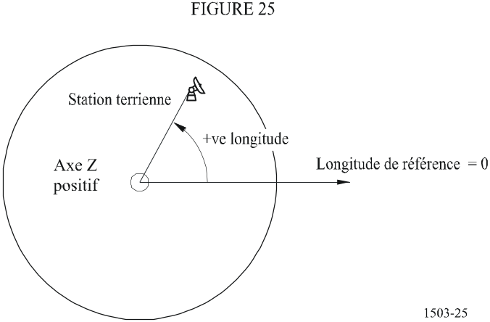

Les stations terriennes sont supposées occuper une position constante dans le temps.
L'orientation dans le plan XY des axes X et Y n'est pas spécifiée dans la présente Recommandation étant donnée que les emplacements sont référencés sur la Terre et non pas par rapport à un centre d'inertie particulier, ce qui permet d'avoir différentes implémentations utilisant des points de référence différents sans qu'il y ait d'effet sur les résultats.
Une implémentation possible est celle qui est décrite comme étant un système inertiel géocentrique. Pour cet exemple, la conversion à partir de coordonnées géographiques est effectuée au moyen des formules suivantes:
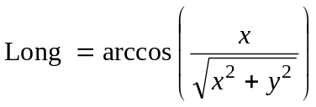 si x ≥ 0 (12)

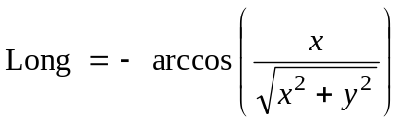 si x < 0 (13)

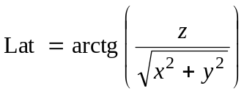 (14)
Si ce système de coordonnées est utilisé, le passage de coordonnées géographiques à des coordonnées dans un système inertiel géocentrique est effectué au moyen des formules suivantes:
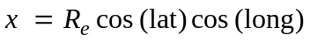 (15)

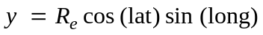 (16)

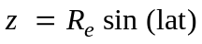 (17)
dans lesquelles:
(x, y, z): coordonnées dans le système inertiel géocentrique
long: longitude géographique
lat: latitude géographique.
Dans cet exemple de référentiel inertiel géocentrique, l'équation de mouvement d'une masse ponctuelle sur la surface de la Terre sera donnée par:
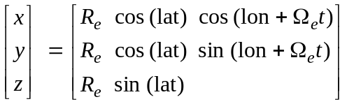 (18)
où:
lat: latitude géographique de la masse ponctuelle à la surface de la Terre
lon: longitude géographique de la masse ponctuelle à la surface de la Terre
t: temps
Ω_{e} vitesse de rotation angulaire de la Terre.

5.2 Système de coordonnées du satellite OSG
L'arc géostationnaire est un cercle dans le plan XY de rayon R_{geo} centré au centre de la Terre, R_{geo} étant spécifié dans le § 1.3 de la Partie A. Chaque satellite géostationnaire dispose d'un emplacement sur ce cercle qui est défini par sa longitude comme indiqué dans la Fig. 26.

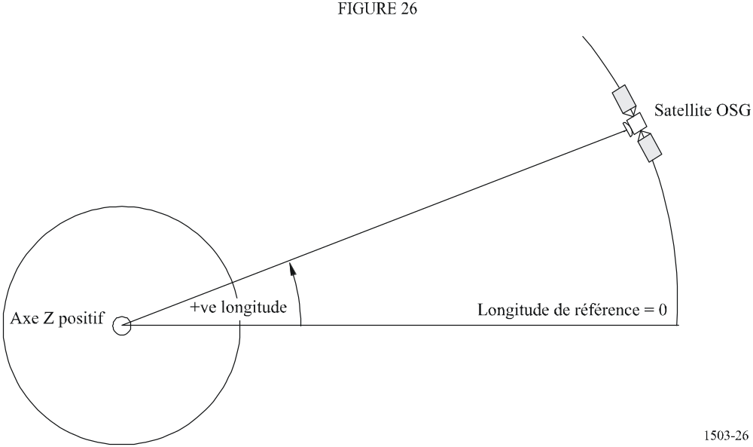

Les satellites géostationnaires sont supposés avoir une longitude fixe dans le temps. Pour la conversion vers ou à partir de vecteurs, on peut utiliser les mêmes algorithmes que dans la section ci-dessous mais en prenant une latitude nulle.

5.3 Système de coordonnées des satellites non OSG

5.3.1 Paramètres orbitaux des satellites non OSG
La présente section définit les paramètres qui spécifient une orbite pour un satellite non géostationnaire. Les satellites non géostationnaires se déplacent dans un plan comme le montre la Fig. 27.
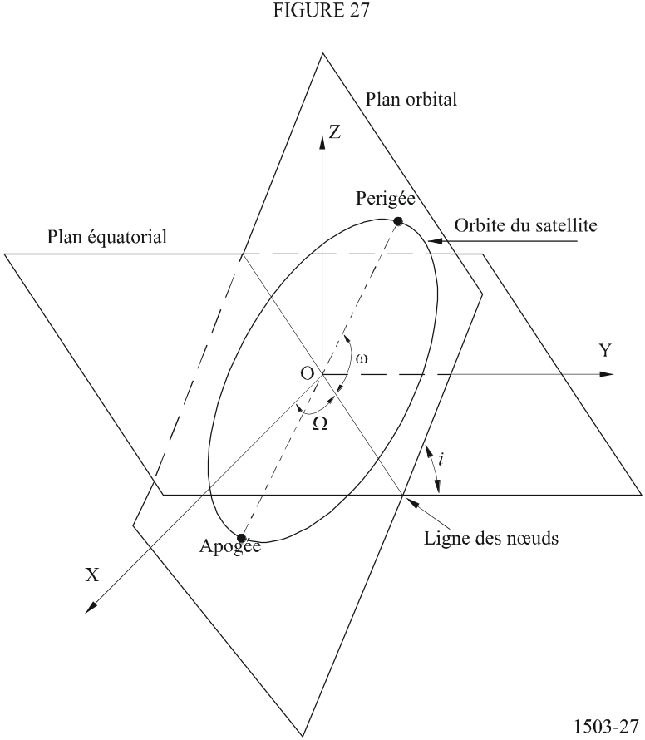

Le plan de l'orbite est repéré par rapport à la Terre par deux angles:
Ω: longitude du nœud ascendant: définit le point où le plan orbital ascendant coupe le plan équatorial. Etant donné que l'orbite est fixe dans l'espace inertiel tandis que la Terre tourne, une référence de temps pour laquelle cet angle est valable doit être donnée. Dans ce cas, cette donnée marque le début de la simulation.
i: angle d'inclinaison: cet angle est défini par l'angle entre le plan orbital et le plan équatorial.
L'orbite et la position du satellite non OSG dans l'orbite sont alors définies par d'autres paramètres comme indiqué dans la Fig. 28.
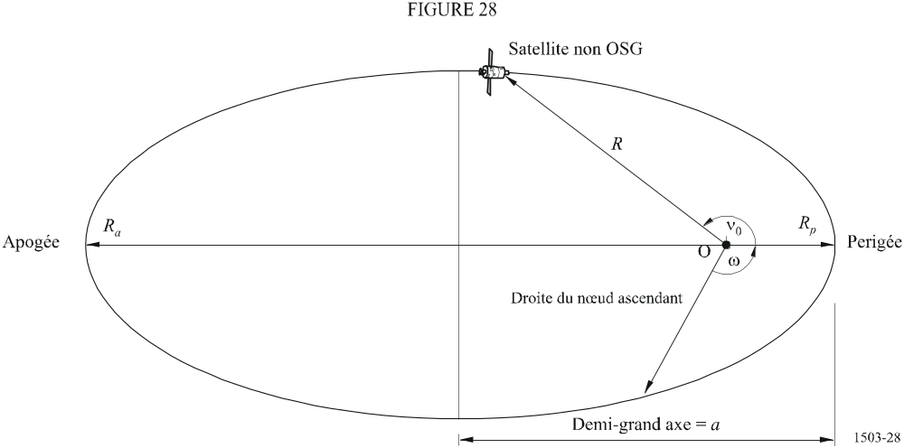

La forme de l'orbite est définie par:
a = (R_{a} + R_{p})/2 (19)
e = (R_{a} – R_{p}) / (R_{a} + R_{p}) (20)

où:
a: demi-grand axe
e: excentricité
R_{a}: distance entre le centre de la Terre et le satellite situé à l'apogée
R_{p}: distance entre le centre de la Terre et le satellite situé au périgée.
La position du périgée dans le plan orbital est définie par:
ω: argument du périgée, angle depuis la droite des nœuds et le périgée.
La position d'un satellite non OSG dans le plan à un instant donné est définie par:
ν₀: angle entre le périgée et un point spécifié de l'orbite.
Pour les orbites circulaires, ω, peut être fixé à zéro et ν₀ est supposé être l'argument de la latitude défini par:
μ₀ = ω + ν₀ (21)
Les autres termes utiles sont:
p = a(1 – e²) (22)

M = E – e sin E (23)

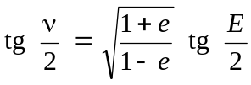 (24)
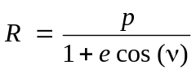 (25)

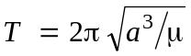 (26)
où:
p: paramètre focal
E: anomalie d'excentricité
M: anomalie moyenne
T: période orbitale
R: distance entre le centre de la Terre et le satellite lorsque le satellite se trouve à la position ν.
Ces paramètres peuvent être utilisés par l'algorithme pour prédire la position future du satellite non OSG tel que décrit au § 5.3.2.

5.3.2 Prédicteur de l'orbite de satellite non OSG
Soit les éléments orbitaux de la section ci-dessus, la mécanique orbitale standard peut être utilisée pour prédire la position du satellite à tout instant ultérieur. En outre, il y aura trois facteurs de précession additionnels pour le nœud ascendant et l'argument du périgée tel que décrit ci-dessous.
Ligne de nœuds
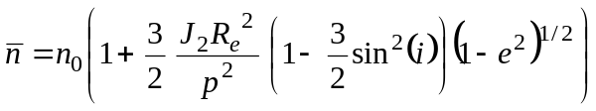 (27)
où:
J₂ = 1,083e-3
n₀= 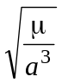
Précession de l'orbite dans la longitude nodale ascendante. La vitesse de dérive séculaire de la longitude nodale ascendante est définie par la formule suivante:
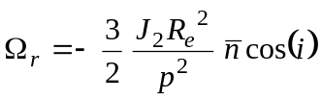 (28)
Il s'ensuit de ce qui précède que les orbites polaires ont une vitesse de précession nulle et les orbites équatoriales ont une vitesse de précession maximale. Avec un déplacement de satellite dans le sens direct (i < 90º) le nœud ascendant dérive vers l'ouest (vers les Ω décroissants) et avec un mouvement du satellite dans le sens inverse (i > 90º) il dérive vers l'est (vers les Ω croissants).
Précession de l'argument du périgée. La vitesse de dérive séculaire de l'argument du périgée est définie par:
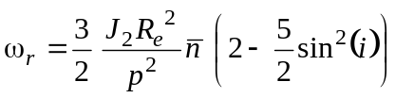 (29)
La vitesse de précession de l'argument du périgée pour i = 0 et i = 180 est maximale. Pour i₁ = 63° 26' 06'' ou i₂ = 116° 33' 54'' la vitesse de précession est nulle. Si i < i₁ ou i > i₂, la précession du périgée a lieu dans la direction de déplacement du satellite et si i₁ < i < i₂ , elle a lieu dans le sens opposé.
Utilisation des termes de précession
L'argument du périgée est défini par:
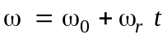 (30)
où:
ω₀ : argument du périgée à l'instant initial
ω_{r} : vitesse de précession de l'argument du périgée.
Une valeur courante de la longitude du nœud ascendant est donnée par:
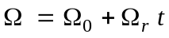 (31)
où:
Ω₀ : longitude du nœud ascendant à l'instant initial
Ω_{r} : vitesse de précession de la longitude du nœud ascendant.
La conversion en un vecteur générique cartésien dépendra de la direction du vecteur X. Pour un certain système de coordonnées et pour des orbites circulaires, l'expression donnant le mouvement du satellite dans le référentiel inertiel géocentrique peut être définie comme suit:
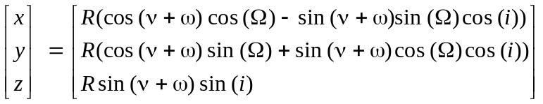 (32)
Un mouvement de satellite dans une orbite elliptique est non uniforme et par conséquent l'expression de Kepler et un concept d'anomalie moyenne seront utilisés dans le modèle pour définir l'anomalie réelle en fonction du temps. Comme on ne connaît pas la variation explicite de l'anomalie vraie avec le temps, cette anomalie a été calculée par des méthodes numériques permettant de résoudre les expressions ci-dessous. On a ainsi obtenu l'expression suivante:
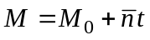 (33)

5.3.3 Maintien en position sur une orbite d'un satellite non OSG
Un aspect important du maintien en position concerne la simulation de plusieurs passages du satellite non OSG à travers le faisceau principal d'une station terrienne avec des directions de franchissement légèrement différentes. Etant donné que le changement de position à l'intérieur d'un même plan orbital est sans effet, le principal paramètre qui varie est la longitude du nœud ascendant.
L'approche proposée consiste à donner une fourchette de variation ± W_{delta} de la longitude du nœud ascendant. Au début de la simulation pour toutes les stations, on part de la valeur –W_{delta}, puis la longitude augmente jusqu'à 0 (au milieu du traitement) et ensuite augmente jusqu'à ± W_{delta}.
Cette opération peut être réalisée en faisant tourner la position de la station et les vecteurs vitesse autour de l'axe Z de l'angle requis tel que spécifié dans le § 5.3.4 de la Partie D.

5.3.4 Précession orbitale forcée
L'algorithme standard de prédiction orbital est basé sur une Terre ayant une masse ponctuelle à laquelle s'ajoutent des facteurs de correction pour des perturbations J₂, sauf dans les deux cas impératifs suivants:
a) l'administration fournit la valeur détaillée de la vitesse de précession orbitale relativement à une Terre de masse ponctuelle pour garantir une trajectoire au sol répétitive;
b) il s'agit d'orbites non répétitives où une vitesse de précession artificielle est utilisée pour garantir l'espacement requis entre deux passages équatoriaux.
Pour cela, on fait tourner la position du satellite non OSG et les vecteurs vitesse autour de l'axe Z d'un angle requis en utilisant la matrice de rotation suivante:

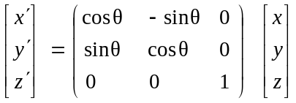 (34)
qui correspond à une rotation d'un angle θ.
NOTE 1 – Le logiciel doit vérifier la vitesse de précession orbitale fournie au titre du point a) pour s'assurer de l'homogénéité avec les autres paramètres d'entrée.

5.4 Configuration

5.4.1 Vérification de la visibilité du satellite
Deux stations, qu'il s'agisse de stations terriennes ou de satellites, sont visibles si la distance directe entre elles est inférieure à la somme des distances par rapport à l'horizon de chaque station, en utilisant le modèle de terre sphérique décrit dans le § 5.1 de la Partie D.

5.4.2 Angle avec l'arc OSG
La Fig. 29 montre la définition de l'angle α et de l'angle X.

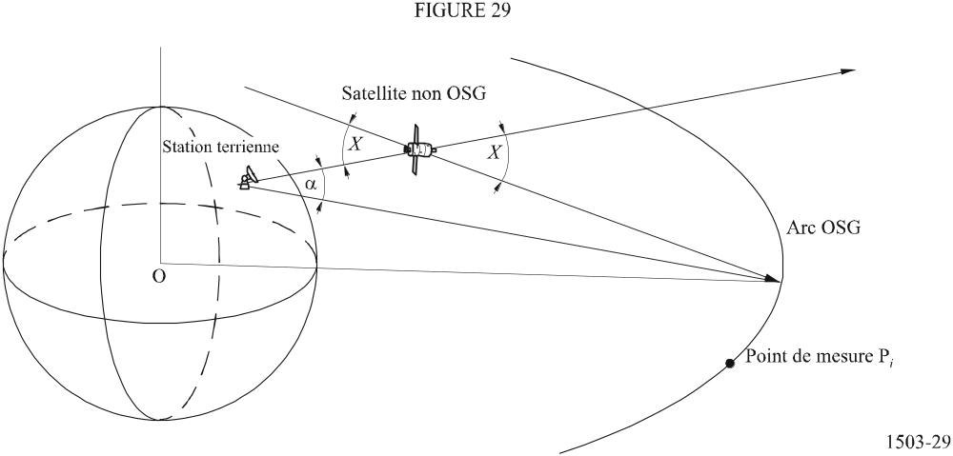

La Figure montre une station terrienne de mesure et un satellite non OSG.
Pour chaque point P_{i} sur l'arc OSG, il y a une droite qui part de la station terrienne et passe par ce point. Il y a alors un angle α_{i} entre cette droite et une droite partant de la station terrienne et passant par le satellite non OSG.
L'angle α est l'angle minimum de tous les points de mesure pour lesquels la ligne ne croise pas la Terre, c'est-à-dire:

α = min (α_{i})

De même pour chaque point de mesure P_{i} sur l'arc OSG, il y a une droite partant du satellite non OSG et passant par ce point. Il y a alors un angle X_{i} entre cette droite et une droite partant de la station terrienne et passant par le satellite non OSG.
L'angle X est le minimum de tous les points de mesure pour lesquels la ligne ne croise pas la Terre, c'est-à-dire:
X = min (X_{i})

5.4.3 Azimut et élévation relativement au satellite
La Fig. 30 montre la définition des angles d'azimut et d'élévation utilisés mesurés depuis le satellite non OSG:

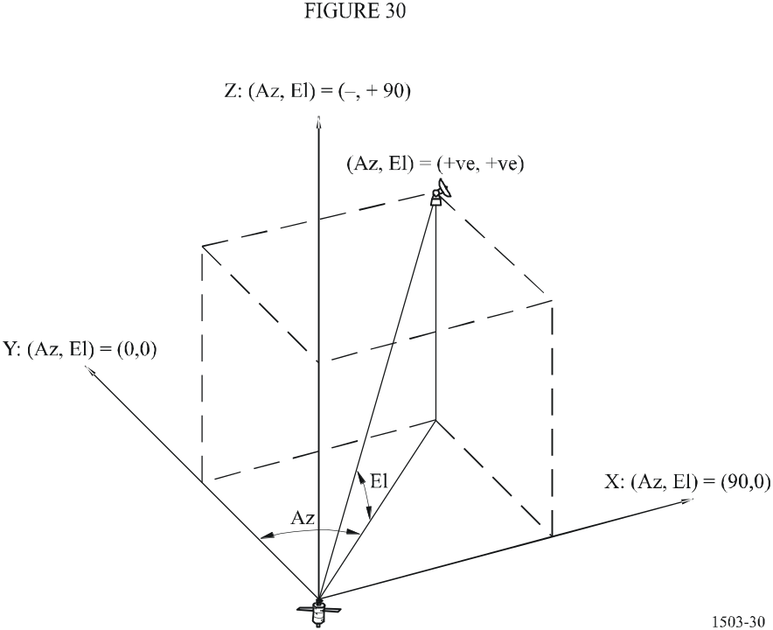

Il faut noter que les directions des vecteurs cartésiens X, Y, Z dans cette figure sont:
X: +ve dans la direction Est depuis le satellite non OSG
Y: en direction du centre de la station terrienne depuis le satellite non OSG
Z: +ve vers la direction Nord depuis le satellite non OSG.

5.5 Diagrammes de gain
La présente section définit les diagrammes de gain utilisés dans des algorithmes pour les stations terriennes et les satellites. Il convient de noter que toutes les formules incluent un gain maximal, de sorte que lorsque l'on a besoin du gain relatif, il faut soustraire le gain maximal.

5.5.1 Diagrammes de gain de la station terrienne OSG

5.5.1.1 Diagramme de gain de la station terrienne du SFS
Le diagramme de gain de la station terrienne du SFS à utiliser est spécifié dans la Recommandation ITU-R S.1428.

5.5.1.2 Diagramme de gain de la station terrienne du SRS
Les diagrammes de gain de la station terrienne du SRS à utiliser sont spécifiés dans la Recommandation ITU-R BO.1443.

5.5.2 Diagramme de gain du satellite non OSG
Les valeurs du gain maximal et de la largeur de bande à mi-puissance ainsi que les diagrammes de rayonnement de l'antenne de référence à utiliser sont spécifiés dans l'Article 22 du RR.

5.5.3 Diagramme de gain de la station terrienne non OSG
Ces données seront fournies dans le cadre de la notification du système non OSG sous forme de tableau contenant des valeurs ou sous forme de référence à des diagrammes normalisés définis dans les Recommandations UIT-R.

6 Méthode analytique
La méthode analytique peut être utilisée pour évaluer le comportement statistique des brouillages (par exemple epfd) en présence de réseaux non OSG. Dans les paragraphes qui suivent, la méthode analytique est appliquée pour évaluer le comportement statistique des niveaux d'epfd produits par un réseau non OSG sur des récepteurs de station terrienne ou de satellite de réseaux OSG.

Méthode
Supposons un environnement de brouillage dans lequel il y a un réseau brouilleur non OSG et un (ou plusieurs) réseaux brouillés OSG. L'approche utilisée dans cette méthode pour évaluer le brouillage dans un environnement prend en compte le fait que, une fois que la position d'un satellite particulier (ici appelé satellite de référence) de la constellation brouilleuse non OSG est connue, les niveaux d'epfd qui brouillent les récepteurs de réseaux à satellite OSG (considérant que l'on connaît tous les paramètres des systèmes) peuvent être déterminés de manière univoque. Cette approche suppose en outre que les positions de ce satellite de référence sont caractérisées par un vecteur aléatoire. A partir de ces hypothèses, les niveaux epfd peuvent être vus comme des variables aléatoires qui sont des fonctions déterministes de la position aléatoire x = (ϕ,θ)^{Τ}⏐(longitude ϕ et latitude θ) du satellite de référence non OSG et par conséquent leurs fonctions de densité de probabilité peut être déterminée à partir de la fonction densité de probabilité p_{x} (Φ, Θ)⏐ de la position (longitude et latitude) du satellite de référence.
Pour un satellite placé en orbite elliptique autour de la Terre, l'argument du périgée étant égal à ±π/2, cette fonction densité de probabilité est donnée par la formule suivante:

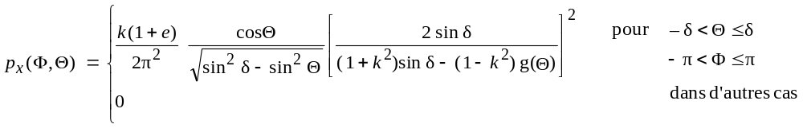 (35)
dans laquelle:
δ: l'angle entre le plan orbital et le plan équatorien
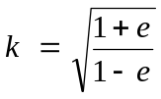 (36)

e: désigne l'excentricité de l'orbite, et

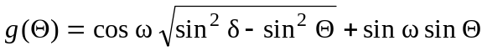 (37)
où ω est l'argument du périgée.
En utilisant l'équation (34), il est possible, par exemple, d'obtenir la probabilité d'avoir un satellite à l'intérieur d'une région quelconque donnée du ciel. En particulier, dans le cas de l'orbite circulaire (e = 0 → k = 1⏐), la relation (35) ramène à la relation suivante:
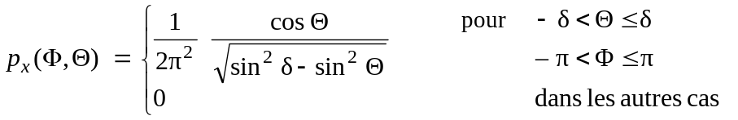 (38)
NOTE 1 – On a élaboré une expression générale de cette fonction de densité de probabilité, qui est valable pour n'importe quel satellite en orbite elliptique. Cette expression est en cours d'examen par le Groupe de travail 4A des Radiocommunications.

Procédure pour obtenir les fonctions de distribution cumulative de l'epfd
Pour simplifier, supposons qu'il n'y ait qu'un seul réseau non OSG intervenant dans l'environnement de brouillage. La longitude et la latitude du satellite de référence de ce réseau à satellite non OSG prennent des valeurs dans un plan ϕ−θ (–π < ϕ ≤ π –δ ≤ θ ≤ δ). Dans une première étape, ce plan est finement partitionné en petites cellules rectangulaires. Pour chacune de ces cellules, on suppose que le satellite de référence se trouve en son centre, puis on détermine la position de tous les autres satellites dans la constellation. Après avoir déterminé les positions de tous les autres satellites, on calcule le ou les niveaux d'epfd au(x) point(s) considéré(s). Pour produire la distribution de probabilité d'une version quantifiée de ces quantités, les valeurs obtenues sont quantifiées au niveau de quantification le plus proche et la probabilité de trouver un satellite de référence dans la cellule considérée, obtenue en utilisant la fonction densité de probabilité (35) est ajoutée à la valeur courante de la probabilité associée au niveau de quantification correspondant. Cette procédure est répétée pour toutes les cellules de partitionnement et l'histogramme ainsi obtenu est intégré pour obtenir la fonction de distribution cumulative recherchée. L'organigramme de la Fig. 31 illustre la procédure décrite ci-dessus. Elle décrit les algorithmes et les procédures de calcul présentés dans les § 3.5.2 et 4.1.6.2. de la Partie D.

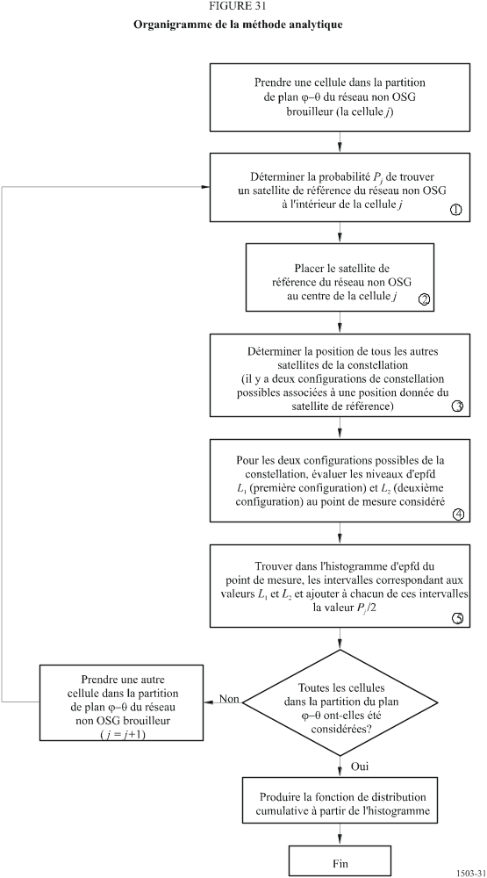

Concernant la procédure décrite dans les précédents paragraphes, il y a lieu de formuler les observations suivantes:
a) Bien que la partition du plan ϕ−θ en cellules rectangulaires ne doit pas nécessairement être une partition du type grille, les partitions du type grille utilisées sont pratiques pour l'implémentation. Toutefois, afin d'éviter un temps machine de traitement prohibitif lorsqu'on applique la méthode analytique proposée à des situations complexes où il y a un grand nombre de stations terriennes et de satellites, il convient de prendre en considération les points suivants:
– La grille de quantification du plan ϕ−θ doit être suffisamment fine pour détecter les variations rapides des niveaux d'epfd qui se produisent au voisinage de configurations de brouillage avec alignement. Toutefois, une quantification fine de la totalité du plan ϕ−θ pourrait conduire à un temps de traitement excessif. Aussi, la mise en œuvre numérique de la méthode analytique peut, facultativement, être scindée en deux parties. La première partie concerne les calculs dans les régions du plan ϕ−θ où le niveau d'epfd peut varier fortement (au voisinage d'une configuration de brouillage avec alignement) et où une quantification fine de la région est requise. Dans la deuxième partie de la procédure numérique, les calculs sont effectués dans les régions du plan ϕ−θ où le niveau d'epfd varie lentement, ce qui autorise une quantification moins fine. Trouver les régions du plan ϕ−θ associées avec des possibilités de configuration de brouillage avec alignement (RPII, region with potential in-line interference) revient à définir des régions définissantes telles que, lorsque le satellite de référence se trouve à l'intérieur d'une de ces régions, des événements de brouillage avec alignement impliquant un ou plusieurs satellites de la constellation sont possibles. Le point important ici est de garantir que lorsque le satellite de référence ne se trouve pas dans l'une de ces régions, il n'y a pas de configuration de brouillage avec alignement et qu'il est possible d'utiliser une grille de quantification moins fine. Les régions sont en général définies comme des régions rectangulaires situées au voisinage des points de brouillage potentiel avec alignement (PPII, point of potential in-line interference). Ces points PPII peuvent être déterminés au moyen de la méthode décrite dans le § 6.3 de la Partie D.
– Après avoir détecté les possibilités d'occurrence d'un brouillage avec configuration de quasi-alignement (le satellite de référence se trouve à l'intérieur d'une des régions RPII), il est important d'identifier les satellites et les stations terriennes qui sont concernés. Ainsi, les calculs d'epfd peuvent être effectués considérant que seules quelques données de brouillage (celles associées avec l'événement de brouillage avec alignement) doivent être recalculées lorsque le satellite de référence change de position à l'intérieur de la région RPII considérée. Il est possible ainsi d'économiser une partie importante du temps de traitement lorsqu'un nombre important de sources de brouillage sont présentes.
b) Connaissant la position du satellite de référence, la détermination de la position de tous les autres satellites dans la constellation (bloc 3 du diagramme de la Fig. 31) pose un problème qui a deux solutions possibles. Cela tient au fait que deux plans orbitaux différents, ayant la même inclinaison, peuvent contenir le satellite de référence. Les deux solutions doivent être prises en considération dans la procédure proposée. Dans le cas d'orbites circulaires, la détermination de ces solutions n'est pas complexe, étant donné que l'altitude des satellites est déjà connue. Pour les satellites situés en des orbites elliptiques, la procédure est plus complexe, étant donné que les altitudes des satellites évoluent avec le temps (voir le § 6.2 de la Partie D).

6.1 Probabilité pour que le satellite de référence se trouve à l'intérieur d'une cellule rectangulaire
La probabilité de trouver un satellite de référence à l'intérieur d'une cellule rectangulaire (disons la cellule j) dans le plan ϕ−θ, défini par ϕ ∈ [ϕ_{m}, ϕ_{M}], θ ∈ [θ_{m}, θ_{M}], peut être déterminée au moyen de la fonction densité de probabilité dans l'équation (35) et est donnée par la relation suivante:
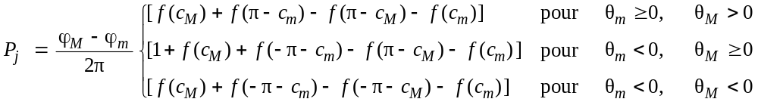 (39)
avec:
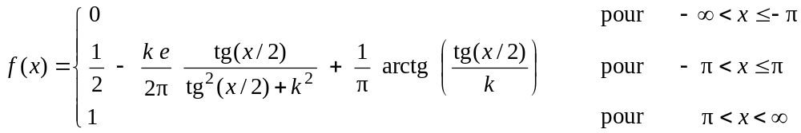 (40)
où:
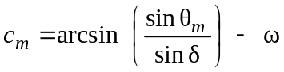 (41)
et
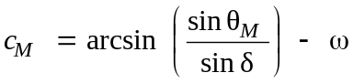 (42)
Dans le cas d'orbites circulaires, ω = 0⏐ dans les équations (41) et (42) et, puisque e = 0 → k = 1⏐, l'equation (40) se ramène à:
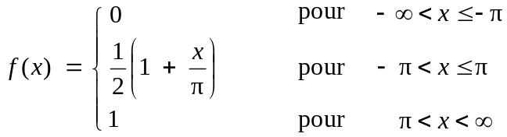 (43)

6.2 Détermination de la position de tous les satellites de la constellation
Dans la présente section, les notations et définitions suivantes sont utilisées.

u | Vecteur unité dans la direction du satellite de référence
δ | Angle d'inclinaison de l'orbite
β | Espacement angulaire du satellite à l'intérieur du plan orbital (en termes d'anomalie moyenne)
ψ | Angle entre les intersections des plans orbitaux adjacents et du plan équatorial
λ | Phasage des satellites entre plans
r | Rayon de l'orbite (orbite circulaire)
a | Demi-grand axe de l'orbite elliptique
e | Excentricité de l'orbite
ω | Argument du périgée
k_{z} | Vecteur unitaire dans la direction de l'axe des z
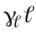 | Anomalie vraie du satellite de référence dans la configuration de constellation mesurée à partir de la ligne des nœuds
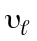 | Anomalie vraie du satellite de référence dans la configuration de constellation
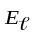 | Anomalie d'excentricité du satellite de référence dans la configuration de constellation
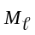 | Anomalie moyenne du satellite de référence dans la configuration de la constellation
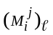 | Anomalie vraie du ième satellite du jème plan orbital, correspondant à la configuration de la constellation
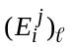 | Anomalie d'excentricité du ième satellite du jème plan orbital, correspondant à la configuration de la constellation
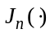 | Fonction de Bessel de première classe et d'ordre n
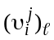 | Anomalie vraie du ième satellite dans le jème plan orbital, correspondant à la configuration de constellation
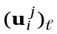 | Vecteur unitaire dans la direction du ième satellite dans le jème plan orbital, correspondant à la configuration de constellation
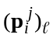 | Vecteur de position du ième satellite dans le jème plan orbital, correspondant à la configuration de constellation
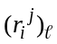 | Distance, depuis le centre de la Terre, du ième satellite dans le jème plan orbital correspondant à la configuration de constellation

Considérons un système géocentrique, géostationnaire de coordonnées rectangulaires dans lequel les axes x et y appartiennent au plan équatorial et l'axe des z pointe vers le nord. Soit u le vecteur unité pointant vers le satellite de référence et 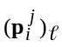 le vecteur caractérisant la position du ième satellite dans le jème plan orbital, correspondant à la configuration de la constellation 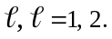 Les étapes suivantes servent à déterminer les emplacements (i = 0, N_{satellite par plan} – 1, j = 0,..., N_{plans} – 1, 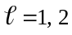) des satellites dans les deux configurations de la constellation.
Etape 1: Soit 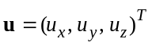et calculons, pour 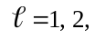 les vecteurs unitaires 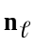 définis par:
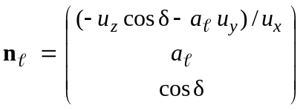 (44)
avec:
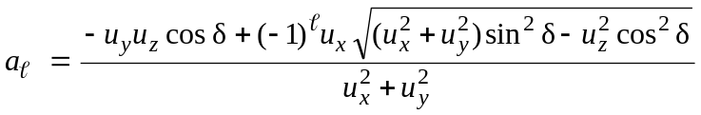
Etape 2: Soit k_{z} le vecteur unitaire dans la direction de l'axe z et calculons les quantités suivantes pour 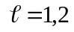:
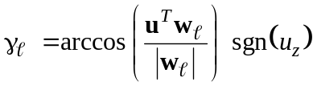 (T désigne la transposée et sgn() la fonction signe)

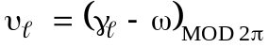
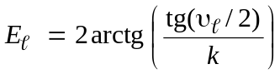 où 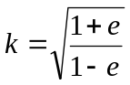
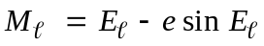
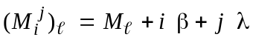 (45)
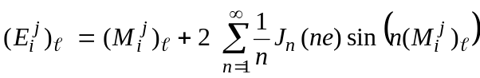
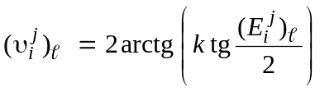
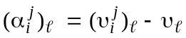 (46)
Il est à noter que la quantité β dans l'equation (45) est en général donnée par l'expression:
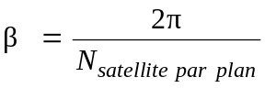
Etape 3: Déterminer les vecteurs position des satellites dans les deux configurations de la constellation au moyen de la formule:
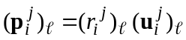
dans laquelle:
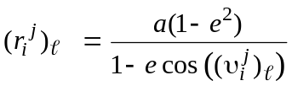
et
avec:
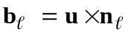
et
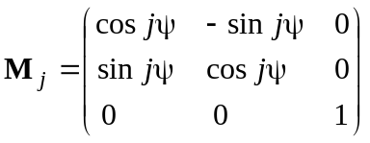
L'angle ψ est généralement donné par la relation:
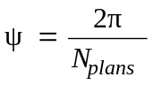
Dans le cas particulier d'orbite circulaire, étant donné que l'anomalie vraie, l'anomalie d'excentricité et l'anomalie moyenne sont les mêmes, et que et 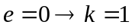, les Etapes 2 et 3 se ramènent à:
Etape 2:
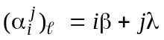
Etape 3:
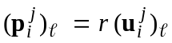
dans laquelle:
avec:
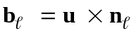
et
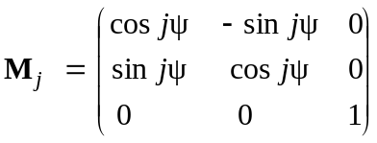

6.3 Choix des incréments de longitude et de latitude pour les grilles fines et larges
La grille de quantification du plan ϕ−θ doit être suffisamment fine pour détecter les variations rapides des niveaux d'epfd qui se produisent au voisinage des configurations de brouillage avec alignement. Toutefois, une quantification fine sur tout le plan ϕ−θ peut conduire à un temps de traitement machine excessif. Aussi, la mise en œuvre numérique de la méthode analytique peut, facultativement, être scindée en deux parties. Dans la première partie, les calculs sont effectués dans les régions du plan ϕ−θ où le niveau d'epfd peut fortement varier (au voisinage de la configuration de brouillage avec alignement) et où une quantification fine de la région est requise. Ces régions sont appelées ici régions de possibilité de brouillage avec alignement RPII. Dans la deuxième partie de la procédure numérique on effectue les calculs dans les régions du plan ϕ−θ dans lesquelles le niveau d'epfd varie lentement, ce qui autorise une quantification moins fine. Il est proposé de choisir les incréments de longitude et de latitude pour la grille fine comme suit:
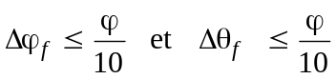
où ϕ est l'angle géocentrique défini par l'équation (3) pour les calculs de epfd↑/↓ et par l'equation (4) pour les calculs de epfd_{is}. Les incréments de longitude et de latitude Δϕ_{c} et Δθ_{c} pour la grille large doivent être choisis comme suit:
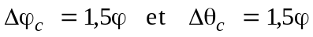
où ϕ est donné par l'equation (3) pour les calculs de epfd↑/↓ et par l'equation (4) pour les calculs de epfd_{is}.
Trouver des régions RPII du plan ϕ−θ associées revient à définir des régions telles que, lorsque le satellite de référence se trouve à l'intérieur d'une de ces régions, des événements de brouillage avec alignement impliquant un ou plusieurs satellites dans la constellation peuvent se produire. Le point important ici est de garantir que lorsque le satellite de référence ne se trouve pas à l'intérieur de ces régions, il n'y a pas de configuration de brouillage avec alignement et qu'il est possible d'utiliser une grille de quantification moins fine. Les régions RPII sont définies comme des régions (généralement rectangulaires) autour des points de brouillage potentiel avec alignement. Ces points PPII peuvent être déterminés au moyen de la méthode décrite dans le § 6.4 de la Partie D. Il est proposé de définir les régions RPII par une région carrée de Δ × Δ degrés autour des points PPII, où:

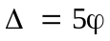

ϕ étant donné par l'equation (3) pour les calculs de epfd↑/↓ et par l'equation (4) pour les calculs de epfd_{is}.
Bien que les valeurs précitées pour les incréments de longitude et de latitude ainsi que la taille de la région RPII soient révélées adéquates dans plusieurs exercices, il se peut qu'elles doivent être ajustées. Une très grosse station terrienne (avec des faisceaux très étroits) requerra une diminution de la taille des incréments en latitude et en longitude, mais permettra d'utiliser une plus petite région RPII. Par ailleurs, les stations terriennes avec un faisceau large permettront d'utiliser des incréments de longitude et de latitude plus grands, mais nécessiteront une région RPII plus grande.

6.4 Détermination des points de brouillage potentiel en ligne (PPII)
Dans le cas où la grille facultative fine est utilisée, il convient de prendre note des points suivants:

6.4.1 Brouillage par la liaison montante (epfd↑)
Pour chaque satellite OSG brouillé (point de mesure), il faut suivre les étapes suivantes pour déterminer les points PPII dans le cas des calculs de epfd↑:
Etape 1: Pour chaque station terrienne brouilleuse du réseau non OSG, identifier la position du réseau brouilleur à satellite qui se trouve en configuration d'alignement avec la station terrienne considérée et le satellite OSG brouillé.
Etape 2: Placer le satellite de référence dans cette position et déterminer la position de tous les autres satellites de la constellation pour les deux configurations possibles, conformément au § 6.2 de la Partie D.
Etape 3: Ces N_{non-GSOearthstations} × N_{non-GSOearthstations} × 2 positions de satellite constituent l'ensemble des points PPII.
Il convient de noter que l'algorithme d'extinction des faisceaux doit garantir que la station terrienne non OSG n'émet pas en direction des satellites non OSG qui se trouvent dans la zone d'exclusion, de sorte que l'utilisation de la grille fine pour la liaison montante n'est pas nécessaire.

6.4.2 Brouillage par la liaison descendante (epfd↓)
Pour chaque station terrienne de réseau OSG brouillé (point de mesure), il y a lieu de suivre les étapes suivantes pour déterminer les points PPII dans le cas de calcul de epfd↓:
Etape 1: Identifier la position du satellite du réseau brouilleur qui se trouve en configuration d'alignement avec la station terrienne du réseau OSG brouillé considéré (point de mesure) et le satellite OSG la desservant.
Etape 2: Placer le satellite de référence dans cette position et déterminer la position de tous les autres satellites de la constellation pour les deux configurations possibles, conformément au § 6.2 de la Partie D.
Etape 3: Ces N_{non-GSOsatellites} × 2 positions de satellite constituent l'ensemble des points PPII.

6.4.3 Brouillage inter-satellites (epfd_{is})
Pour chaque satellite OSG brouillé (point de mesure), il y a lieu de suivre les étapes ci-dessous pour déterminer les points PPII dans le cas du calcul de l'epfd_{is}:
Etape 1: Soit N_{GSOsatellitebeams} le nombre de faisceaux cofréquence dans les satellites OSG brouillés considérés. Pour chacun de ces faisceaux, identifier la position du satellite non OSG brouilleur qui se trouve sur l'axe du faisceau.
Etape 2: Placer le satellite de référence en cette position et déterminer la position de tous les autres satellites de la constellation pour les deux configurations possibles, conformément au § 6.2 de la Partie D.
Etape 3: Ces N_{GSOsatellitebeams} × N_{non-GSOsatellites} × 2 positions de satellite constituent l'ensemble des points PPII.

6.5 Utilisation additionnelle des grilles fines
Des variations rapides d'epfd peuvent se produire lorsque les satellites s'approchent de la courbe de limite qui caractérise l'angle d'exclusion dans le plan ϕ−θ. Au voisinage de cette limite (Région au voisinage de la zone d'exclusion ou EZVR, exclusion zone vicinity regions), des grilles fines peuvent également être utilisées pour mieux détecter ces variations rapides. Il y a lieu de suivre les étapes ci-dessous pour déterminer ces zones EZVR:
Etape 1: Déterminer dans la grille large, les cellules qui contiennent la courbe des limites de la zone d'exclusion. Soit N_{EZ} le nombre de cellules qui remplissent cette condition.
Etape 2: Pour chacune de ces N_{EZ} cellules, placer le satellite de référence en son centre et déterminer la position de tous les autres satellites de la constellation pour les deux configurations possibles, conformément au § 6.2 de la Partie D, et identifier les cellules de la grille large les contenant.
Etape 3: Ces N_{EZ} × N_{non-GSOsatellites} × 2 cellules de la grille large constitueront l'ensemble des cellules de la grille large à l'intérieur desquelles il faut utiliser une grille plus fine.

7 Structure et format des résultats

7.1 Décision oui/non

7.1.1 Description générale du processus de décision
Lorsque l'on utilise la simulation temporelle, cette simulation produit une fonction de distribution de probabilité (PDF) de la puissance surfacique. La fonction PDF enregistre, pour chaque niveau de puissance surfacique, le nombre d'incréments de temps pour la simulation pour lesquels il y a en l'occurrence un certain niveau de puissance surfacique divisé par la somme de tous les intervalles. La fonction PDF doit être convertie en une fonction de distribution cumulative (CDF) qui enregistre pour chaque niveau de puissance surfacique le nombre d'incréments de temps de simulation pour lesquels le niveau de puissance surfacique a été dépassé, normalisé par le nombre total d'incréments de temps de simulation.
Si l'on utilise la méthode analytique, une fonction PDF de la puissance surfacique est directement déterminée. Cette fonction PDF enregistre la probabilité d'occurrences de chaque niveau de puissance surfacique. Ces valeurs de probabilité correspondent au pourcentage de temps pendant lequel on constatera ce niveau de puissance surfacique dans un intervalle d'observation de temps infini. Cette fonction PDF peut également être convertie en une fonction CDF.

7.1.2 Production de la fonction CDF
Le processus détaillé dans le § 3.5 de la Partie D a produit une fonction PDF des valeurs de puissance surfacique. Cette fonction PDF doit être convertie en une fonction CDF qui donne pour chaque niveau de puissance surfacique une estimation du pourcentage de temps pendant lequel ce niveau de puissance surfacique est dépassé.
Pour chaque valeur de pdf, la fonction CDF doit être calculée comme suit:
CDF_{i} = 100 (1 – SUM (PDF_{min}: PDF_{i}))
où:
PDF_{x} : entrée sur le tableau de PDF d'une valeur de puissance surfacique correspondant à une valeur de X dB, normalisée de sorte que la somme totale pour tous les PDF_{x} est 1.

7.1.3 Procédure de comparaison
L'étape suivante est la comparaison des valeurs de limite de puissance surfacique spécifiée dans le RR avec celles qui figurent dans la table de probabilités.
Etape 1: Exécuter les Etapes 2 à 4 pour chaque limite de spécification i.
Etape 2: Lire la valeur de puissance surfacique/probabilité associée à cette puissance surfacique (J_{i} et P_{i}) dans la base de données.
Etape 3: Si la valeur de la puissance surfacique, J_{i}, a une précision supérieure à S_{B} (actuellement 0,1 dB), arrondir J_{i} à la valeur inférieure avec une précision maximum de 0,1 dB.
Etape 4: A partir de la fonction CDF trouver P_{t}, la probabilité que la valeur de puissance surfacique J_{i} soit dépassée comme obtenue par le logiciel.
Etape 5: Si P_{i} < P_{t} inscrire Oui: la fonction CDF est conforme à ce point de spécification. Dans le cas contraire indiquer Non: la fonction CDF n'est pas conforme à ce point de spécification.
L'étape finale est la comparaison de la valeur maximale de la puissance surfacique enregistrée pendant l'exécution du logiciel avec la limite spécifiée pour 100% du temps (le cas échéant).
A partir de la fonction CDF, déterminer la valeur maximale de puissance surfacique enregistrée pendant l'exécution du logiciel, J_{max} et la comparer avec la limite de puissance surfacique spécifiée pour 100% du temps, J₁₀₀. Si J_{max} < J₁₀₀ inscrire Oui: la fonction CDF est conforme avec ce point de la spécification. Si J_{max} ≥ J₁₀₀ inscrire Non: la fonction CDF n'est pas conforme avec ce point de la spécification.

7.1.4 Processus de décision
Si un résultat Oui a été enregistré pour toutes les limites de la spécification, le réseau non OSG est conforme avec la spécification. Si un résultat Non était enregistré, le réseau non OSG ne serait pas conforme avec la spécification.

7.2 Information chronologique des signaux à décision
L'information chronologique requise est:
– les données de puissance surfacique générées pendant l'exécution du logiciel (y compris le diamètre d'antenne) et le diagramme de référence d'antenne;
– le tableau des limites de spécification pour divers diamètres d'antenne et diagramme de référence d'antenne.

7.3 Format des résultats
Le résultat doit être donné sous le format suivant:
– résultat du test;
– tableau récapitulatif;
– tableau de CDF (pour information seulement).

7.3.1 Déclaration du résultat du test de conformité
La conclusion globale de l'évaluation Oui ou Non telle que définie dans le § 7.1.4 de la Partie D doit être donnée en résultat.

7.3.2 Tableau récapitulatif
Le Tableau récapitulatif doit montrer les données suivantes:

Point de spécification |  | Résultat | Point de simulation
Valeur de puissance surfacique | Probabilité |  | Probabilité
J₁ dB(W/(m² · BW_{ref}) | P₁ | Oui/Non | P_{y}
: | : | : | :
J_{i} dB(W/(m² · BW_{ref}) | P_{i} | Oui/Non | P_{y}
dans lequel:
J_{i} et P_{i}: valeurs de la spécification de la valeur de la puissance surfacique/probabilité extraites de la base de données
Oui/Non: résultat du test
P_{y}: probabilité extraite de la table des probabilités.

7.3.3 Table des probabilités
Les résultats doivent inclure pour information la fonction CDF calculée qui a été utilisée dans le processus de prise de décisions.

PARTIE E
Test de fiabilité des résultats donnés par le logiciel

1 Evaluation de la précision de calcul du logiciel proposé
Ces tests peuvent être réalisés par le développeur du logiciel et les résultats fournis au BR avec le logiciel proposé.
Les fonctions du logiciel à évaluer sont les suivantes:
Projection orbitale – Au moyen d'un ensemble de paramètres simplifiés qui donnent une période de récurrence définie, exécuter le logiciel pour l'intervalle de simulation spécifié et comparer les valeurs réelles (vecteurs du satellite) aux valeurs prédites.
Angles de décalage – Au moyen d'ensembles appropriés d'emplacements de stations terriennes et de satellites, comparer l'angle de décalage réelle du faisceau aux valeurs prédites. Les ensembles des données de test doivent couvrir les cas trigonométriques les plus complexes: par exemple des sites autour de la longitude zéro et de la longitude 180°.
Incrément de temps et durée de la simulation – En utilisant des ensembles appropriés de paramètres de réseau non OSG, comparer les incréments de temps et la durée de simulation produite par le logiciel aux valeurs prédites. Cette comparaison peut être faite, par exemple, avec les résultats obtenus avec la méthode analytique.
Production de la fonction CDF – En utilisant des ensembles de fichiers d'entrée de test avec des résultats CDF connus, contrôler le logiciel de production de la fonction CDF.
Processus oui/non – En utilisant des ensembles de fichiers d'entrée de test CDF, vérifier l'exactitude du processus de décision oui/non.
Au cas où plusieurs implémentations seraient valables, une analyse de sensibilité devrait être utilisée pour les évaluer et leurs résultats peuvent être comparés entre eux pour assurer l'homogénéité.

2 Evaluation des statistiques d'epfd(↓/↑) obtenues par le BR
Il s'agit de tests qui sont exécutés automatiquement par le logiciel dans le cadre de chaque traitement, pour confirmer que le traitement n'a pas trouvé d'événement de brouillage correspondant au cas le plus défavorable.
Valeur d'epfd pour 100% du temps – la valeur d'epfd↓ pour 100% du temps obtenue pendant le traitement doit être comparée avec une valeur calculée à partir de l'analyse de la constellation non OSG. La valeur obtenue doit être dans les limites de ±0.X dB de la valeur attendue.
Dans les cas où la méthode de simulation temporelle est utilisée, un logiciel fondé sur la méthode analytique décrit dans le § 6 de la Partie D peut, s'il est applicable, être utilisé facultativement pour vérifier la fiabilité des résultats statistiques obtenus.

3 Vérification des gabarits de puissance surfacique
Les gabarits de puissance surfacique sont des données d'entrée pour l'outil de validation BR à fournir par l'administration notificatrice au BR de l'UIT ainsi que le logiciel utilisé pour son calcul, la description complète du logiciel et les paramètres associés. L'information utilisée pour produire le gabarit de puissance surfacique peut être donnée aux administrations intéressées qui peuvent s'en servir en cas de différend.

4 Recommencement du test du logiciel du BR après modifications ou mises à jour éventuelles
Un ensemble de tests doit être défini pour être utilisé en toute occasion lorsque le logiciel du BR ou son environnement d'exploitation a été modifié ou mis à jour. Un tel test devrait inclure:
a) une partie ou l'ensemble des tests définis dans le § 1 de la Partie E pour l'évaluation initiale de l'exactitude de calcul du logiciel proposé;
b) la répétition d'un ensemble représentatif d'évaluations concernant des notifications non OSG réelles, et comparaison des résultats obtenus par le logiciel d'origine et par le logiciel modifié.

PARTIE F
Environnement d'exploitation du logiciel

1 Système d'exploitation
Le logiciel doit pouvoir être exécuté sur des plates-formes Window à 32 bits sous Microsoft Windows NT version 4.0 (ou ultérieure) et Microsoft Windows 95/98 ou versions supérieures.

2 Interfaces avec les logiciels et bases de données existantes
Le BR saisit toutes les fiches de notification entrantes relatives aux services spatiaux dans une base de données centrale pour données alphanumériques (SNS) et dans une autre base de données pour les données graphiques (GIMS, graphical interference management system) tels les diagrammes d'antenne et les zones de service. Ces bases de données sont utilisées pour la publication des données sur CD-ROM, dans la Circulaire hebdomadaire et dans ses Sections spéciales. Elles sont également utilisées pour obtenir des données d'entrée dans les progiciels effectuant les examens au titre de l'Appendice 8 du RR et les examens de la puissance surfacique. On garantit ainsi que les données publiées sont également les données utilisées pour ces examens. Le BR considère cela important pour l'administration notificatrice et pour les administrations dont les services peuvent être affectés par la nouvelle station. Pour son examen réglementaire et technique des réseaux à satellite, le BR a seulement utilisé jusqu'à présent de manière régulière, un logiciel développé pour les réseaux OSG. Toutefois, lorsque le logiciel de calcul de puissance surfacique fonctionnant avec les réseaux non OSG deviendra disponible, le même principe devrait s'appliquer. Cela ne se justifie pas seulement par des raisons pratiques pour le BR, mais garantit l'homogénéité et la transparence vis-à-vis des administrations.
PARTIE G
Développement et maintenance du logiciel

1 Approche du développement du produit logiciel

1.1 Méthodologie
La méthodologie utilisée dans l'approche du développement du produit logiciel doit être décrite dans la documentation jointe au logiciel.

1.2 Validation
Valide la conformité des résultats du logiciel avec les équations décrites ou s'il est fait référence dans le présent texte.

2 Interface d'utilisateur
Le logiciel doit être conforme avec les spécifications de l'interface du BR décrites dans le § 2 de la Partie F.

3 Documentation et maintenance du logiciel

3.1 Spécification des conditions à respecter pour le logiciel
La documentation du logiciel doit renvoyer aux sections pertinentes du présent texte.

3.2 Implémentation et prescription de ce texte
L'objet du présent texte est d'indiquer comment les prescriptions qui sont spécifiées sont mises en œuvre dans le logiciel.

3.3 Manuel d'utilisateur
L'objet du manuel d'utilisateur est d'indiquer à l'utilisateur comment exécuter différents tests pour obtenir des résultats certains. Compte tenu de la complexité de ces tests, ils doivent être exposés dans le détail.

3.4 Maintenance et mise à jour
Le fait que cette partie du logiciel et non seulement les données dépendent des caractéristiques du système impose des exigences inhabituelles sur la maintenabilité du logiciel.

PARTIE H
Procédures d'évaluation d'un logiciel proposé
Les étapes suivantes doivent être suivies pour l'évaluation d'un logiciel proposé:
Etape 1: Evaluer l'environnement d'exploitation du logiciel. Pour cette évaluation, on doit considérer si le logiciel tourne sur des plates-formes Window à 32 bits (Windows 95/98, Windows NT version 4, Windows 2000 ou les versions supérieures). Le logiciel doit pouvoir être exécuté sans problème après la fin de l'année 1999. Cette évaluation doit également tenir compte des besoins en mémoire et en l'espace sur disque dur, des besoins de stockage des fichiers d'entrée et de sortie, de la portabilité du logiciel, etc. Les parties pertinentes de la Partie F de la présente Recommandation doivent être utilisées comme directives.
Etape 2: Evaluer la conformité du logiciel: évaluer la conformité avec les contraintes et les hypothèses de base (unités, constantes, modèle de la Terre). Vérifier si ce logiciel utilise les définitions, les formats et les unités des paramètres orbitaux non OSG et des paramètres de systèmes, les points de mesure et les entrées pour des tests d'autohomogénéité. Les parties pertinentes des Parties A et B de la présente Recommandation doivent être utilisées comme directives.
Etape 3: Déterminer le temps d'exécution des calculs dans le cas des charges en volume de traitement habituelles ou importantes (telles le nombre de satellites), la capacité à considérer plusieurs constellations et évaluer le temps de calcul pour différents incréments (par exemple incrément de temps minimal de simulation de liaison montante/descendante pour la méthode de simulation ou incréments minimaux de longitude et de latitude pour la méthode analytique). Les parties pertinentes des Parties A et E de la présente Recommandation doivent être utilisées comme directives.
Etape 4: Evaluer si le logiciel est convivial: facilité d'utilisation (intuitif), disponibilité d'une aide en ligne, indicateur du déroulement du logiciel en termes de pourcentage exécuté et disponibilité du support technique logiciel.
Etape 5: Evaluer le traitement des erreurs et la récupération sur erreur: déterminer la clarté des messages d'erreur et si les messages d'erreur peuvent être détectés et corrigés. Déterminer si le logiciel peut revenir à un état opérationnel après panne et caractère adéquat des données de sauvegarde.
Etape 6: Evaluer la souplesse du logiciel: capacité du logiciel à fournir des résultats aux étapes intermédiaires de calcul (les utilisateurs doivent être capables d'interrompre momentanément ou d'annuler un traitement et de sauvegarder les résultats dans une fiche à une étape quelconque pendant les simulations); possibilité pour l'utilisateur d'introduire des données à partir du clavier et/ou de fichiers d'entrée et d'interfaces graphiques, possibilité pour l'utilisateur d'utiliser différents paramètres et modèles: paramètres de système, diagrammes de référence d'antenne, etc.
Etape 7: Evaluer la documentation et la clarté et l'exhaustivité du manuel de l'utilisateur: disponibilité d'un ensemble clair et complet de manuel d'utilisateur, d'organigrammes, d'exemples dans les manuels, d'explications sur la façon dont les prescriptions sont mises en œuvre, l'objet de chaque segment de logiciel avec des références aux sections concernées du présent document. Le § 3.3 de la Partie G doit être utilisé comme directive.
Etape 8: Evaluer l'homogénéité avec des approches globales utilisées par le BR: utilisation de la terminologie et des définitions de l'UIT, respect des prescriptions du BR en matière de données d'entrée (données d'entrée et paramètres de base de données fournies par le BR) et les prescriptions concernant les fichiers de sortie; interface avec les bases de données BR (alphanumériques ou graphiques), prescriptions en matière d'interface avec le logiciel BR existant, etc. Les parties pertinentes de la Partie F, des § 3.4, 3.7, 4.1.4, 4.2.4, 4.2.6 et 4.2.7 de la Partie D doivent être utilisées comme directives.
Etape 9: Evaluer si ce logiciel satisfait aux prescriptions et si les résultats sont conformes aux équations décrites ou auxquelles renvoie la présente Recommandation pour: la production des gabarits de puissance surfacique de la station spatiale, la production des gabarits de p.i.r.e. de station terrienne, les calculs de puissance surfacique, les considérations relatives aux techniques de limitation des brouillages, les considérations relatives au gain d'antenne de la station terrienne et du satellite, les emplacements les plus défavorables du réseau OSG qui donnent l'epfd maximal. Les Parties C et C′ de la présente Recommandation doivent être utilisées comme directives.
Etape 10: Evaluer si le logiciel exécute les fonctions spécifiées et si les résultats sont conformes aux équations décrites ou auxquelles renvoie la présente Recommandation pour: l'examen des notifications non OSG, le calcul des distributions d'epfd cumulatives, les configurations utilisées dans les calculs d'epfd, y compris les diagrammes de gain, comparaison des niveaux d'epfd avec les limites du RR (Article 22), la décision réussite/échec (oui/non), etc. La Partie D de la présente Recommandation doit être utilisée comme directive.
Etape 11: Evaluer la disponibilité de fichiers DLL et/ou COM pour pouvoir éventuellement les utiliser avec d'autres applications.
Etape 12: Evaluer la mise à niveau et la maintenance du logiciel: évaluer la possibilité et la facilité de recherche des anomalies, maintenance et mise à jour par l'utilisateur et la définition d'un ensemble de tests à exécuter lorsque le logiciel BR ou son environnement d'exploitation sont modifiés ou mis à niveau. Cela doit également inclure l'évaluation de régression, c'est-à-dire si des blocs non modifiés du logiciel ne sont pas affectés par des modifications sur d'autres blocs. Les § 4 et 3.4 de la Partie G de la présente Recommandation doivent être utilisés comme directives.
Etape 13: Evaluer l'applicabilité à tous les cas étudiés: le logiciel doit pouvoir traiter tous les types de systèmes non OSG, y compris les systèmes avec des trajectoires longues répétitives et des constellations avec de faibles fréquences de précession.
Etape 14: Evaluer la fiabilité, la vulnérabilité et la précision: évaluer comment des résultats reflètent le comportement attendu du système, la fiabilité des résultats (projection de l'orbite, angle de décalage, production de la fonction CDF, décision oui/non, valeur maximale de l'epfd, valeur de l'epfd pour 100% du temps, etc.), la précision des calculs en fonction de la taille de l'incrément et la sensibilité aux constantes d'entrée. La Partie E et le § 6 de la Partie D doivent être utilisés comme directives.
Le logiciel peut être évalué à partir de tests fonctionnels ou de tests structurels. Les deux évaluations par test sont essentielles et utilisées ici.
Dans le test fonctionnel, le logiciel est considéré comme une boîte noire. Il est soumis à une entrée et sa sortie est vérifiée vis-à-vis de la conformité avec les spécifications. Dans ce cas, la préoccupation de l'utilisateur est de savoir ce que le logiciel doit faire et non pas de connaître les détails de l'implémentation (c'est-à-dire, comment cela est fait). Dans les tests structuraux, les détails sont pris en considération. Si le code source est disponible, le langage de programmation, le style de programmation, les commentaires présents dans le programme, les méthodes de commande
et les détails de codage sont pris en considération. Le Tableau 9 peut être utilisé pour aider à l'évaluation d'un logiciel proposé. Pour chaque étape d'évaluation, utiliser une note de 1 à 10 où 10 représente l'excellence ou la satisfaction complète et 1 représente la satisfaction ou la non-disponibilité totale.
TABLEAU 9
Tableau d'évaluation du logiciel

Considération | Description | Note  (1 à 10)
Environnement(s) opérationnel(s) | Etape 1
Possibilité d'utilisation avec d'autres applications | Etape 11
Convivialité du logiciel | Etape 4
Souplesse et interaction de l'utilisateur | Etape 6
Cohérence avec les approches BR de l'UIT | Etape 8
Traitement des erreurs et récupération du logiciel | Etape 5
Mise à niveau et maintenance | Etape 12
Documentation/manuels d'utilisateur | Etape 7
Conformité (contraintes et hypothèses de base) | Etape 2
Temps d'exécution et essai de stress | Etape 3
Prescription de conception (Parties C et C′) | Etape 9
Prescription de conception et décisions (Partie D) | Etape 10
Applicabilité à tous les cas étudiés | Etape 13
Fiabilité, sensibilité et précision | Etape 14
Note totale

